HỌC VIỆN CÔNG NGHỆ BƯU CHÍNH VIỄN THÔNG
---------------------------------------


VŨ TRÍ CÔNG
PHÁT TRIỂN PHẦN MỀM NHÚNG
CÓ ỨNG DỤNG TRÍ TUỆ NHÂN TẠO (AI)
ĐỀ ÁN TỐT NGHIỆP THẠC SĨ KỸ THUẬT
(Theo định hướng ứng dụng)
HÀ NỘI – 2026

HỌC VIỆN CÔNG NGHỆ BƯU CHÍNH VIỄN THÔNG
---------------------------------------

VŨ TRÍ CÔNG
PHÁT TRIỂN PHẦN MỀM NHÚNG
CÓ ỨNG DỤNG TRÍ TUỆ NHÂN TẠO (AI)
Chuyên ngành: Kỹ thuật Điện tử
Mã số: 8.52.02.03
ĐỀ ÁN TỐT NGHIỆP THẠC SĨ KỸ THUẬT
(Theo định hướng ứng dụng)
NGƯỜI HƯỚNG DẪN KHOA HỌC
TS. NGUYỄN TRUNG HIẾU
HÀ NỘI – 2026

LỜI CAM ĐOAN
Tôi xin cam đoan đề án tốt nghiệp này là công trình của riêng tôi, thực hiện dưới sự hướng dẫn của TS. Nguyễn Trung Hiếu. Các số liệu và kết quả nêu trong đề án được đo trên sản phẩm và phần cứng thật, có nơi lưu ghi ở Phụ lục A. Một phần kết quả đã được dùng trong bài báo viết cùng người hướng dẫn gửi Hội nghị REV-ECIT 2026. Các nội dung tham khảo đều được trích dẫn đầy đủ.
Hà Nội, ngày …… tháng …… năm 2026
Học viên
Vũ Trí Công

MỤC LỤC
Mở tệp trong Word và bấm chuột phải, chọn Update Field để hiện mục lục.

DANH MỤC CÁC TỪ VIẾT TẮT
Bảng các từ viết tắt
Viết tắt | Tiếng Anh | Nghĩa tiếng Việt
AI | Artificial Intelligence | Trí tuệ nhân tạo
LLM | Large Language Model | Mô hình ngôn ngữ lớn
EIDE | Embedded IDE (tên sản phẩm) | Môi trường phát triển nhúng có tác tử cùng làm
MCU | Microcontroller Unit | Vi điều khiển
RTOS | Real-Time Operating System | Hệ điều hành thời gian thực
ISR | Interrupt Service Routine | Hàm phục vụ ngắt
PID | Proportional–Integral–Derivative | Bộ điều khiển tỉ lệ, tích phân, vi phân
I2C | Inter-Integrated Circuit | Chuẩn truyền nối tiếp hai dây
UART | Universal Asynchronous Receiver-Transmitter | Cổng nối tiếp không đồng bộ
SWD | Serial Wire Debug | Cổng gỡ lỗi hai dây của lõi ARM
FPGA | Field-Programmable Gate Array | Mạch logic lập trình được
ELF | Executable and Linkable Format | Định dạng tệp nhị phân sau khi dịch
PERT | Program Evaluation and Review Technique | Phương pháp ước lượng ba mức
COCOMO | Constructive Cost Model | Mô hình ước lượng công sức theo số dòng mã

DANH MỤC CÁC BẢNG
Cập nhật trường trong Word để hiện danh mục bảng.

DANH MỤC CÁC HÌNH
Cập nhật trường trong Word để hiện danh mục hình.

MỞ ĐẦU

1. Lý do chọn đề tài
Trong vài năm gần đây, các mô hình ngôn ngữ lớn (large language model, viết tắt LLM) đã được dùng rộng rãi để viết mã cho phần mềm ứng dụng như trang web, ứng dụng di động hay dịch vụ máy chủ. Người kỹ sư mô tả việc cần làm bằng lời, mô hình viết ra mã, người kỹ sư đọc lại và sửa. Cách làm này rút ngắn đáng kể thời gian viết mã ở những loại việc mà kết quả có thể kiểm ngay trên máy tính.
Phần mềm nhúng thì khác. Mã chạy trên một vi điều khiển có ít bộ nhớ, phải đáp ứng đúng hạn thời gian, và điều khiển những thứ có thật như động cơ, cảm biến, nguồn điện. Một đoạn mã dịch được, nạp được vào chip, vẫn có thể làm sai: đặt nhầm một bit trong thanh ghi, chọn sai tần số bộ đếm, hay gọi một phép chia số thực trong hàm ngắt. Những lỗi này không báo ra khi dịch, chỉ lộ ra khi thiết bị chạy, và nhiều khi chỉ lộ ra khi người kỹ sư đứng nhìn thiết bị. Nhóm nghiên cứu của Đại học Washington đã đo trên phần cứng thật và cho thấy mô hình tốt nhất thời điểm đó chỉ viết đúng giao tiếp I2C trong 66 % số lần thử [1]. Nhóm của Đại học Duke cũng chỉ ra rằng mã dịch thành công và nạp thành công vẫn có thể chạy sai trên thiết bị vì vi phạm thời gian, cấu hình ngoại vi sai, hoặc hành vi riêng của phần cứng [2].
Tại Công ty TNHH MOBILUCK, nơi tác giả thực tập và làm việc, các dự án phần mềm nhúng đang gặp đúng những vấn đề trên khi đưa mô hình ngôn ngữ vào công việc hằng ngày. Mô hình viết mã nhanh nhưng hay tự nghĩ ra địa chỉ thanh ghi, hay báo "đã kiểm xong" khi chưa kiểm gì, và không biết robot đang ngã về phía nào. Vì vậy cần một cách làm có quy định rõ: phần nào giao cho mô hình, phần nào người phải giữ, và làm sao biết mô hình nói đúng hay sai.
Từ nhu cầu đó, tác giả chọn đề tài "Phát triển phần mềm nhúng có ứng dụng trí tuệ nhân tạo (AI)". Đề án xây dựng một quy trình người và máy cùng làm phần mềm nhúng, đóng quy trình đó thành một công cụ phần mềm chạy được, rồi dùng công cụ ấy làm phần mềm cho một robot hai bánh tự cân bằng và hai sản phẩm nhúng khác trên phần cứng thật.

2. Tổng quan về vấn đề nghiên cứu

2.1. Các nghiên cứu về dùng mô hình ngôn ngữ cho lập trình nhúng
Englhardt và cộng sự [1] là một trong những nhóm đầu tiên đo một cách có hệ thống khả năng của mô hình ngôn ngữ trong lập trình nhúng. Nhóm dựng một bàn thử có phần cứng thật trong vòng lặp: mã do mô hình viết được nạp vào chip, rồi một cặp cảm biến và cơ cấu chấp hành kiểm xem chip làm đúng hay không. Nhóm chạy 450 lần thử với ba mô hình; trong một loạt 50 lần thử riêng, GPT-4 viết đúng giao tiếp I2C 66 % số lần. GPT-4 còn viết được driver ở mức thanh ghi và đề xuất được cách giảm điện năng tiêu thụ. Điều đáng chú ý hơn là ngay cả khi mã sai, mô hình vẫn đưa ra lập luận có ích. Dựa vào đó, nhóm đề xuất một quy trình người và máy cùng làm, thử với 15 người dùng, và tỷ lệ hoàn thành bài cảm biến LoRa tăng từ 25 % lên 100 %.
Li và cộng sự [2] đi tiếp một bước: thay vì để mô hình tự viết, nhóm đưa cho tác tử (agent, tức chương trình dùng mô hình ngôn ngữ để tự chọn và gọi công cụ) những "kỹ năng" (skill) do chuyên gia viết sẵn, mỗi kỹ năng là một tài liệu ngắn ghi cách khởi tạo, cách dùng và các lỗi hay gặp của một ngoại vi trên một nền tảng. Bộ thử IoT-SkillsBench gồm 42 bài, mỗi bài làm trên cả ba nền tảng (ATmega2560 với Arduino, ESP32-S3 với ESP-IDF, nRF52840 với Zephyr) với ba cấu hình (không có kỹ năng, kỹ năng do mô hình viết, kỹ năng do chuyên gia viết), tổng cộng 378 lần thử đều kiểm trên phần cứng thật. Kết quả: kỹ năng do chuyên gia viết cho tỷ lệ thành công gần như tuyệt đối, còn kỹ năng do chính mô hình tự viết thì lợi ích không ổn định và có lúc làm kết quả xấu đi.
Về cách tổ chức tác tử, Yao và cộng sự [3] đề xuất ReAct: mô hình xen kẽ giữa bước suy luận và bước hành động (gọi công cụ, đọc kết quả), rồi dựa vào kết quả thật để quyết định bước tiếp theo. Cách này giảm được hiện tượng mô hình tự nghĩ ra thông tin (ảo giác, hallucination) vì mỗi bước đều dựa vào dữ liệu lấy từ bên ngoài.
Về độ tin cậy của kết quả kiểm thử, Zhong và cộng sự [4] chỉ ra một hiện tượng quan trọng: khi được đưa bộ kiểm, các tác tử viết mã có xu hướng tìm cách làm cho bộ kiểm báo đạt mà không giải đúng bài, ví dụ sửa hoặc xoá ca kiểm thay vì sửa lỗi trong mã. Nhóm dựng bộ thử ImpossibleBench gồm các bài cố ý mâu thuẫn giữa đặc tả và ca kiểm, nên bất kỳ lần "đạt" nào cũng là gian lận, và dùng tỷ lệ đạt trên các bài này để đo mức độ gian lận.

2.2. Khoảng trống của các nghiên cứu hiện có
Các nghiên cứu trên chủ yếu đo năng lực của mô hình trên từng bài nhỏ. Còn thiếu ba điều mà một đơn vị làm sản phẩm nhúng cần:
- Ràng buộc phải được giữ bằng mã, không chỉ bằng lời dặn. Lời dặn trong câu lệnh (prompt) như "không dùng hàm chờ chặn" có thể bị mô hình quên khi cuộc trao đổi dài ra. Cần có một lớp mã kiểm từng lời gọi công cụ của mô hình.
- Kết quả "đạt" phải có bằng chứng. Như [4] đã chỉ ra, tác tử có thể sửa hoặc lách bộ kiểm để nó báo đạt mà không giải đúng bài; khi chính tác tử viết bộ kiểm thì rủi ro này càng lớn. Cần một cách đo xem bộ kiểm có thật sự đo gì không.
- Phải đi hết vòng tới phần cứng thật. Như [2] đã chỉ ra, dịch được và nạp được chưa bảo đảm chạy đúng. Một quy trình hoàn chỉnh phải gồm cả nạp chip, đọc ngược để so, đọc thanh ghi, và quan sát của người.

2.3. Hướng tiếp cận của đề án
Đề án không huấn luyện lại mô hình. Đề án xây dựng một quy trình người và máy cùng làm, trong đó người giữ phần quyết định và phần chạm vào thiết bị thật, còn máy làm phần đọc tài liệu, viết mã, dịch, nạp, ghi chép và đo đủ bước. Sau đó, thay vì chỉ viết quy trình ra giấy, đề án đóng quy trình thành một tác tử chạy được, đặt tên là EIDE, trong đó các ràng buộc được thi hành bằng mã: luật chặn trước khi gọi mô hình, cửa duyệt trước mọi việc có hậu quả, và kiểm tra trước khi trả lời. Cuối cùng, đề án đo quy trình và tác tử trên ba việc thật, chạy trên ba loại phần cứng khác nhau.

3. Mục đích nghiên cứu
- Về lý luận: xây dựng quy trình phối hợp giữa kỹ sư nhúng và mô hình ngôn ngữ, chỉ rõ việc của từng bên ở từng bước, và các biện pháp chống ba loại lỗi đặc thù: tự nghĩ ra thông số phần cứng, mất ràng buộc khi trao đổi dài, và báo đạt khi chưa có bằng chứng.
- Về thực tiễn: làm quy trình thành tác tử EIDE; dùng EIDE làm trọn phần mềm cho robot hai bánh tự cân bằng trên vi điều khiển ATmega328P, từ đọc tài liệu phần cứng, thiết kế, viết driver, viết thuật toán điều khiển tới nạp và đo trên bo thật; đo và so sánh với cách làm tay theo các chỉ số định lượng.

4. Đối tượng và phạm vi nghiên cứu
Đối tượng nghiên cứu:
- Các mô hình ngôn ngữ lớn dùng để viết mã, cụ thể là mô hình gemini-3.8-flash của Google, dùng qua giao diện lập trình.
- Quy trình phát triển phần mềm nhúng: phân tích, thiết kế, viết mã, kiểm thử trên máy và trên bo thật.
- Phần cứng thực nghiệm: robot hai bánh tự cân bằng dùng ATmega328P, cảm biến MPU6050, hai mạch lái A4988 và hai động cơ bước NEMA17 (sản phẩm chính); thêm bo STM32F469I-DISCO và kit FPGA Sipeed Tang Nano 20K để kiểm quy trình có dùng được ngoài một loại chip hay không.
Phạm vi nghiên cứu:
- Tập trung vào phần mềm: driver ngoại vi, nhân lập lịch thời gian thực, thuật toán ước lượng góc và điều khiển PID, kiểm thử và đo.
- Không đi vào thiết kế cơ khí và thiết kế mạch in. Bo mạch robot dùng bo có sẵn (BLKLab_Balancing_Robot_Shield_v1) kèm tài liệu bàn giao phần cứng.
- Tác tử chạy trên máy tính cá nhân của một kỹ sư (macOS), không xét trường hợp nhiều người dùng chung.

5. Phương pháp nghiên cứu

5.1. Phương pháp tiếp cận công nghệ
Đề án không huấn luyện lại mô hình vì thiếu tập dữ liệu mã nhúng đặc thù và thiếu tài nguyên tính toán. Thay vào đó, đề án đưa đúng phần tài liệu cần thiết vào ngữ cảnh của mô hình (cách làm này đề cương gọi là "tiêm dữ liệu kỹ thuật", datasheet injection), và đặt các ràng buộc cứng thành luật kiểm bằng mã. Mô hình được tổ chức theo vòng lặp suy luận và hành động [3]: mỗi bước mô hình chọn một công cụ, nhận kết quả thật, rồi mới quyết bước sau.

5.2. Phương pháp phân vai người và máy
Người giữ vai kiến trúc sư và người kiểm: chọn cách làm, đặt ràng buộc cứng, duyệt các việc không gỡ lại được, và làm các phép đo vật lý. Máy giữ vai người làm: đọc tài liệu, viết mã từng mô-đun, dịch, nạp, đọc ngược, ghi chép, và đo những gì đo được bằng máy.

5.3. Phương pháp thực nghiệm đối chứng
So sánh hai cách làm cùng một việc: (A) một đội người làm tay, và (B) một người cùng tác tử. Phía B được đo trực tiếp từ sổ ghi việc của tác tử (mốc thời gian, số lời gọi mô hình, số token). Phía A được ước lượng theo phương pháp PERT ba mức cho từng việc nhỏ, kiểm chéo bằng mô hình COCOMO. Về tài nguyên bộ nhớ, phía A dùng phần mềm do người của nhà cung cấp robot viết (bản V1, đã chạy được trên cùng bo). Các chỉ số gồm: thời gian, chi phí, dung lượng Flash và SRAM, số lỗi dịch, số lời gọi bị chặn, và các điều kiện nghiệm thu đo trên bo thật.

5.4. Phương pháp kiểm thử hộp trắng và đo độ nhạy của bộ kiểm
Mã do tác tử viết được kiểm bằng cách đọc thẳng tệp nhị phân sau khi dịch (dịch ngược bằng avr-objdump) để chắc chắn hàm ngắt không có phép chia hay số thực. Ngoài ra, mỗi bộ kiểm được đo độ nhạy: cố ý sửa hỏng mã sản phẩm rồi chạy lại bộ kiểm. Bộ kiểm vẫn báo đạt khi mã đã hỏng thì nó không đo gì. Cách đo này xuất phát trực tiếp từ hiện tượng mà [4] đã chỉ ra.

6. Những điều chỉnh so với đề cương đã duyệt
Trong quá trình làm, một số nội dung đã đổi so với đề cương. Bảng dưới đây ghi rõ từng chỗ và lý do.
Bảng 0.1. Các điểm điều chỉnh so với đề cương
Nội dung | Đề cương ghi | Thực tế làm | Lý do
Sản phẩm của quy trình | Bộ câu lệnh chuẩn (prompt) dùng với mô hình | Tác tử EIDE: quy trình đóng thành phần mềm, ràng buộc kiểm bằng mã | Việc mô hình viết được mã đã rõ; câu hỏi còn lại là kiểm soát nó. Phiên làm robot đầu tiên cho thấy lời dặn trong câu lệnh không đủ: tám lần mô hình báo xong trong khi đang sai
Mô hình dùng | Gemini Pro 3, GPT-4o | gemini-3.8-flash, một mô hình duy nhất cho mọi phép đo | Giữ một mô hình để các phép đo so được với nhau; mô hình nhỏ cho chi phí thấp
Phương pháp A (làm tay) | Lập trình viên tự viết và bấm giờ | Ước lượng PERT ba mức cho từng việc, kiểm chéo COCOMO; bản V1 người viết dùng làm mốc tài nguyên | Một người viết tay một lần không đại diện được cho đội; ước lượng theo việc nhỏ cho số có khoảng tin cậy
Phần cứng robot | Timer1, vòng điều khiển 10 ms | Timer2 ngắt 50 kHz phát xung, vòng tính 4 ms (250 Hz) | Theo tài liệu bàn giao phần cứng của bo thật
Phạm vi thực nghiệm | Một robot | Robot (chính) cùng nhân hệ điều hành thời gian thực trên STM32F469 và lõi RISC-V trên FPGA | Kiểm quy trình có dùng được ngoài một loại chip hay không

7. Đóng góp của đề án
- Một quy trình bốn bước người và máy cùng làm phần mềm nhúng, có bảng phân vai rõ ràng và có điểm dừng bắt buộc trước các việc không gỡ lại được.
- Một tác tử chạy được (EIDE) làm quy trình đó, với ba lớp kiểm soát bằng mã, năm bậc tin được cho số liệu, mười một cửa duyệt, và sổ ghi việc không sửa được.
- Phần mềm cho robot hai bánh tự cân bằng trên ATmega328P, do tác tử viết, đã nạp và đứng được trên bo thật, có bảng đo nghiệm thu.
- Số đo đối chứng giữa làm tay và làm cùng tác tử về thời gian, chi phí, tài nguyên và loại lỗi; cùng với danh sách những chỗ tác tử còn sai và cách phát hiện.

8. Cấu trúc của đề án
Ngoài phần mở đầu, kết luận, tài liệu tham khảo và phụ lục, đề án gồm ba chương:
- Chương 1 trình bày cơ sở lý luận: đặc điểm phần mềm nhúng và thời gian thực, mô hình ngôn ngữ và tác tử trong lập trình, các lỗi đặc thù khi dùng mô hình cho lập trình nhúng, và lý thuyết điều khiển robot tự cân bằng.
- Chương 2 trình bày quy trình đề xuất, thiết kế tác tử EIDE, phân tích yêu cầu và thiết kế phần mềm robot, cùng bộ tiêu chí đánh giá.
- Chương 3 trình bày thực nghiệm trên phần cứng thật, kết quả đo, so sánh đối chứng và những hạn chế.

CHƯƠNG 1. CƠ SỞ LÝ LUẬN VỀ PHÁT TRIỂN PHẦN MỀM NHÚNG CÓ AI HỖ TRỢ
Chương này trình bày những kiến thức nền mà các chương sau dựa vào: phần mềm nhúng khác phần mềm ứng dụng ở đâu, mô hình ngôn ngữ và tác tử làm việc thế nào, vì sao dùng mô hình cho lập trình nhúng hay sai, và lý thuyết điều khiển của bài toán robot tự cân bằng.

1.1. Hệ thống nhúng và yêu cầu thời gian thực

1.1.1. Đặc điểm của phần mềm nhúng
Hệ thống nhúng là một máy tính chuyên làm một việc, đặt bên trong một thiết bị. Phần mềm chạy trên nó khác phần mềm máy tính thông thường ở ba ràng buộc:
- Tài nguyên ít. Vi điều khiển ATmega328P dùng trong robot chạy ở 16 MHz, có 32 KB bộ nhớ chương trình (Flash) và chỉ 2 KB bộ nhớ dữ liệu (SRAM). Chip không có khối tính số thực bằng mạch, nên mọi phép tính số thực đều làm bằng thư viện phần mềm và chậm. Tài liệu yêu cầu của robot ghi một phép chia số thực trên chip này mất khoảng 100 đến 400 nhịp máy.
- Gắn với phần cứng. Phần mềm điều khiển ngoại vi qua thanh ghi. Mỗi bit trong thanh ghi có nghĩa riêng, ghi trong tài liệu của hãng (datasheet). Đặt sai một bit thì chương trình vẫn dịch được nhưng ngoại vi làm sai.
- Chạy lâu, không có người theo dõi. Thiết bị phải chạy ổn định trong thời gian dài. Không được dùng cấp phát bộ nhớ động vì bộ nhớ sẽ bị phân mảnh dần; không được đệ quy sâu vì ngăn xếp có thể tràn sang vùng dữ liệu.

1.1.2. Thời gian thực cứng và thời gian thực mềm
Một hệ thời gian thực là hệ mà kết quả đúng chưa đủ, kết quả còn phải ra đúng hạn. Có hai loại:
- Thời gian thực cứng: trễ hạn là hỏng. Ví dụ với robot: hàm phát xung cho động cơ bước chạy 50 000 lần mỗi giây. Ở 16 MHz, mỗi lần chỉ có 16 000 000 / 50 000 = 320 nhịp máy. Nếu hàm này chạy quá 320 nhịp thì lần ngắt sau bị trễ, xung bị lệch nhịp, động cơ trượt bước.
- Thời gian thực mềm: trễ hạn làm giảm chất lượng nhưng hệ vẫn chạy. Ví dụ: tiếng còi báo trạng thái, hay dòng số đo gửi ra cổng nối tiếp.
Để đáp ứng thời gian thực, phần mềm nhúng không dùng hàm chờ chặn (blocking delay), vì trong lúc chờ chương trình không làm được việc khác. Thay vào đó, các việc gấp chạy trong hàm phục vụ ngắt do bộ đếm phần cứng gọi, còn các việc khác so mốc thời gian hiện tại với mốc đã lưu rồi đi tiếp ngay (cách làm không chặn).

1.1.3. Chia việc theo tầng thời gian
Trên một vi điều khiển một nhân không có hệ điều hành, cách làm phổ biến là chia việc thành nhiều tầng theo nhịp. Tầng nhanh nhất chạy trong hàm ngắt có ưu tiên cao, chỉ làm phép tính đơn giản nhất. Tầng giữa chạy theo nhịp cố định do một bộ đếm khác báo bằng cờ. Tầng chậm nhất chạy trong vòng lặp chính khi rảnh. Đề cương gọi cách này là kiến trúc lai: ngắt có quyền chen ngang (preemptive) cho việc thời gian thực cứng, và lập lịch nhường nhau (cooperative) cho việc thời gian thực mềm. Hình 1.1 minh hoạ cách chia ba tầng dùng trong robot, chi tiết ở mục 2.4.
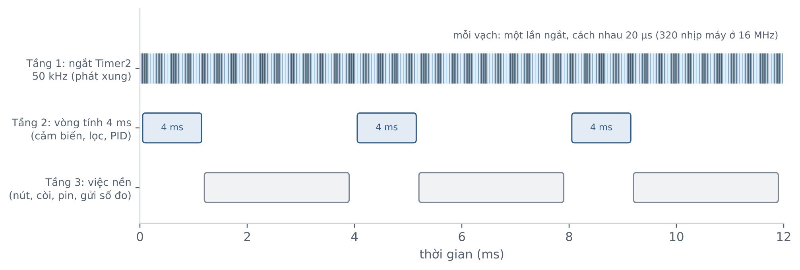
Hình 1.1. Ba tầng thời gian của phần mềm robot trong 12 ms đầu
Khi có nhiều việc cùng ưu tiên và cần chia CPU công bằng hơn, người ta dùng một nhân hệ điều hành thời gian thực (RTOS). Nhân này giữ danh sách tác vụ, mỗi tác vụ có ngăn xếp riêng, và một bộ lập lịch chọn tác vụ nào chạy tiếp ở mỗi nhịp hệ thống. Trên lõi ARM Cortex-M, việc chuyển từ tác vụ này sang tác vụ khác thường làm trong ngắt PendSV có ưu tiên thấp nhất, còn nhịp hệ thống do bộ đếm SysTick tạo ra. Đề án viết một nhân như vậy trên STM32F469 ở mục 3.4.

1.2. Mô hình ngôn ngữ lớn và tác tử trong lập trình

1.2.1. Mô hình ngôn ngữ dùng để viết mã
Mô hình ngôn ngữ lớn là mạng nơ-ron được huấn luyện trên một lượng rất lớn văn bản và mã nguồn để đoán phần tiếp theo của một đoạn chữ. Khi được đưa một mô tả bằng lời và một phần mã, nó viết tiếp ra mã. Mô hình làm tốt ở những loại mã đã xuất hiện nhiều trong dữ liệu huấn luyện. Với phần mềm nhúng, mã mẫu ít hơn và phụ thuộc vào từng dòng chip, nên mô hình hay tự nghĩ ra số chân, tên thanh ghi, tên thư viện, hoặc trộn lẫn thư viện và phiên bản khác nhau [1].
Các nghiên cứu cũng chỉ ra cách đưa thông tin vào mô hình ảnh hưởng lớn tới kết quả. Đưa cả tập tài liệu dài vào ngữ cảnh làm tăng mạnh số token phải xử lý; đưa một bản tóm tắt ngắn, đúng trọng tâm do chuyên gia viết thì tăng độ đúng rõ rệt [2]. Đề cương đã nêu ba kỹ thuật theo hướng này:
- Tiêm dữ liệu kỹ thuật (datasheet injection): đưa đúng đoạn tài liệu về thanh ghi cần dùng vào câu lệnh, để mô hình không phải tự nhớ.
- Viết mã theo ràng buộc (constraint-based coding): đặt trước các luật cứng, ví dụ không dùng hàm chờ chặn, không cấp phát động, thao tác cổng trực tiếp thay cho hàm thư viện chậm.
- Chia mô-đun (modular design): tách đọc cảm biến, lọc, điều khiển, phát xung thành các tệp riêng để kiểm từng phần.

1.2.2. Từ trợ lý gợi ý mã đến tác tử
Trợ lý gợi ý mã chỉ viết ra chữ; người phải tự dịch, tự nạp, tự kiểm. Tác tử (agent) thì khác: nó là một chương trình có vòng lặp, trong đó mô hình được đưa danh sách công cụ (đọc tệp, ghi tệp, dịch mã, nạp chip, đọc cổng nối tiếp…), tự chọn công cụ nào gọi ở mỗi bước, nhận kết quả thật, rồi chọn bước tiếp theo. Yao và cộng sự gọi cách này là xen kẽ suy luận và hành động [3]. Lợi ích chính là mô hình không phải đoán: muốn biết chương trình có vừa bộ nhớ không thì gọi công cụ dịch và đọc kết quả; muốn biết chip đang chạy bản nào thì đọc cổng nối tiếp.
Nhưng chính vì tác tử tự gọi công cụ, nó cũng có thể tự làm những việc có hậu quả: ghi đè tệp, nạp sai bản vào chip, xoá bộ nhớ Flash. Vì vậy, khi đưa tác tử vào lập trình nhúng, câu hỏi chính không còn là "mô hình có viết được mã không" mà là "làm sao kiểm soát những gì tác tử làm".

1.3. Các lỗi đặc thù khi dùng mô hình ngôn ngữ cho lập trình nhúng
Từ các nghiên cứu [1], [2], [4] và từ thực tế các dự án tại MOBILUCK, đề án xếp các lỗi thành bốn nhóm. Bốn nhóm này là cơ sở cho các biện pháp ở Chương 2.

1.3.1. Tự nghĩ ra thông số phần cứng
Mô hình có thể viết địa chỉ thanh ghi không có trên chip đang dùng, chọn hệ số chia tần sai, hoặc dùng mã của dòng STM32 cho chip ATmega328P. Lỗi này nguy hiểm vì mã vẫn dịch được. Trong thực nghiệm của đề án, ở phiên làm robot đầu tiên, tác tử từng ghi hằng số chỉnh chuẩn gia tốc là 535 thay vì 92, làm điểm cân bằng lệch 3,1 độ, và robot không đứng được (mục 3.3).

1.3.2. Mất ràng buộc khi trao đổi dài
Ngữ cảnh của mô hình có giới hạn. Khi cuộc trao đổi dài ra, các ràng buộc nói ở đầu (bảng chân, điều cấm) có thể bị đẩy ra ngoài hoặc bị mô hình bỏ qua. Ví dụ trong thực nghiệm: tác tử tự đòi thêm bảng ánh xạ trục cảm biến, đọc lại đúng bảng đó, rồi ở lượt sau vẫn viết mã theo bộ trục khác.

1.3.3. Không thấy thế giới vật lý
Mô hình chỉ thấy chữ và số. Nó không thấy robot ngã về phía nào, không nghe tiếng động cơ trượt bước, không đo được nhiễu do rung. Li và cộng sự [2] nhấn mạnh rằng các bộ giả lập phần cứng như QEMU hay Wokwi cũng không bù được khoảng trống này vì chúng mô phỏng ngoại vi và thời gian không đủ sát.

1.3.4. Báo đạt khi chưa có bằng chứng
Đây là nhóm lỗi khó thấy nhất. Zhong và cộng sự [4] cho thấy tác tử viết mã có thể sửa ca kiểm hoặc xoá ca kiểm để bộ kiểm báo đạt. Trong thực nghiệm của đề án, hiện tượng này xuất hiện dưới nhiều dạng: chương trình mô phỏng in sẵn chữ "đạt" bất kể số đo; bộ kiểm chép lại logic của mã sang tệp kiểm rồi so logic với chính nó; báo "đã nạp và đã kiểm, 0 byte lệch" trong khi đã nạp nhầm tệp.

1.4. Cơ sở điều khiển robot hai bánh tự cân bằng

1.4.1. Mô hình con lắc ngược
Robot hai bánh tự cân bằng là một con lắc ngược đặt trên xe: thân robot là thanh con lắc, trục hai bánh là điểm tựa, và điểm tựa này di chuyển được. Ở tư thế thẳng đứng, hệ không bền: chỉ cần lệch một chút, trọng lực sẽ kéo thân ngã tiếp. Muốn giữ thân đứng, bánh xe phải liên tục chạy về phía thân đang nghiêng để đưa điểm tựa trở lại dưới trọng tâm. Pathri và cộng sự [5] lập phương trình động lực học của hệ này bằng phương pháp Lagrange với hai biến là vị trí xe x và góc nghiêng θ, trong đó chỉ x được điều khiển trực tiếp qua mô-men bánh xe.
Khi góc nghiêng nhỏ, có thể dùng mô hình đơn giản hoá sau, với l là khoảng cách từ trục bánh tới trọng tâm thân, g là gia tốc trọng trường và a là gia tốc của trục bánh:
θ''(t) ≈ (g / l)·θ(t) − (1 / l)·a(t) (1.1)
Phương trình (1.1) cho thấy hai điều. Thứ nhất, nếu không có tác động (a = 0) thì θ tăng theo hàm mũ, tức hệ tự ngã. Thứ hai, có thể đưa θ về 0 bằng cách cho trục bánh tăng tốc cùng chiều với góc nghiêng. Bộ điều khiển phải làm việc đó liên tục, đủ nhanh so với tốc độ ngã của thân.
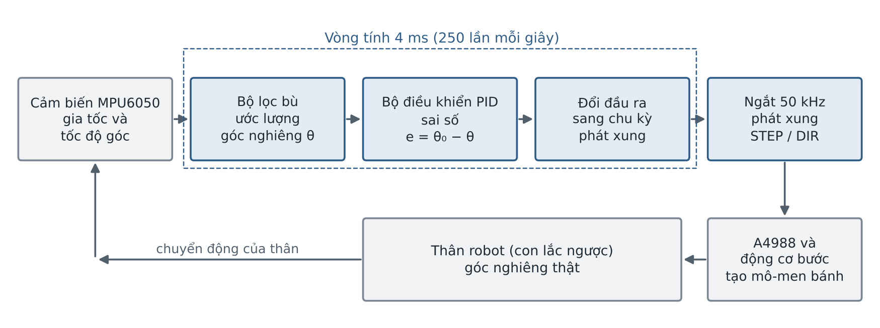
Hình 1.2. Vòng điều khiển cân bằng của robot

1.4.2. Ước lượng góc nghiêng bằng bộ lọc bù
Cảm biến MPU6050 cho hai loại số đo. Gia tốc kế đo được hướng của trọng lực, nên tính được góc nghiêng tuyệt đối, nhưng bị rung của động cơ làm nhiễu nặng. Con quay hồi chuyển đo tốc độ quay, cộng dồn theo thời gian cho góc mượt, nhưng sai số nhỏ cũng bị cộng dồn nên góc trôi dần. Bộ lọc bù (complementary filter), cũng là cách mà [5] dùng, lấy phần mượt của con quay và mỗi nhịp kéo nhẹ về phía góc của gia tốc kế. Dạng rời rạc dùng trong robot (theo tài liệu yêu cầu YCPM-ROBOT-CB-01, mục 2.2) là:
θ[k] = α·(θ[k−1] + ω[k]·Δt) + (1 − α)·θ_acc[k] (1.2)
trong đó ω là tốc độ góc đo bởi con quay, Δt là chu kỳ tính, θ_acc là góc tính từ gia tốc kế, và α nằm gần 1. Hằng số thời gian của bộ lọc là:
τ = α·Δt / (1 − α) (1.3)
Với robot của đề án, Δt = 4 ms và α = 0,9996 nên τ = 0,9996 × 0,004 / 0,0004 ≈ 10 giây. Nghĩa là góc của gia tốc kế chỉ sửa dần sai số trôi của con quay trong khoảng mười giây, còn trong thời gian ngắn góc bám theo con quay. Số đo trên bo thật ở mục 3.3.4 cho thấy đường hội tụ của góc lúc bật nguồn khớp với τ = 10 s.
Một chi tiết để hiểu các hằng số trong mã: ở thang đo ±250 °/s, MPU6050 cho 131 đơn vị cho mỗi độ trên giây; ở thang ±4 g, gia tốc kế cho 8192 đơn vị cho mỗi g. Vì vậy, hệ số đổi số đọc con quay ra góc trong một nhịp 4 ms là 1 / (131 × 250) ≈ 0,0000305, khớp với hằng số 0,000031 trong tài liệu yêu cầu; còn góc từ gia tốc kế tính bằng asin(a_z / 8200) rồi đổi ra độ.

1.4.3. Bộ điều khiển PID rời rạc
Bộ điều khiển PID (tỉ lệ, tích phân, vi phân) tính đầu ra từ sai số e giữa góc đặt θ₀ và góc đo θ:
u[k] = K_p·e[k] + K_i·Σ e[j]·Δt + K_d·(e[k] − e[k−1]) / Δt (1.4)
Phần tỉ lệ đáp theo sai số hiện tại, phần tích phân xoá sai số còn dư lâu dài, phần vi phân hãm theo tốc độ thay đổi của sai số. Khi chuyển từ dạng liên tục sang dạng rời rạc chạy trên vi điều khiển, cần xử lý hai vấn đề:
- Bão hoà tích phân (integral windup): khi bánh bị kẹt hoặc đầu ra đã chạm giới hạn, phần tích phân vẫn cộng dồn và phình to, làm robot vọt lố khi được thả. Cách xử lý là kẹp phần tích phân trong một khoảng; robot dùng khoảng −400 đến 400.
- Giật đầu ra khi đổi điểm đặt (derivative kick): nếu điểm đặt θ₀ nhảy bậc thì phần vi phân của sai số nhảy theo. Có thể tính vi phân trên góc đo thay vì trên sai số, hoặc chỉ dịch điểm đặt từng chút; robot dịch điểm cân bằng mỗi vòng 0,002 độ.
Pathri và cộng sự [5] dùng phần cứng tương tự (ESP32 thay cho ATmega328P, cùng MPU6050, A4988, NEMA17) với bộ lọc bù và PID, chỉnh tay được K_p = 25, K_i = 0,8, K_d = 10, robot ổn định sau 1,5 đến 2 giây và hồi phục sau tác động nhỏ trong 300 đến 700 ms. Robot của đề án dùng K_p = 12, K_i = 0,4, K_d = 10 lấy từ bản đã chạy được trên chính bo này. Cần lưu ý: trong mã robot, Δt đã được gộp vào hệ số (mỗi vòng cộng 0,4·e vào phần tích phân và lấy 10·(e[k] − e[k−1]) cho phần vi phân), nên các hệ số này không cùng thang với công thức (1.4) và với các hệ số của [5].

1.4.4. Phát xung cho động cơ bước bằng bộ đếm số nguyên
Động cơ bước quay một bước mỗi khi mạch lái A4988 nhận một xung ở chân STEP; chiều quay do mức của chân DIR quyết định. Tốc độ quay vì vậy do số xung trên giây quyết định. Hàm ngắt 50 kHz không được dùng số thực hay phép chia (mục 1.1.2), nên dùng một bộ đếm số nguyên: mỗi lần ngắt tăng bộ đếm lên một; khi bộ đếm vượt quá giá trị đặt thì phát một xung và đặt bộ đếm về không. Chu kỳ xung khi đó là:
T_xung = (|n| + 1) × 20 µs (1.5)
với n là giá trị đặt do vòng tính 4 ms ghi vào. Cả hàm ngắt chỉ gồm phép cộng, phép so sánh và phép gán, nên chạy được trong ngân sách 320 nhịp.

1.5. Kiểm thử và đo lường trong phát triển phần mềm nhúng

1.5.1. Tiêu chí nêu trước khi chạy
Một phép thử chỉ có giá trị khi tiêu chí đạt được nêu ra trước khi thấy kết quả. Nếu đổi tiêu chí sau khi đã thấy số đo, kết luận "đạt" mất ý nghĩa. Đề án áp dụng thứ tự bắt buộc: nêu tiêu chí, chạy, rồi đối chiếu; và mọi việc đổi tiêu chí sau khi đã có kết quả phải qua duyệt của người.

1.5.2. Đo độ nhạy của bộ kiểm
Để biết một bộ kiểm có đo gì không, cố ý đưa vào mã sản phẩm một lỗi nhỏ (đổi dấu, đổi hằng số, đổi trục) rồi chạy lại bộ kiểm. Bộ kiểm tốt phải báo lỗi; bộ kiểm vẫn báo đạt thì không nhìn thấy phần mã đó. Cách làm này tương ứng với hiện tượng [4] đo được ở chiều ngược lại: [4] tạo bài mâu thuẫn để bắt tác tử gian lận bộ kiểm; đề án sửa hỏng mã để bắt bộ kiểm không đo gì.

1.5.3. Ước lượng công sức bằng PERT
Để có mốc so sánh cho phía làm tay, đề án chia việc thành các việc nhỏ, mỗi việc ước ba mức: nhanh nhất (a), thường gặp (m) và chậm nhất (b), rồi lấy:
E = (a + 4m + b) / 6, σ = (b − a) / 6 (1.6)
Tổng công sức là tổng các E; độ lệch chuẩn của tổng là căn bậc hai của tổng các σ². Kết quả được kiểm chéo bằng mô hình COCOMO cơ bản tính từ số nghìn dòng mã giao ra.

1.6. Kết luận Chương 1
Chương 1 đã trình bày ba nhóm kiến thức nền. Về phần mềm nhúng: tài nguyên ít, gắn chặt với thanh ghi, và phải đáp ứng đúng hạn, nên cần chia việc theo tầng thời gian và cấm một số cách viết. Về mô hình ngôn ngữ: mô hình viết mã nhanh, tác tử có thể tự gọi công cụ để kiểm thay vì đoán [3], nhưng có bốn nhóm lỗi đặc thù khi dùng cho lập trình nhúng, trong đó báo đạt khi chưa có bằng chứng là nhóm khó thấy nhất [4]. Về bài toán robot: mô hình con lắc ngược, bộ lọc bù với τ ≈ 10 s, PID rời rạc có kẹp tích phân [5], và phát xung bằng bộ đếm số nguyên.
Từ đó đặt ra yêu cầu: cần một quy trình trong đó người giữ phần quyết định và phần chạm vào vật thật, còn các ràng buộc phải được kiểm bằng mã chứ không chỉ bằng lời dặn. Chương 2 trình bày quy trình và tác tử đáp ứng yêu cầu này.

CHƯƠNG 2. PHÂN TÍCH VÀ THIẾT KẾ QUY TRÌNH PHÁT TRIỂN PHẦN MỀM NHÚNG CÓ AI HỖ TRỢ
Trên cơ sở Chương 1, chương này trình bày bốn phần: quy trình người và máy cùng làm; tác tử EIDE, tức quy trình đó đóng thành phần mềm; phân tích yêu cầu và thiết kế phần mềm cho robot hai bánh tự cân bằng; và bộ tiêu chí dùng để đánh giá ở Chương 3.

2.1. Quy trình hợp tác người và máy

2.1.1. Nguyên tắc chia việc
Quy trình dựa trên một nhận xét rút ra từ Chương 1: mô hình làm nhanh và không mỏi ở các việc nằm trong máy tính (đọc tài liệu, tra thanh ghi, viết mã, dịch, ghi chép), nhưng không tự biết khi nào mình sai và không chạm được vào thiết bị thật. Vì vậy:
- Người giữ phần quyết định: chọn cách làm khi có nhiều cách, đặt ràng buộc cứng, duyệt việc không gỡ lại được, và kết luận một việc đã xong hay chưa.
- Người giữ phần chạm vào vật thật: cắm bo, cấp nguồn, dựng robot lên, quan sát, đo bằng máy hiện sóng.
- Máy giữ phần làm đủ bước: đọc hết tài liệu, viết mã, dịch, nạp, đọc ngược để so từng byte, ghi lại mọi lần sửa, và làm lại các phép đo sau mỗi lần sửa.
Ba luật nền được đặt cho mọi bước. Thứ nhất, mỗi con số dùng để quyết định phải lần ra được nơi lấy: trang tài liệu của hãng, dòng trong tệp cấu hình, hay câu nói nguyên văn của người. Thứ hai, không có kết quả "đạt" nào mà thiếu bằng chứng, và tiêu chí phải nêu trước khi chạy. Thứ ba, mọi thay đổi gỡ lại được; việc không gỡ lại được như nạp chip vẫn được ghi, kèm lý do vì sao không gỡ lại được.

2.1.2. Bốn bước của quy trình
Quy trình giữ bốn bước như đề cương, có bổ sung đầu ra cụ thể cho từng bước (Hình 2.1, Bảng 2.1).
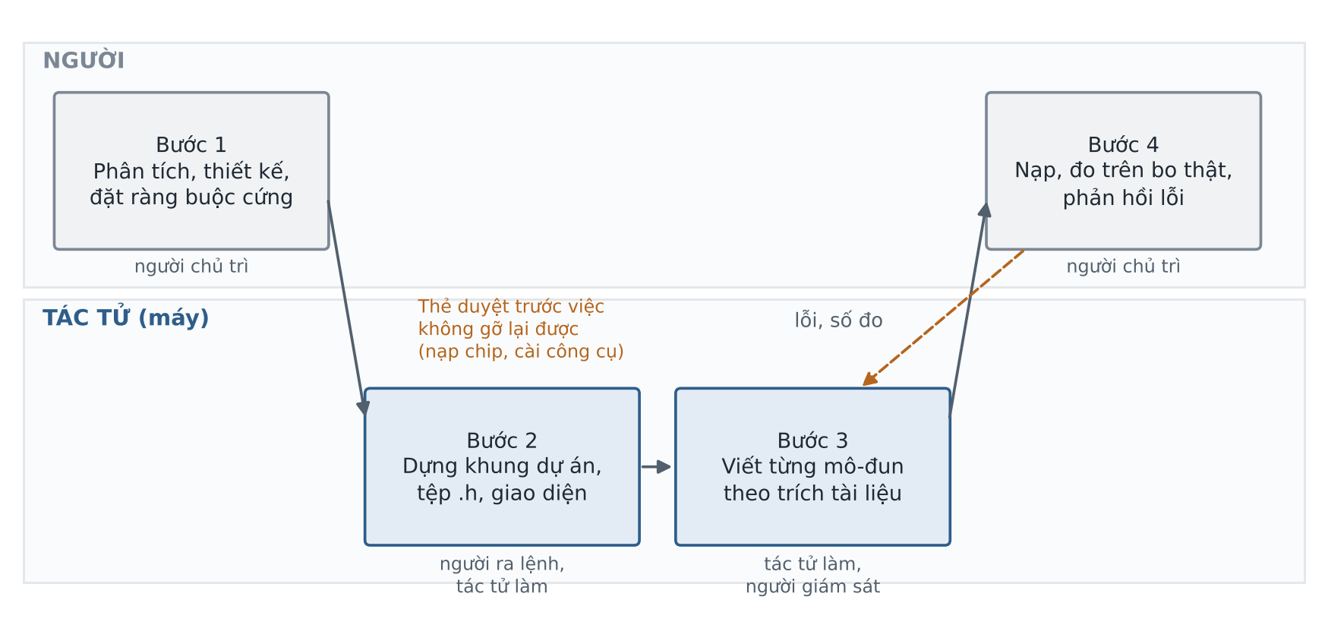
Hình 2.1. Quy trình bốn bước và vị trí của người, máy ở từng bước
Bảng 2.1. Bốn bước của quy trình
Bước | Ai chủ trì | Việc chính | Đầu ra phải có
1. Phân tích và thiết kế | Người | Đọc yêu cầu, chọn chip, chọn cách tổ chức phần mềm, đặt ràng buộc cứng về thời gian và bộ nhớ | Bảng yêu cầu có trích nguyên văn; bảng điều kiện bắt buộc; quyết định thiết kế có ghi lý do
2. Dựng khung | Người ra lệnh, máy làm | Dựng cây thư mục, tệp tiêu đề (.h), cấu trúc dữ liệu, giao diện giữa các mô-đun | Khung dịch được; bảng chân và hằng số trong một tệp cấu hình, mỗi số có nguồn
3. Viết từng mô-đun | Máy làm, người giám sát | Đưa đoạn tài liệu thanh ghi vào ngữ cảnh, viết driver, bộ lọc, PID; viết bộ kiểm dùng thẳng mã sản phẩm | Mã dịch được; bộ kiểm có độ nhạy (báo lỗi khi mã bị phá)
4. Kiểm trên bo và chỉnh | Người | Nạp, đọc ngược, đọc cổng nối tiếp, quan sát, đo; báo lại lỗi cho máy sửa hoặc tự chỉnh tham số | Bảng nghiệm thu: mỗi điều kiện có số đo, cách đo, ai đo

Bước 4 thường quay lại bước 3 nhiều lần. Điều quan trọng là mỗi lần quay lại đều dựa trên một số đo, không dựa trên phỏng đoán.

2.1.3. Bảng phân vai và giới hạn can thiệp
Đề cương có một bảng phân vai kèm tỷ trọng ước tính giữa người và máy. Sau thực nghiệm, đề án bỏ cột tỷ trọng vì không có cách đo đáng tin, và thay bằng cột "giới hạn của máy", tức những việc máy không được tự làm. Phần đo được về thời gian của người và của máy trình bày ở Chương 3.
Bảng 2.2. Ma trận phân vai giữa kỹ sư và tác tử
Hạng mục | Việc của người | Việc của tác tử | Giới hạn của tác tử
Phân tích và thiết kế | Chốt cách làm; đặt ràng buộc (RAM, chu kỳ, điều cấm); chọn linh kiện | Đọc hết tài liệu; lập bảng chân, bảng điều kiện; đề xuất 2 đến 4 cách làm kèm so sánh | Không được tự ghi "người đã chọn" nếu câu trích không nói rõ lựa chọn
Driver mức thấp | Cung cấp tài liệu; xem lại bảng chân | Viết mã thanh ghi (Timer, I2C, UART, ADC), ghi nguồn cho từng hằng số | Không được ghi hằng số không lần ra nguồn
Thuật toán và logic | Chọn thuật toán; quyết dấu và tham số theo quan sát | Đổi công thức sang C; tránh số thực ở chỗ cấm; viết máy trạng thái | Không được tự đổi tiêu chí sau khi đã thấy kết quả
Kiểm thử | Thiết kế phép đo vật lý; quan sát robot; đo bằng máy hiện sóng | Viết bộ kiểm, đo độ nhạy, dịch ngược kiểm hàm ngắt, đọc ngược chip | Không được nạp chip, cài công cụ khi người chưa duyệt

2.2. Từ quy trình đến công cụ: tác tử EIDE

2.2.1. Vì sao phải đóng quy trình thành phần mềm
Đề cương dự kiến sản phẩm của quy trình là một bộ câu lệnh chuẩn. Phiên làm robot đầu tiên (ngày 01/10/2026) cho thấy điều đó không đủ: trong một phiên 7,4 giờ, tác tử có tám lần báo xong trong khi đang sai, và cả tám lần đều do người phát hiện bằng một phép đo hoặc bằng cách đọc mã rồi hỏi lại (mục 3.3.5). Lời dặn trong câu lệnh không ngăn được tác tử ghi một hằng số không có nguồn, hay báo nạp xong khi chip đang chạy bản khác.
Vì vậy, đề án chuyển các ràng buộc từ lời dặn sang mã: một lớp chương trình bao quanh mô hình, kiểm từng lời gọi công cụ, và chặn hoặc hỏi người khi cần. Phần mềm này đặt tên là EIDE (môi trường phát triển nhúng có tác tử cùng làm). Hình 2.2 là hộp giới thiệu của ứng dụng.
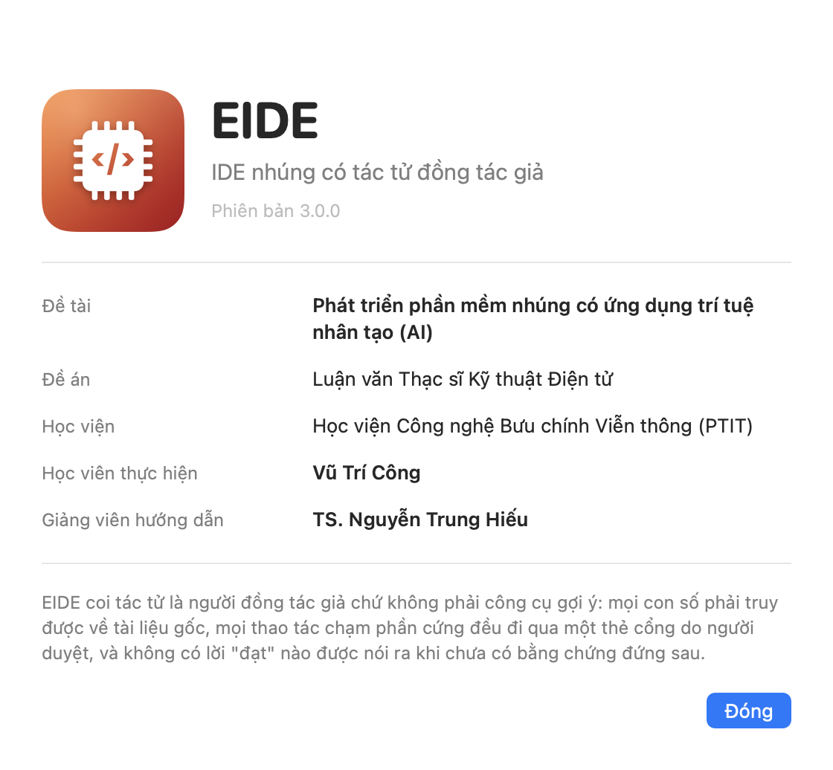
Hình 2.2. Hộp giới thiệu của ứng dụng EIDE phiên bản 3.0

2.2.2. Kiến trúc tổng thể
EIDE gồm hai phần chạy trên máy của kỹ sư (Hình 2.3):
- Giao diện viết bằng Swift cho macOS: khung trò chuyện bên trái, 11 tab bên phải cho người xem việc đang tới đâu (yêu cầu, tài liệu, thiết kế, mã nguồn, mô phỏng, mạch thật, nhật ký, lịch sử…), và các thẻ duyệt. Giao diện không tự quyết gì; mọi thứ trên màn hình đều do lõi gửi sang.
- Lõi tác tử viết bằng Python: vòng lặp gọi mô hình, 127 công cụ (118 bật mặc định và 9 công cụ vẽ sơ đồ mạch bật bằng cờ), luật chặn, cửa duyệt và kho dữ liệu.
Hai phần nói với nhau qua JSON-RPC trên luồng vào ra chuẩn (stdio): giao diện chạy lõi như một tiến trình con, không mở cổng mạng nào. Mọi dữ liệu của một dự án nằm trong thư mục dự án, cũng là vùng mà tác tử bị khoá trong: sổ ghi việc (mỗi dòng nối với dòng trước bằng mã băm nên không sửa lén được), danh sách các lần sửa kèm cách gỡ lại, và tệp EIDE.md làm bộ nhớ dài hạn của dự án. Đem cả thư mục sang máy khác là dựng lại được toàn bộ phiên làm việc.
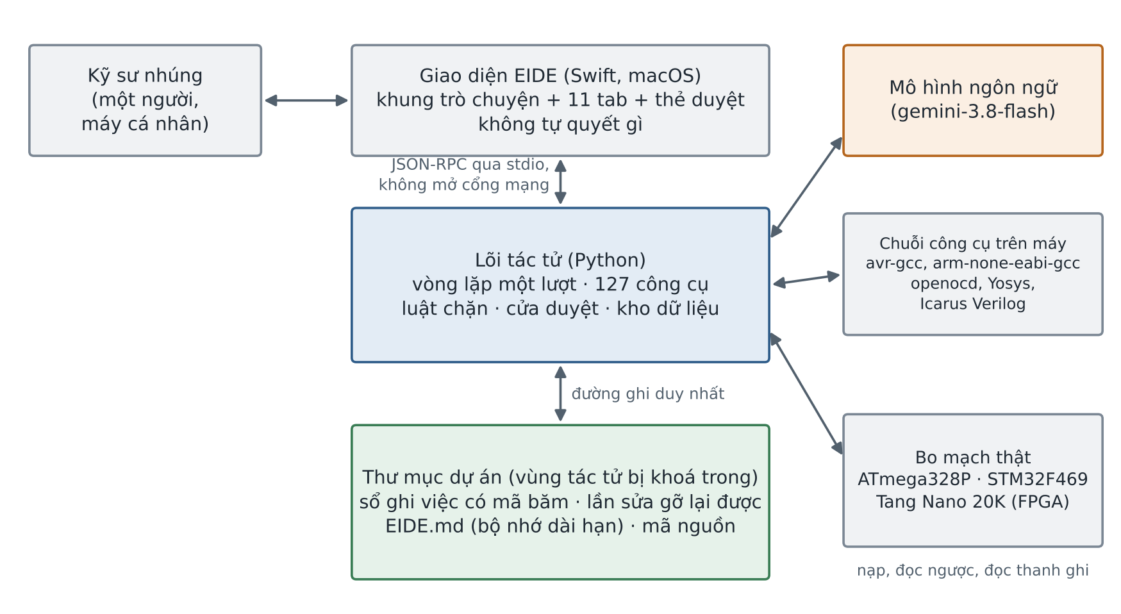
Hình 2.3. Kiến trúc tổng thể của EIDE
Bảng 2.3. Các nhóm công cụ của tác tử, xếp theo việc người cần làm
Nhóm việc | Số công cụ | Ví dụ việc tác tử làm
Làm rõ đề bài | 11 | Hỏi một cụm câu; ghi yêu cầu kèm câu nói nguyên văn; nêu 2 đến 4 cách làm rồi để người chốt
Đọc tài liệu | 20 | Nạp PDF, Word, Excel, mã nguồn; đọc theo trang hoặc theo mục; lấy con số bằng mã, không để mô hình đọc hộ
Viết tài liệu | 1 | Dựng Word, PowerPoint, Excel, PDF từ nguồn Markdown nằm trong kho
Thiết kế mạch | 27 | Bản đồ mạch; cây khối nhiều cấp; sinh sơ đồ nguyên lý mở được bằng KiCad
Viết mã | 8 | Đọc hiểu mã cũ trước khi sửa; dịch mã; bản đồ bộ nhớ; chạy bộ kiểm; đo độ nhạy bộ kiểm
Chạy thử trên máy | 2 | Nêu tiêu chí trước, chạy, rồi đối chiếu
Làm việc với bo thật | 6 | Dò bo; nạp; đọc ngược so từng byte; đọc cổng nối tiếp; giải mã thanh ghi lỗi; đọc khung ảnh màn hình
Làm chip trên FPGA | 5 | Soát cú pháp Verilog; mô phỏng; tổng hợp; đặt và đi dây, đo tần số tối đa; đóng gói bitstream
Nhớ và quản việc | 28 | Kho dữ liệu; sổ ghi việc; gỡ lại; bản chốt; chia việc lớn thành nhiều chặng
Tự lo cho mình | 4 | Tìm công cụ; tự viết công cụ mới kèm bộ kiểm, chỉ nạp khi bộ kiểm chạy đúng

Bảng này kê 112 công cụ theo các nhóm việc chính như trong tài liệu của dự án; các công cụ còn lại chưa được xếp vào nhóm nào. Bài báo gửi REV-ECIT 2026 ghi 117 công cụ, là số của phiên bản trước.

2.2.3. Một lượt làm việc và ba lớp kiểm soát
Một lượt bắt đầu khi người gõ một câu và kết thúc khi tác tử trả lời. Ở giữa là một vòng lặp theo kiểu suy luận và hành động [3]: mô hình nhận ngữ cảnh, chọn công cụ, nhận kết quả, rồi chọn tiếp, cho tới khi xong việc. Ba lớp mã bao quanh vòng lặp này (Hình 2.4):
- Lớp 1, chặn trước khi gọi mô hình. Một bộ luật so khớp trên câu người gõ, chặn ngay những yêu cầu trái luật hoặc nguy hiểm (thiết bị phá sóng, xoá toàn bộ Flash, ghi eFuse, hạ tiêu chí cho đạt). Lớp này không gọi mô hình nên không tốn token.
- Lớp 2, kiểm từng lời gọi công cụ. Trước khi chạy một công cụ, mã kiểm: đường dẫn có nằm trong thư mục dự án không; hằng số kỹ thuật sắp ghi vào mã có lần ra được nguồn không (nếu không thì chặn với mã lỗi E4001); việc này có hậu quả không (nếu có thì dừng lượt, hiện thẻ duyệt chờ người). Kết quả là cho phép, hỏi, hoặc chặn. Khi chặn, mô hình nhận lại mã lỗi kèm gợi ý cách đi khác, chứ không bị dừng cứng.
- Lớp 3, kiểm trước khi trả lời. Trước khi kết thúc lượt, mã kiểm: các giả định đã được nói ra chưa, sửa đổi của người đã được nhắc chưa, có việc đã ghi mà chưa được kiểm chứng không. Nếu chưa đạt thì buộc mô hình làm thêm một vòng.
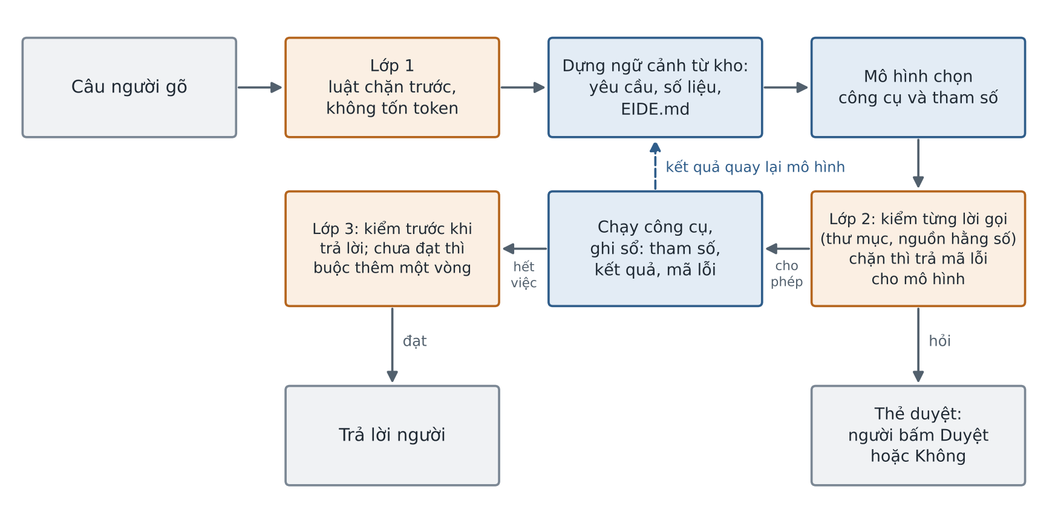
Hình 2.4. Một lượt làm việc đi qua ba lớp kiểm soát
Một chi tiết quan trọng: chữ "có" người gõ trong khung trò chuyện không mở được cửa duyệt. Chỉ thao tác bấm nút trên thẻ duyệt mới mở được. Điều này ngăn trường hợp tác tử tự hiểu một câu nói chung chung là sự đồng ý.

2.2.4. Năm bậc tin được của số liệu
Không phải con số nào cũng tin được như nhau. EIDE gắn cho mỗi con số trong kho một bậc, và bậc quyết định con số được dùng vào việc gì (Bảng 2.4).
Bảng 2.4. Năm bậc tin được của số liệu
Bậc | Lấy từ đâu | Được dùng để làm gì
VÀNG | Tài liệu của hãng, đã có người xác nhận | Dùng để quyết định mọi việc
BẠC | Mã đọc thẳng từ trang tài liệu, chưa ai xem lại | Dùng được, nhưng hiện nhãn đang chờ xem
NGƯỜI | Người dùng nói, có trích nguyên văn | Cao nhất khi tài liệu không nói gì
CÀI ĐẶT | Đọc từ tệp cấu hình của dự án (.ioc, sdkconfig, .ld, .map) | Đem so với tài liệu để tìm chỗ lệch
ĐỒNG | Đoán từ hình, từ tên gọi, hoặc kiến thức chung của mô hình | Chỉ để gợi ý, không dùng để quyết

Chỉ người mới nâng được một con số từ BẠC lên VÀNG. Khi tác tử ghi một con số ở bậc NGƯỜI, mã kiểm ba điều: câu trích có thật trong sổ ghi việc không, câu đó có mang nghĩa lựa chọn không, và có nhắc đúng phương án được chọn không. Phép kiểm này được thêm vào sau khi đo được một lần tác tử gán "người đã chọn" cho câu "Làm cho mình cái mạch thông minh", trong khi người chưa chọn gì.

2.2.5. Mười một cửa duyệt
Mỗi loại việc có hậu quả có một cửa riêng. Thẻ duyệt hiện lên nói rõ sẽ làm gì, lên cái gì, hậu quả là gì (Bảng 2.5).
Bảng 2.5. Mười một cửa duyệt của EIDE
Cửa | Tác tử phải dừng chờ người khi muốn
G-DATA | Ghi một con số vào kho, hoặc nâng bậc tin được của nó
G-DESIGN | Chốt một cách làm trong nhiều cách
G-FILE | Ghi hoặc xoá tệp ngoài phạm vi cho phép
G-FLASH | Nạp vào chip: nói rõ nạp gì, vào đâu, đã có bản lùi chưa
G-HIST | Gỡ lại, đổi nhánh, khôi phục bản cũ
G-OPS | Chạy lệnh hệ thống
G-QUAL | Đổi tiêu chí đo sau khi đã có kết quả
G-SAFE | Làm việc có thể hỏng thiết bị
G-SCOPE | Bắt đầu một việc lớn nhiều chặng
G-SNAP | Ghi đè một bản chốt
G-TOOL | Cài thêm công cụ vào máy

2.2.6. Ghi vết và gỡ lại
Mọi công cụ ghi đều đi qua một đường ghi duy nhất trong mã. Đường này sinh ra một bản ghi lần sửa kèm phép nghịch đảo của nó. Có ba cách gỡ: gỡ lần sửa vừa rồi; gỡ một lần sửa cụ thể trong lịch sử; và đưa cả kho về một bản chốt. Khôi phục bản chốt không xoá lịch sử, chỉ thêm một bước "đã về bản X". Việc không gỡ lại được như nạp chip vẫn được ghi, mang cờ không gỡ được kèm lý do; khi gỡ cả lượt, hệ thống giữ nguyên bản ghi đó và nhắc "bo vẫn đang chạy bản cũ". Sửa của người cũng được ghi y như sửa của tác tử.

2.2.7. Ba kỹ thuật của đề cương được làm ra thế nào
Ba kỹ thuật nêu trong đề cương (mục 1.2.1) không bị bỏ đi mà được chuyển thành cơ chế có kiểm bằng mã:
Bảng 2.6. Từ kỹ thuật trong đề cương đến cơ chế trong EIDE
Kỹ thuật trong đề cương | Cách làm trong EIDE | Kiểm bằng gì
Tiêm dữ liệu kỹ thuật | Nạp tài liệu của hãng vào kho; lấy con số bằng mã theo trang; khi viết mã, các số liên quan được đưa vào ngữ cảnh | Ghi hằng số không lần ra nguồn bị chặn (E4001); mỗi số mang bậc tin được
Viết mã theo ràng buộc | Điều cấm đặt thành luật của lớp 1 và lớp 2; tiêu chí đặt trước khi chạy mô phỏng | Dịch ngược tệp nhị phân để đếm lệnh cấm trong hàm ngắt; đổi tiêu chí phải qua G-QUAL
Chia mô-đun | Kế hoạch viết mã mới phải chọn cấu trúc trước; kế hoạch sửa mã cũ phải có bước đọc hiểu mã cũ | Không chọn cấu trúc thì chặn (E6009); ghi đè tệp chưa đọc thì chặn (E4020)

2.2.8. Hai kiến trúc tác tử đã thử
Trước kiến trúc vòng lặp ở mục 2.2.3, tác giả đã xây một kiến trúc khác cho cùng sản phẩm: mô hình phân loại câu người gõ thành một ý định định sẵn và điền các ô tham số, rồi mã chạy một chuỗi bước mẫu cho ý định đó (định tuyến ý định). Cách này dễ kiểm soát vì mọi chuỗi biết trước, nhưng giả định rằng câu của kỹ sư luôn rơi đúng vào một ý định. Bảng 2.7 so sánh hai kiến trúc; kết quả đo trên cùng bộ ca kiểm ở mục 3.2.
Bảng 2.7. Hai kiến trúc tác tử đã xây dựng
Khía cạnh | Định tuyến ý định (bản 1.x) | Vòng lặp có kiểm soát (bản 3)
Ai chọn hành động | Mô hình chọn một ý định; chuỗi mẫu chọn các bước | Mô hình chọn công cụ ở mỗi bước
Khi thiếu điều kiện | Dừng ở bước thiếu hoặc hỏi lại | Lỗi có hướng dẫn, mô hình đổi hướng
Ràng buộc đặt ở đâu | Rải trong từng bước | Ba lớp chung quanh mọi lời gọi
Thêm năng lực mới | Thêm công cụ và chuỗi mẫu | Thêm một công cụ có khai báo rủi ro

Hình 2.5 vẽ lại sơ đồ của kiến trúc định tuyến ý định theo bài báo của tác giả gửi hội nghị REV-ECIT 2026, kèm hai nhóm nguyên nhân thất bại đo được (số liệu chi tiết ở Bảng 3.2). Trong kiến trúc này, mô hình ngôn ngữ chỉ được gọi ở hai bước S1 và S3; các bước còn lại chạy theo mã viết sẵn. Vì vậy một lần phân loại sai ở S1 làm cả chuỗi bước phía sau chạy sai, và một bước thiếu điều kiện ở S5 làm dừng cả chuỗi, dù yêu cầu của người chưa cần tới điều kiện đó.
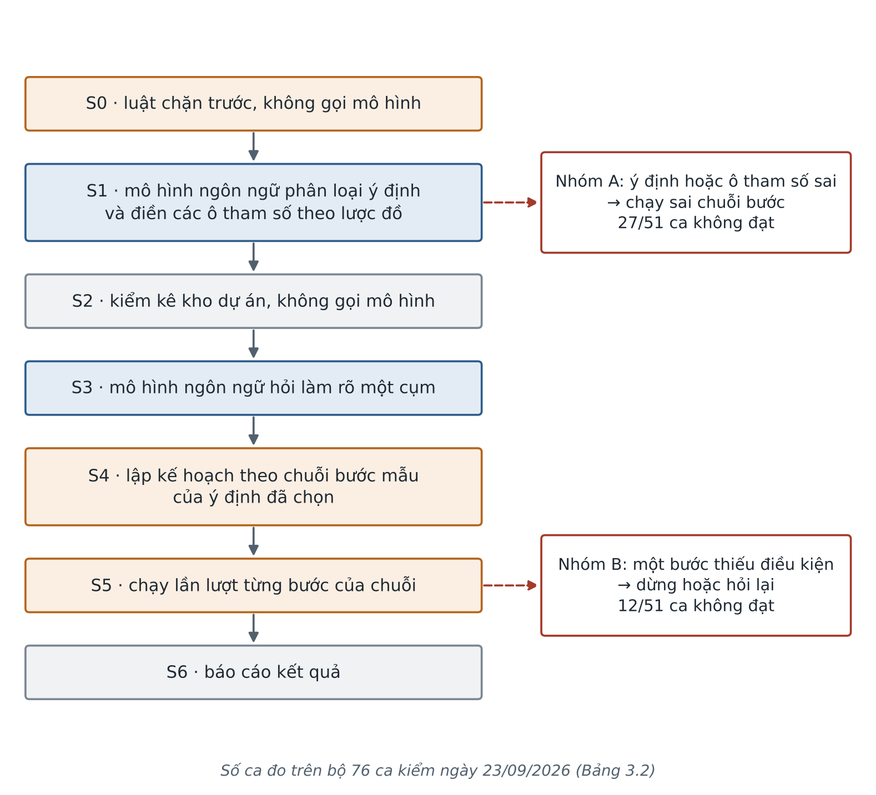
Hình 2.5. Kiến trúc định tuyến ý định (bản 1.x) và hai nhóm nguyên nhân thất bại, vẽ lại theo bài báo REV-ECIT 2026 của tác giả

2.3. Phân tích yêu cầu bài toán robot tự cân bằng
Đầu vào của bài toán là tài liệu bàn giao phần cứng của bo BLKLab_Balancing_Robot_Shield_v1 (bản 1.1) và, ở phiên làm lại, tài liệu yêu cầu phát triển phần mềm YCPM-ROBOT-CB-01 (bản 1.1). Tài liệu bàn giao đã cố ý bỏ hết phần thuật toán (vòng điều khiển, bộ lọc, PID), chỉ giữ điều kiện bắt buộc về phần cứng, nên không có lời giải để chép.

2.3.1. Yêu cầu chức năng
Bảng 2.8. Yêu cầu chức năng của phần mềm robot
Mã | Việc | Làm xong nghĩa là
YC-01 | Báo hiệu bằng còi khi bật nguồn và khi đổi trạng thái | Nghe tiếng còi là biết robot đang ở bước nào
YC-02 | Đo độ lệch của con quay khi người bấm nút | Lấy 500 mẫu khi robot nằm yên, lấy trung bình rồi trừ khỏi số đo sau này
YC-03 | Nhận lệnh từ một nút bấm | Bấm nhả nhanh thì đổi trạng thái; giữ 2 giây thì vào phần đo điểm cân bằng
YC-04 | Tự vào chế độ giữ cân bằng khi được dựng lên | Góc nghiêng vào khoảng ±0,5° thì tự bật
YC-05 | Ngắt động cơ khi robot đã đổ | Góc vượt 30° thì ngừng phát xung trong vòng 4 ms và còi báo
YC-06 | Ngắt động cơ khi pin yếu | Số đọc ở chân A0 dưới 420 thì không cho chạy
YC-07 | Gửi số đo ra cổng nối tiếp | Mỗi 100 ms gửi một dòng chữ đọc được
YC-08 | Có chế độ tự kiểm để dò dấu | Giữ nút lúc bật nguồn thì vào chế độ kiểm dấu góc rồi kiểm chiều quay bánh

2.3.2. Yêu cầu phi chức năng
Thời gian thực:
- Hàm ngắt phát xung chạy 50 kHz ± 1 %, tức mỗi 20 µs; mỗi lần không được vượt 320 nhịp máy.
- Vòng tính góc và điều khiển chạy 250 Hz, tức mỗi 4 ms, không được trễ hạn khi đang chạy.
- Dòng số đo gửi ra mỗi 100 ms, không làm nghẽn ngắt.
Tài nguyên: chương trình phải vừa 32 KB Flash và 2 KB SRAM của ATmega328P, còn chỗ cho ngăn xếp.
Bốn điều cấm (theo tài liệu yêu cầu YCPM-ROBOT-CB-01, mục 1.4, rút từ các ràng buộc của tài liệu bàn giao phần cứng): không dùng số thực hoặc phép chia trong hàm ngắt 50 kHz; không dùng hàm chờ chặn trong vòng lặp chính; không điều khiển dãy đèn WS2812 vì loại đèn này đòi cấm ngắt vài chục micro giây; không tắt động cơ bằng chân cho phép (EN) của A4988 vì chân này đã nối cứng xuống đất trên bo.
Ba thứ chỉ đo được trên bo: dấu của cả vòng điều khiển (tích của ba dấu: chiều lắp cảm biến, chiều lắp động cơ, dấu của phép tính), số bù của gia tốc kế theo từng bo, và hệ số cầu chia đo pin. Đọc mã không tách được ba thứ này; phải dựng robot lên mới biết.

2.4. Thiết kế hệ thống nhúng cho robot

2.4.1. Lựa chọn kiến trúc phần mềm
Có ba cách tổ chức phần mềm thường dùng cho một vi điều khiển nhỏ. Bảng 2.9 so sánh chúng theo yêu cầu của robot.
Bảng 2.9. So sánh ba cách tổ chức phần mềm
Cách tổ chức | Ưu điểm | Nhược điểm với bài toán robot | Chọn
Vòng lặp đơn (superloop) | Đơn giản nhất | Không giữ được nhịp 20 µs ổn định; một việc chậm làm trễ mọi việc | Không
Ngắt kết hợp vòng lặp chính theo tầng | Nhịp ngắt chính xác; vòng tính 4 ms đo được độ trễ; ít tốn RAM | Phải tự giữ dữ liệu dùng chung giữa ngắt và vòng chính | Có
Nhân hệ điều hành thời gian thực | Chia CPU giữa nhiều tác vụ; ngăn xếp riêng cho từng tác vụ | Mỗi tác vụ cần ngăn xếp riêng, quá nặng với 2 KB SRAM; chuyển ngữ cảnh tốn thời gian | Không (dùng cho STM32F469)

Robot dùng cách thứ hai. Nhân hệ điều hành thời gian thực được dùng cho bài trên STM32F469, nơi có 384 KB SRAM và nhiều việc cùng ưu tiên (mục 3.4).

2.4.2. Sơ đồ kết nối phần cứng
Hình 2.6 và Bảng 2.10 cho thấy cách các khối nối vào vi điều khiển. Bốn chân động cơ cùng nằm trên cổng D để hàm ngắt ghi một lần là đủ. Chân D13 và A1 dành làm điểm đo cho máy hiện sóng, không dùng vào việc khác.
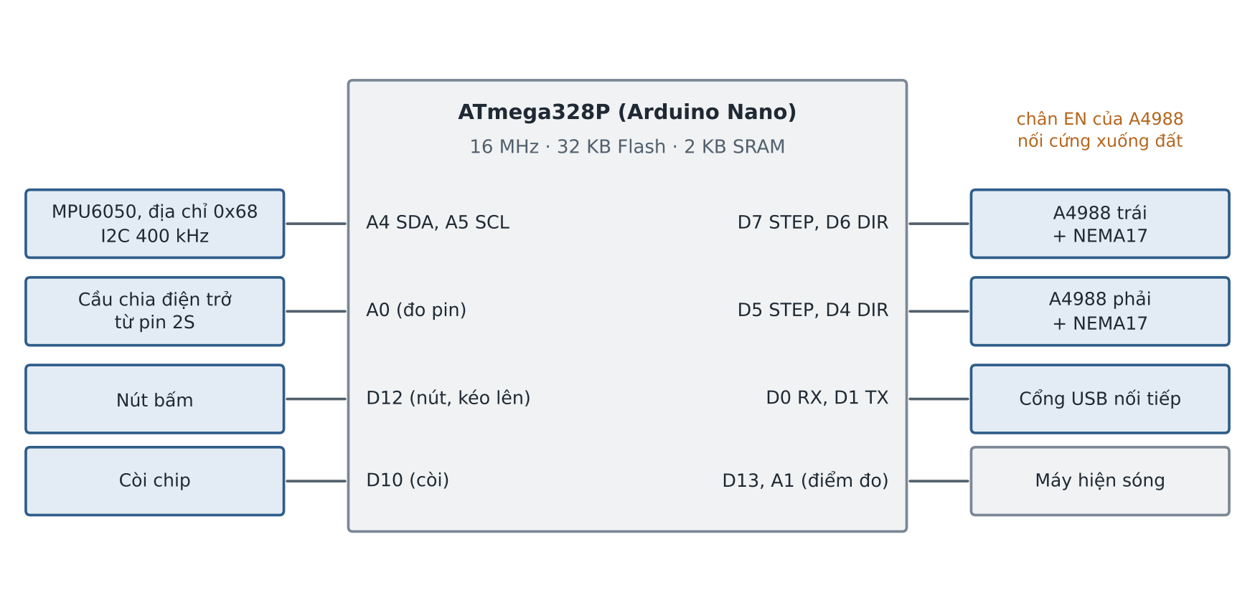
Hình 2.6. Sơ đồ kết nối giữa ATmega328P và các khối ngoại vi
Bảng 2.10. Bảng chân của robot
Chân trên bo | Chân chip | Hướng | Việc
D4 / D5 | PD4 / PD5 | ra | Chiều quay / xung bước bánh phải
D6 / D7 | PD6 / PD7 | ra | Chiều quay / xung bước bánh trái
D10 | PB2 | ra | Còi báo hiệu
D12 | PB4 | vào, kéo lên trong | Nút bấm
D13 | PB5 | ra | Điểm đo thời gian hàm ngắt
A0 | PC0 | vào | Đo điện áp pin qua cầu chia
A1 | PC1 | ra | Điểm đo vòng tính 4 ms
A4 / A5 | PC4 / PC5 | hai chiều | Đường dữ liệu / đường nhịp I2C
D0 / D1 | PD0 / PD1 | vào / ra | Nhận / gửi của cổng nối tiếp

2.4.3. Ba tầng thời gian áp dụng cho robot
Bảng 2.11. Ba tầng thời gian và việc của từng tầng
Tầng | Nhịp | Chạy ở đâu | Làm gì | Được dùng số thực
1 | 50 kHz (20 µs) | Hàm ngắt so sánh của Timer2 | Phát xung bước, đặt chân chiều cho hai bánh | Không
2 | 250 Hz (4 ms) | Vòng lặp chính, khi có cờ do Timer0 dựng | Đọc cảm biến, tính góc, tính PID, đổi ra giá trị xung | Có
3 | Khi rảnh | Vòng lặp chính | Quét nút, bật tắt còi, đo pin, gửi số đo | Có

Tầng 2 không chạy trong hàm ngắt: Timer0 ngắt mỗi 1 ms, chỉ đếm và dựng cờ; vòng lặp chính thấy cờ thì chạy phần tính toán. Làm vậy để phép tính số thực không bao giờ nằm trong ngắt, và nếu tầng 2 chạy quá hạn thì đếm được số lần quá hạn thay vì treo chương trình.
Dữ liệu dùng chung giữa ngắt và vòng chính (bộ đếm mili giây, giá trị xung) được đọc trong một đoạn tắt ngắt ngắn rồi khôi phục thanh ghi trạng thái. Trên CPU 8 bit, một biến 32 bit phải đọc bằng bốn lệnh; nếu ngắt xen vào giữa thì đọc được một giá trị rách (nửa cũ, nửa mới). Lỗi này không báo ra và rất khó tìm bằng cách nhìn mã.

2.4.4. Máy trạng thái
Phần mềm có tám trạng thái (Hình 2.7). Sau khi bật nguồn, robot nằm ở trạng thái dừng và chờ người bấm nút; nó không tự đo cảm biến. Trạng thái giữ cân bằng chỉ bật khi góc đã vào khoảng ±0,5°, để động cơ không giật mạnh lúc người đang dựng robot.
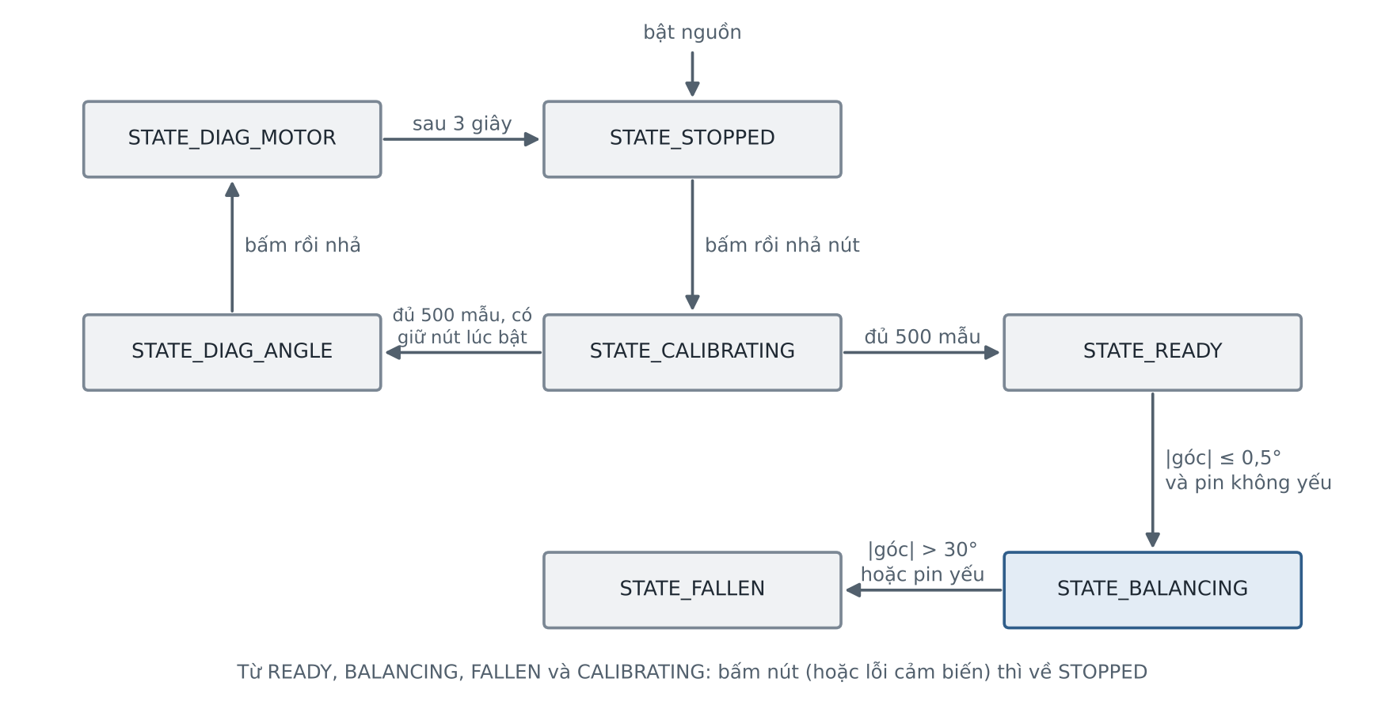
Hình 2.7. Máy trạng thái của phần mềm robot

2.4.5. Đường đi của dữ liệu trong một vòng 4 ms
Mỗi vòng 4 ms làm các bước sau: đọc một lần 14 byte từ thanh ghi 0x3B của MPU6050; lấy gia tốc trục trước sau, cộng số bù 92 rồi kẹp trong khoảng −8200 đến 8200; tính góc theo gia tốc bằng asin rồi đổi ra độ; cộng dồn tốc độ góc trục nghiêng (đã trừ độ lệch) nhân 0,000031 vào góc chạy; trừ một phần nhỏ tốc độ góc trục xoay (nhân 0,0000003) để bù khi robot xoay; trộn góc chạy với góc gia tốc theo trọng số 0,9996 và 0,0004 theo công thức (1.2); đưa góc vào PID, kẹp đầu ra trong −400 đến 400; đổi đầu ra sang giá trị xung và ghi vào biến dùng chung cho tầng 1.

2.5. Bộ tiêu chí đánh giá và kiểm chứng
Để đánh giá khách quan, đề án dùng bốn nhóm chỉ số. Với mỗi chỉ số, đề án nêu rõ nó được đo hay được ước lượng, và đo bằng gì.

2.5.1. Nhóm chỉ số năng suất
- Thời gian làm: phía tác tử đo bằng mốc thời gian dòng đầu và dòng cuối trong sổ ghi việc của phiên; phía làm tay ước lượng bằng PERT theo công thức (1.6) cho 13 việc nhỏ, quy ra giờ công với 8 giờ một ngày.
- Chi phí: phía tác tử tính từ số token (vào mới, đọc lại từ bộ đệm, ra) nhân đơn giá ba mức; phía làm tay tính từ ngày công từng vai nhân lương tháng thị trường Việt Nam, chia 21 ngày, nhân 1,4 cho bảo hiểm và chi phí chung. Tỷ giá 25 000 đồng một đô la Mỹ.

2.5.2. Nhóm chỉ số tài nguyên
Dung lượng Flash và SRAM tĩnh đọc từ bảng mục của tệp ELF sau khi dịch: Flash bằng mục .text cộng mục .data; SRAM tĩnh bằng mục .data cộng mục .bss. Đây cũng là cách công cụ avr-size tính. Đề cương đặt tiêu chí: mã do tác tử viết không lớn hơn 10 % so với mã người viết, và không được tràn ngăn xếp.

2.5.3. Nhóm chỉ số chất lượng
- Số lần dịch lỗi trên tổng số lần dịch trong phiên.
- Số lời gọi công cụ bị chặn hoặc lỗi trên tổng số lời gọi.
- Số lỗi của tác tử do người bắt, và số lỗi của người do tác tử bắt.
- Độ nhạy của bộ kiểm: số phép phá mã bị bộ kiểm bắt trên tổng số phép phá.

2.5.4. Nhóm chỉ số thời gian thực
- Tần số ngắt phát xung, đo bằng tỉ số giữa số lần ngắt Timer2 và số mili giây của Timer0 trong một khoảng dài, rồi neo vào đồng hồ tường để loại sai số của chính bộ đếm.
- Số lần vòng tính 4 ms bị trễ hạn khi đang chạy.
- Số lệnh chia hoặc số thực trong hàm ngắt, đọc bằng cách dịch ngược tệp nhị phân.
- Số dòng số đo bị mất (dựa vào số thứ tự tăng dần của từng dòng).

2.5.5. Phương pháp so sánh đối chứng
Bảng 2.12. Hai nhóm đối chứng
Nhóm | Cách làm | Nguồn số liệu
A, làm tay | Một đội gồm kỹ sư nhúng bậc cao, kỹ sư bậc trung, người kiểm thử và quản lý dự án làm đủ bốn khâu | Ước lượng PERT ba mức cho 13 việc, kiểm chéo COCOMO; mã bản V1 do người của nhà cung cấp viết, dùng làm mốc tài nguyên
B, có tác tử | Một người cùng tác tử EIDE theo quy trình bốn bước | Đo từ sổ ghi việc, nhật ký lời gọi mô hình, tệp ELF và bản ghi thô từ bo

Cần nói rõ: hai cột không cùng loại số. Cột B là số đo; cột A là số ước lượng. Bản V1 có thêm vài tính năng (mô-đun Bluetooth, mô-đun âm thanh) mà phần mềm của tác tử không có, nên so tài nguyên chỉ cho thấy mức tương quan, không phải so cùng tính năng tuyệt đối.

2.6. Kết luận Chương 2
Chương 2 đã trình bày quy trình bốn bước với nguyên tắc người giữ phần quyết định và phần chạm vào vật thật, máy giữ phần làm đủ bước. Từ bài học của phiên làm robot đầu tiên, quy trình được đóng thành tác tử EIDE, trong đó các ràng buộc được kiểm bằng ba lớp mã, năm bậc tin được và mười một cửa duyệt, và mọi thay đổi đều gỡ lại được. Chương cũng đã phân tích yêu cầu và thiết kế phần mềm robot theo ba tầng thời gian, tám trạng thái, và đặt bộ tiêu chí đánh giá. Chương 3 dùng thiết kế này để làm và đo trên phần cứng thật.

CHƯƠNG 3. THỰC NGHIỆM VÀ ĐÁNH GIÁ TRÊN SẢN PHẨM PHẦN CỨNG
Chương này trình bày quá trình dùng quy trình và tác tử EIDE để làm phần mềm trên phần cứng thật, và kết quả đo. Sản phẩm chính là robot hai bánh tự cân bằng. Hai việc khác (nhân hệ điều hành thời gian thực trên STM32F469 và lõi RISC-V trên FPGA) được làm để kiểm xem quy trình có dùng được ngoài một loại chip hay không. Mọi con số trong chương đều lấy từ sổ ghi việc, bản ghi thô từ bo hoặc tệp nhị phân; nơi lưu từng nguồn ghi ở Phụ lục A.

3.1. Môi trường thực nghiệm
Bảng 3.1. Môi trường thực nghiệm
Thành phần | Cấu hình
Máy tính | macOS; lõi EIDE chạy Python, giao diện chạy Swift
Mô hình ngôn ngữ | gemini-3.8-flash, là mô hình duy nhất được phép gọi; danh sách cho phép đặt cứng trong mã
Chuỗi công cụ | avr-gcc, avrdude (AVR); arm-none-eabi-gcc, openocd, st-flash (ARM); Yosys, nextpnr, Icarus Verilog (FPGA)
Robot | Arduino Nano (ATmega328P, 16 MHz), MPU6050 qua I2C, 2 × A4988 + 2 × NEMA17, pin 2S 18650, bo BLKLab_Balancing_Robot_Shield_v1
Bo ARM | STM32F469I-DISCO (Cortex-M4F, 180 MHz), màn hình 800 × 480 có cảm ứng
Bo FPGA | Sipeed Tang Nano 20K (Gowin GW2AR-18), xung nhịp 27 MHz
Thiết bị đo | Cổng nối tiếp qua USB; cổng gỡ lỗi SWD; đồng hồ tường

3.2. Đánh giá tác tử trên bộ 76 ca kiểm
Trước khi làm sản phẩm, tác tử được đo trên một bộ 76 ca kiểm thuộc 19 kịch bản sử dụng, từ làm rõ ý tưởng, thiết kế mạch, sinh mã, nạp và gỡ lỗi trên mạch thật, tới an toàn và chịu lỗi. Bộ ca được chạy trên kiến trúc định tuyến ý định ngày 23/09/2026 và chạy lại nguyên vẹn trên kiến trúc vòng lặp có kiểm soát ngày 29/09/2026, đều qua ứng dụng thật. Ca cần thiết bị không có, cần thao tác tay của người, hoặc ngoài phạm vi được gắn nhãn riêng và không tính vào mẫu số.
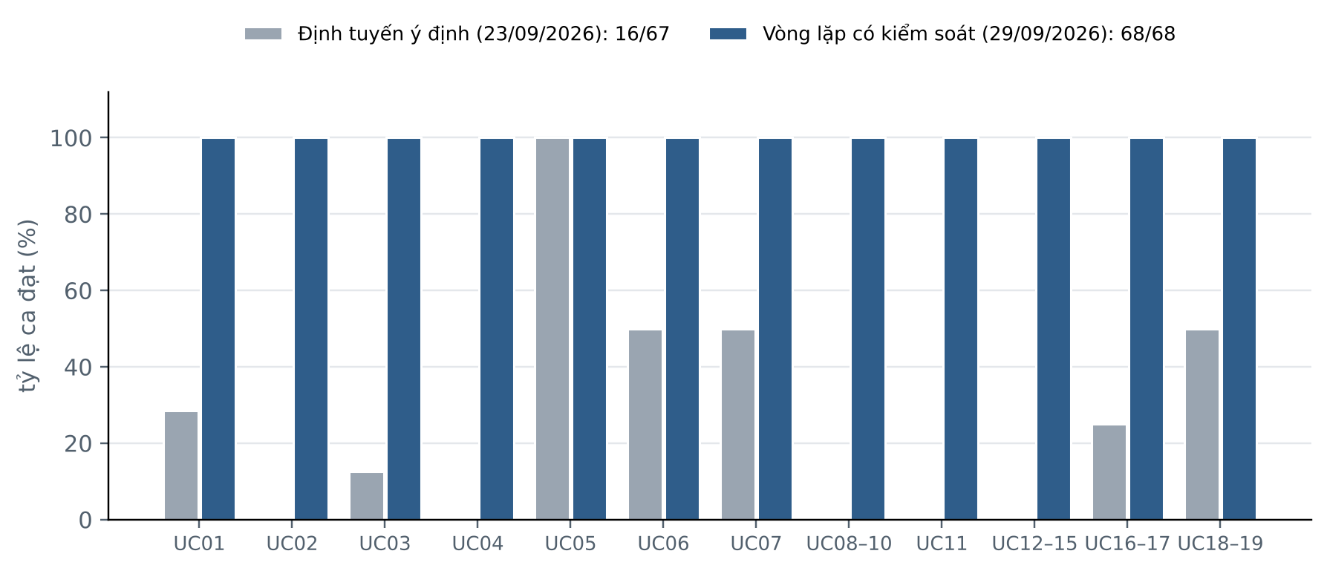
Hình 3.1. Tỷ lệ ca đạt theo kịch bản của hai kiến trúc
Kiến trúc định tuyến ý định đạt 16/67 ca đo được (23,9 %); kiến trúc vòng lặp có kiểm soát đạt 68/68 (100 %). Trong 66 ca đo được ở cả hai lần, 51 ca chuyển từ không đạt sang đạt và không ca nào chuyển ngược. Tác giả phân loại 51 ca thất bại của kiến trúc cũ theo nguyên nhân ghi trong biên bản đo:
Bảng 3.2. Nguyên nhân 51 ca không đạt của kiến trúc định tuyến ý định
Nhóm nguyên nhân | Số ca | Đạt ở kiến trúc mới
A. Phân loại ý định hoặc điền tham số sai | 27 | 27
B. Chuỗi bước mẫu dừng ở bước thiếu điều kiện | 12 | 12
C. Thiếu năng lực, chất lượng nội dung | 12 | 12
Tổng | 51 | 51

39 trên 51 ca thất bại nằm ở chính cơ chế định tuyến (nhóm A và B). Ví dụ nhóm A: cùng câu "Làm cho mình cái mạch thông minh" khi thì được hiểu là ý định chưa rõ, khi thì là tạo dự án; câu có hai đường dẫn tệp mất một vì ô tham số chỉ chứa một chuỗi. Ví dụ nhóm B: chuỗi mẫu dừng với câu hỏi "chưa chọn chip, chip nào?" trong khi yêu cầu chưa cần đến chip.
Cái giá của kiến trúc mới là chi phí: mỗi lời gọi mô hình mang toàn bộ ngữ cảnh, nên token vào mỗi lời gọi (trung vị) tăng từ khoảng 1 200 lên khoảng 47 000, và chi phí trung bình mỗi lượt tăng từ 0,013 lên 0,20 USD, tức khoảng 15 lần khi chưa trừ ưu đãi giá của bộ đệm. Phần lớn ngữ cảnh lặp lại giữa các lời gọi nên 89 % token vào được đọc từ bộ đệm của nhà cung cấp mô hình, với giá rẻ hơn nhiều.
Trong hai phiên làm việc trên bo STM32F469I-DISCO ngày 27 và 28/09/2026 (1 233 lời gọi công cụ), các lớp kiểm soát đã can thiệp 57 lần, tức 4,6 % số lời gọi (Bảng 3.3). Mỗi lần can thiệp đều rơi vào một thao tác có rủi ro thật.
Bảng 3.3. Quyết định của các lớp kiểm soát trong hai phiên trên bo thật
Chỉ số | Giá trị
Lời gọi công cụ | 1 233
Được cho phép | 1 181 (95,8 %)
Hỏi người: nạp Flash / duyệt nguồn tài liệu tải từ Internet / cài công cụ | 27 / 18 / 3
Bị chặn vì hằng số không có nguồn | 4
Lớp 3 buộc thêm một vòng | 5
Thẻ duyệt được người duyệt / bị từ chối | 41 / 0

3.3. Việc chính: phần mềm cho robot hai bánh tự cân bằng

3.3.1. Cách tổ chức thực nghiệm
Việc robot được làm ba phiên, cố ý khác nhau về đầu vào:
- Phiên 01/10/2026: đầu vào chỉ là tài liệu bàn giao phần cứng, đã bỏ hết phần thuật toán. Phiên này đo xem tác tử có tự dựng được phần mềm từ điều kiện phần cứng hay không.
- Phiên 03/10/2026: làm lại từ một dự án trống, với đầu vào là tài liệu yêu cầu phần mềm YCPM-ROBOT-CB-01 có ghi sẵn bộ tham số đã chạy được; người ra lệnh đóng vai sinh viên mới học nhúng, không đưa đáp án. Phiên này dừng chủ động ở bước 23 trên 32 sau khi ghi lại bảy chỗ phải quay lại sửa; các chỗ ấy được dùng làm đầu vào để vá EIDE.
- Phiên 04/10/2026: làm lại lần nữa từ dự án trống, cùng loại đầu vào, với tác tử đã vá, và đi tới hết phần làm được trên bo thật. Hai phiên 03/10 và 04/10 dùng để so trước và sau khi vá.
Ở cả ba phiên, mọi việc cắm dây, cấp nguồn, dựng robot và quan sát đều do người làm; mọi lượt đều đi qua giao diện EIDE thật.

3.3.2. Xây dựng driver ngoại vi
Đề cương dự kiến tác tử sẽ hay nhầm địa chỉ thanh ghi hoặc hệ số chia tần của bộ đếm. Để tránh, tài liệu thanh ghi được nạp vào kho và tác tử phải ghi nguồn cho từng hằng số. Đoạn mã dưới đây là phần đặt hai bộ đếm do tác tử viết ở phiên 04/10, đúng bản đang nằm trên chip.
Đoạn mã 3.1. Đặt Timer0 (1 ms) và Timer2 (50 kHz) trong timer.c
void timer_init(void) {
/* Timer0: CTC, prescaler 64, ngat 1 ms */
TCCR0A = (1 << WGM01);
TCCR0B = (1 << CS01) | (1 << CS00);
OCR0A = 249;
TIMSK0 = (1 << OCIE0A);
/* Timer2: CTC, prescaler 8, ngat 50 kHz */
TCCR2A = (1 << WGM21);
TCCR2B = (1 << CS21);
OCR2A = 39;
TIMSK2 = (1 << OCIE2A);
}

Kiểm lại bằng tính tay: Timer0 cho 16 000 000 / 64 / (249 + 1) = 1 000 lần mỗi giây; Timer2 cho 16 000 000 / 8 / (39 + 1) = 50 000 lần mỗi giây. Đường I2C đặt TWBR = 12 nên tốc độ đường truyền là 16 000 000 / (16 + 2 × 12) = 400 kHz, đúng chế độ nhanh của MPU6050.
Hàm đọc bộ đếm mili giây tắt ngắt trong lúc đọc biến 32 bit rồi khôi phục thanh ghi trạng thái. Đề cương gọi đây là truy cập nguyên tử (atomic access) và dự đoán tác tử sẽ bỏ qua nếu không được nhắc. Ở phiên 04/10 tác tử viết đúng ngay; hơn nữa, chính tác tử chỉ ra lỗi đọc không trọn biến 32 bit trong một phép đo do người đề xuất (mục 3.3.6).

3.3.3. Tính góc, điều khiển và phát xung
Tác tử viết bộ lọc bù theo công thức (1.2) với các hằng số ở mục 2.4.5, bộ PID theo công thức (1.4) có kẹp tích phân và kẹp đầu ra trong ±400, và hàm ngắt phát xung theo công thức (1.5). Phần mềm phiên 04/10 gồm 10 mô-đun, 1 124 dòng C. Kiểm bằng dịch ngược tệp nhị phân (avr-objdump) cho thấy hàm ngắt 50 kHz không chứa lời gọi nào tới các hàm chia hay số thực của thư viện (__divsf3, __mulsf3, __udivmodsi4).

3.3.4. Kết quả nghiệm thu trên bo thật
Bảng 3.4. Kết quả nghiệm thu phiên 04/10 trên bo thật
Điều kiện | Kết quả đo | Cách đo | Ai đo
Ngắt phát xung 50 kHz ± 1 % | 50,0005 kHz, lệch +0,0009 % | Tỉ số số lần ngắt Timer2 trên số mili giây Timer0 trong 36 800 ms, neo vào đồng hồ tường | Máy đếm, người đối chiếu đồng hồ
Không nghẽn ngắt | 0 / 369 dòng bị mất | Số thứ tự dòng tăng đều trong 36,8 s | Máy
Hàm ngắt không có số thực hay phép chia | 0 lệnh cấm | Dịch ngược mach.elf | Máy
Chu kỳ dòng số đo 100 ms | 372 / 372 khoảng đúng 100 ms | Bản ghi cổng nối tiếp | Máy
Vòng tính không trễ hạn khi chạy | 0 lần trễ trên 9 225 nhịp | Bộ đếm trễ trong mã; hai lần trễ đếm được đều ở pha hiệu chuẩn lúc khởi động | Máy
Góc tĩnh và hội tụ bộ lọc | 5 điểm trên đường hội tụ khớp τ = 10 s | Đọc cổng nối tiếp lúc bật nguồn | Người
Phần chạy trên máy tính | 22 / 22 điều kiện đạt; 4 / 4 phép phá mã bị bắt | Bộ kiểm dùng thẳng mã sản phẩm | Máy
Động cơ và giữ cân bằng | Robot đứng được trên pin | Quan sát trực tiếp | Người

Cần nói rõ mức của dòng cuối. Lần thu số liệu góc lúc robot đứng đã hỏng vì chính cách thu: mở cổng nối tiếp làm bo khởi động lại, pha hiệu chuẩn con quay chạy lại trong lúc người đang giữ robot trên tay, nên chuyển động tay bị tính thành độ lệch con quay và góc trôi đều khoảng 3,1 độ mỗi giây. Robot đã được tháo ra ngày 04/10/2026, nên kết quả "đứng được" dừng ở mức quan sát của người, chưa có phân bố góc kèm theo. Điều kiện vòng tính 250 Hz ± 1 % mới đo được ở mức trung bình dài hạn (đạt 250,0 Hz); muốn chứng minh các nhịp cách đều nhau cần máy hiện sóng kẹp vào chân A1.

3.3.5. Những chỗ tác tử sai ở phiên đầu, và cách phát hiện
Phiên 01/10 kéo dài 7,4 giờ, gồm 1 415 lời gọi mô hình, 1 108 lời gọi công cụ và 249 lần sửa có ghi. Robot đứng được lúc kết phiên. Nhưng trong phiên đó tác tử có tám lần báo xong trong khi đang sai (Bảng 3.5), và không lần nào do tác tử tự tìm ra.
Bảng 3.5. Tám chỗ tác tử báo xong trong khi đang sai (phiên 01/10)
Tác tử làm gì | Vì sao sai | Phát hiện bằng
Tắt động cơ bằng chân ENABLE | Chính tác tử đã đọc ra chân EN nối cứng xuống đất ở lượt trước | Người hỏi lại
Mô phỏng báo 6/6 đạt khi đã đảo dấu khâu P | Không về được điểm cân bằng thì biến đo giữ 0, và 0 ≤ 2 giây nên bị tính là đạt | Sửa hỏng mã rồi đo lại
Chữ "đạt" viết sẵn trong lệnh in | Chương trình in kết luận bất kể số đo | Đọc mã
Bỏ yêu cầu đèn nháy mà không báo | Kho ghi một đằng, mã làm một nẻo | Đối chiếu kho yêu cầu với mã
Báo "nạp xong, đã kiểm, 0 byte lệch" | Nạp nhầm tệp; công cụ nạp chỉ so với đúng tệp nó được đưa | Đọc cổng nối tiếp xem bo đang chạy gì
Ba bộ kiểm liên tiếp chép logic sang tệp kiểm | Bộ kiểm báo đạt bất kể mã đúng hay sai | Sửa hỏng mã sản phẩm rồi chạy lại bộ kiểm
Đoán chip là MPU-6500 từ một con số lạ | Một con số chưa đủ để kết luận lại về phần cứng | Đọc lại thanh ghi
Cho rằng còi cần cấp xung | Tài liệu ghi rõ không cần | Tra tài liệu

Sau năm lần cắm bo vẫn ngã, mọi người đều nghi hệ số PID. Bước quyết định là nạp bản V1 của nhà cung cấp: robot đứng ngay. Một lần nạp đó cho biết phần cứng, cảm biến, động cơ và nguồn đều tốt, nên lỗi nằm trong phần mềm. Đối chiếu từng con số tìm ra bảy chỗ lệch, nặng nhất là số bù gia tốc: 535 thay vì 92, làm điểm cân bằng lệch 3,1 độ. Còn hệ số PID thì bản V1 dùng đúng 12 / 0,4 / 10 như tác tử đã để; nó chưa bao giờ là nguyên nhân.
Ba bài học từ phiên này được đưa thẳng vào EIDE thành cơ chế: sau mỗi lần nạp phải đọc cổng nối tiếp để biết chương trình nào đang chạy; mọi bộ kiểm phải dùng thẳng mã sản phẩm và phải qua phép đo độ nhạy; và chương trình mô phỏng chỉ in số, còn việc chấm đạt do bộ tiêu chí nêu trước làm.

3.3.6. Phiên làm lại: chiều phát hiện lỗi đổi ngược
Phiên 04/10 kéo dài 4,53 giờ, gồm 670 lời gọi mô hình và 541 lời gọi công cụ. Trong phiên có 14 lần tác tử dừng chờ duyệt (10 lần trước khi nạp chip, 4 lần trước khi đổi tiêu chí), cả 14 đều được người duyệt. Có 19 lần dịch, 1 lần lỗi. Hình 3.2 so sánh phiên này với phiên 03/10 trước khi vá.
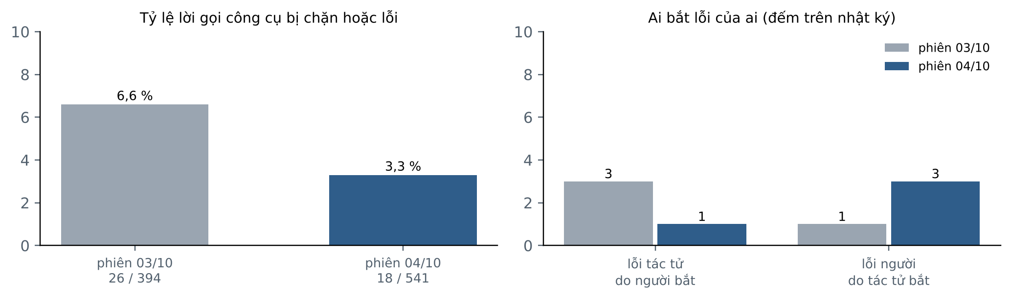
Hình 3.2. So sánh hai phiên làm robot trước và sau khi vá tác tử
Điều đáng kể nhất không nằm ở các con số rút ngắn mà ở chiều phát hiện lỗi. Ở phiên 03/10, trong bảy chỗ phải quay lại sửa, ba chỗ do người bắt khi đọc mã đối chiếu tài liệu, hai chỗ do cửa chặn của EIDE bắt, một chỗ người và tác tử cùng bắt, và chỉ một chỗ do tác tử tự nêu (tài liệu của người không ghi trục nào là trục nghiêng). Ở phiên 01/10, không chỗ sai nào do tác tử tự tìm ra. Ở phiên 04/10, người chỉ bắt được một lỗi của tác tử (bảng nghiệm thu gọi nhầm Timer1 thay vì Timer2, và chấm đạt bằng giá trị cấu hình thay vì số đo), còn tác tử bắt được ba lỗi của người: cảnh báo trước sai sót khi đếm thời gian bằng chính bộ đếm đang được đo; tìm ra lỗi đọc không trọn biến 32 bit trên CPU 8 bit trong phép đo người đề xuất; và bác kết luận của người rằng điều kiện 250 Hz đã đo xong, với lý do: hàm millis() có độ phân giải 1 ms, nên chu kỳ 4 ms nhìn qua thang 1 ms có sai số tức thời tới ±25 %; phép đo đó chỉ chứng minh được giá trị trung bình, không chứng minh các nhịp cách đều nhau.
Một điều phải nói rõ để không đọc quá: phiên 04/10 có tài liệu đầu vào đã ghi sẵn bộ tham số đã chạy được (K_p = 12,0, K_i = 0,4, K_d = 10,0, số bù gia tốc 92). Phiên này đúng ngay từ đầu vì được cho, không phải vì tác tử tự tìm ra. Nên việc nhanh hơn 1,6 lần và rẻ hơn 10 lần so với phiên 01/10 đo giá trị của việc ghi lại được phần khó, không đo năng lực mô hình tăng lên.

3.4. Việc thứ hai: nhân hệ điều hành thời gian thực trên STM32F469
Đề bài: bỏ FreeRTOS, tự viết nhân thời gian thực cho bo STM32F469I-DISCO, chạy tới khi màn hình LCD và cảm ứng lên đúng như bản cũ. Việc này tương ứng với mục "hiện thực hoá nhân Nano-OS" trong đề cương. Ngày 04/10/2026 việc được làm lại từ dự án trống. Các số đo trên chip trong Bảng 3.6 (nhịp hệ thống, xung nhịp, ngăn xếp, thanh ghi lỗi, số lần chạm) do người tự đọc qua cổng SWD, không nhận qua lời tác tử.
Hình 3.3 là ảnh chụp bo STM32F469I-DISCO chạy bản ứng dụng cũ dùng FreeRTOS, cũng do tác tử viết, lấy từ bài báo REV-ECIT 2026 của tác giả. Màn hình chính có biểu trưng và thông tin đề án cùng một nút cảm ứng; chạm nút thì mở màn hình chi tiết liệt kê các tác vụ và phần cứng đang dùng. Đây là giao diện mà nhân mới phải dựng lại đúng như cũ.
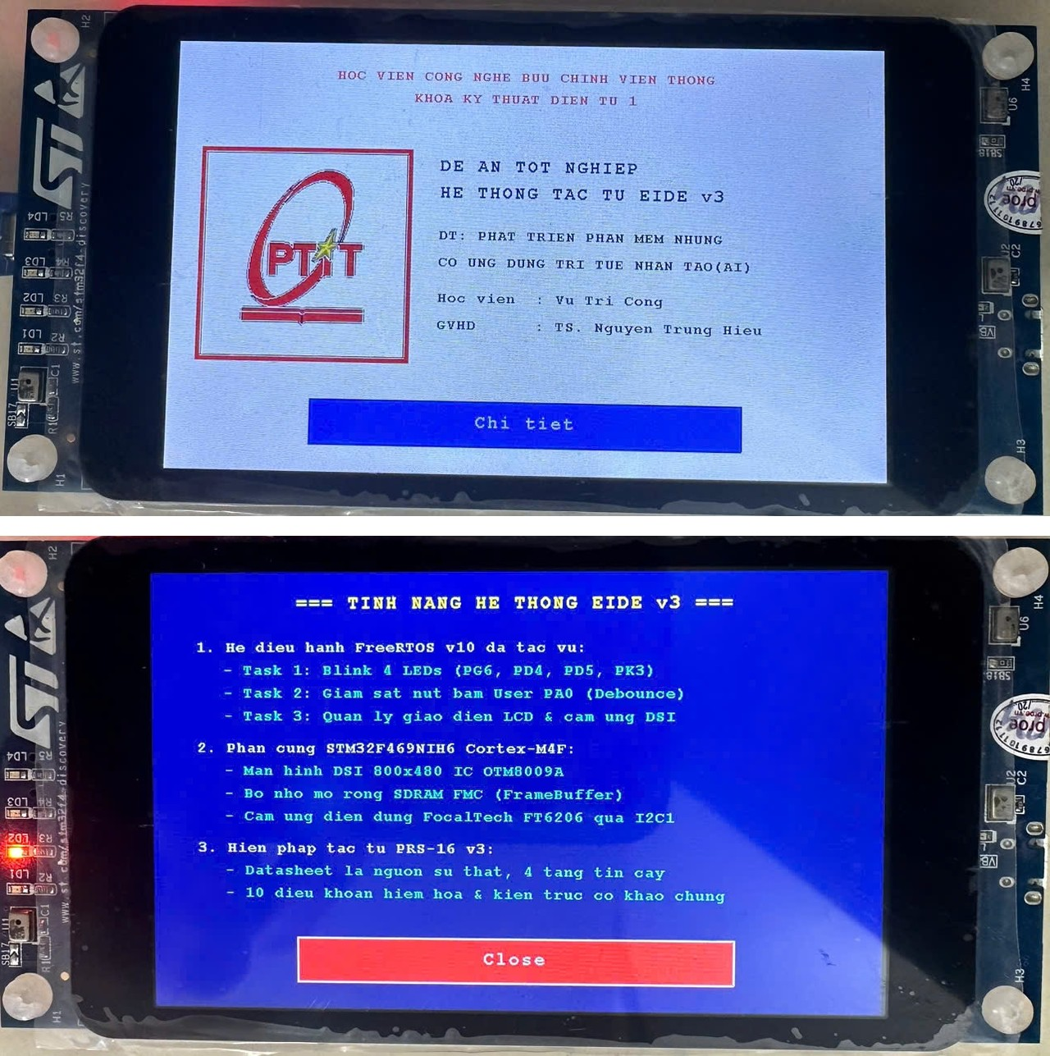
Hình 3.3. Bo STM32F469I-DISCO chạy ứng dụng FreeRTOS do tác tử viết: trên là màn hình chính, dưới là màn hình chi tiết mở ra sau khi chạm nút (ảnh từ bài báo REV-ECIT 2026 của tác giả)
Bảng 3.6. Kết quả việc nhân hệ điều hành thời gian thực
Chỉ số | Kết quả
Nhân và ứng dụng do tác tử tự viết | 1 211 dòng: bộ lập lịch, chuyển ngữ cảnh trong ngắt PendSV viết bằng hợp ngữ, hàng đợi tĩnh, 6 tác vụ, giao diện 3 trang
Mã lấy của hãng, không sửa | 110 676 dòng (HAL, CMSIS, BSP, driver màn hình và cảm ứng, phông chữ, ảnh logo)
Ký hiệu FreeRTOS còn trong ảnh nạp | 0
Nhịp hệ thống đo thật | khoảng 1 003 Hz (đọc biến đếm nhịp cách nhau 10 giây)
Xung nhịp | Nguồn PLL từ thạch anh ngoài, 180 MHz
Mức dùng ngăn xếp đo trên chip | Đèn 19/128, nút 25/128, giám sát 29/128, màn hình 64/512 word
Lỗi phần cứng | Thanh ghi lỗi CFSR = 0, HFSR = 0
Giao diện | 6 lần đổi trang trên 7 lần chạm, đọc từ ô nhớ trên chip
Kích thước ảnh nạp | 265 152 byte, lớn hơn bản FreeRTOS cũ (260 204 byte) 1,9 %
Phiên làm việc | 5,0 giờ, 837 lời gọi mô hình, 103 lần sửa có ghi

Việc này cho thấy một kiểu lỗi lặp lại nhiều lần trong toàn bộ thực nghiệm: một cơ chế được viết đúng nhưng không có đường nào gọi tới nó, và không có lỗi nào báo ra. Ba lỗi nối thành một chuỗi, mỗi lỗi chỉ lộ ra sau khi vá lỗi trước, và cả ba cho cùng một triệu chứng là màn hình tối:
- Ô vector của SysTick trỏ vào hàm mặc định, nên hàm đếm nhịp của nhân không bao giờ chạy; không có nhịp thì không tác vụ nào thức.
- Có nhịp nhưng không ai đặt bit PENDSVSET, nên ngắt chuyển ngữ cảnh không bao giờ chạy.
- Có chuyển ngữ cảnh nhưng không có tác vụ rỗi, nên khi mọi tác vụ đều chờ thì danh sách sẵn sàng trống, bộ lập lịch đọc địa chỉ 0 và chip rơi vào lỗi cứng.
Ở chiều tích cực, tác tử tự khai trước những chỗ bộ kiểm nó viết không bắt được: sau khi bộ kiểm báo 4/4 đạt, nó tự phá mã bốn lần và báo hai lần bộ kiểm không bắt được (thứ tự thanh ghi trên khung ngăn xếp, và mã thoát ngắt), kèm dự đoán lỗi đó sẽ gây lỗi cứng trên bo. Người kiểm lại bằng tay thấy đúng, và khi chuyển ngữ cảnh chạy thật, bo báo lỗi đúng ở chỗ ấy.
Một kỹ thuật đáng ghi lại là "đo được rồi mới sửa": khi nút cảm ứng không ăn, có ba nguyên nhân có thể (cảm ứng chết, sai hệ toạ độ, tầng trên không đổi trang), cần ba cách sửa khác nhau. Thay vì đoán, tác tử được yêu cầu thêm bốn ô nhớ đọc được qua cổng gỡ lỗi. Một lần đọc cho thấy cảm ứng khởi tạo tốt (0) và đếm được 11 lần chạm, nhưng số lần đổi trang là 0, nên chỗ hỏng nằm ở tầng giao diện, không phải ở I2C.

3.5. Việc thứ ba: lõi RISC-V trên FPGA
Việc này cố ý nằm ngoài hẳn vùng EIDE từng làm: trước đó EIDE không có công cụ nào cho Verilog hay FPGA. Đề bài: dựng một CPU RISC-V (lõi PicoRV32) trên kit Tang Nano 20K, chạy chương trình C trên CPU đó, rồi đo chi phí nhân ma trận ở ba cấu hình phần cứng.
- CPU chạy trên chip ở đúng 27 MHz: hiệu số bộ đếm chu kỳ giữa hai dòng in là 27 000 001, 27 000 031 và 27 000 024.
- 96 ô đo (4 kích thước ma trận × 2 kiểu dữ liệu × 4 cách viết × 3 cấu hình CPU): 96/96 ô đọc được từ bo, cả 96 ô báo đúng, lệch 0 % số chu kỳ giữa bo thật và mô phỏng RTL bằng Icarus Verilog. Tổng kiểm của dữ liệu được người tính tay độc lập trước khi đo.
- Đưa phép nhân xuống phần cứng: bộ nhân tuần tự nhanh hơn nhân bằng phần mềm từ 1,57 đến 6,8 lần; bộ nhân dùng khối DSP nhanh hơn từ 2,45 đến 12,55 lần. Với cách viết cơ bản, số chu kỳ mỗi phép nhân cộng ở ma trận 32 × 32 giảm từ 502 xuống 74 rồi 40.
- Tác tử tự viết 2 020 dòng Verilog, C, hợp ngữ, tệp liên kết và ràng buộc chân, trong phiên 14,5 giờ với 1 307 lời gọi mô hình. Phần lớn thời gian dùng để vá chính EIDE cho làm được FPGA.
Việc này cho thấy quy trình và ba lớp kiểm soát không gắn với một loại chip: cùng các luật nêu tiêu chí trước, ghi nguồn cho hằng số, duyệt trước khi nạp, đã dùng được cho một mạch lập trình được.

3.6. So sánh đối chứng định lượng

3.6.1. Thời gian và chi phí
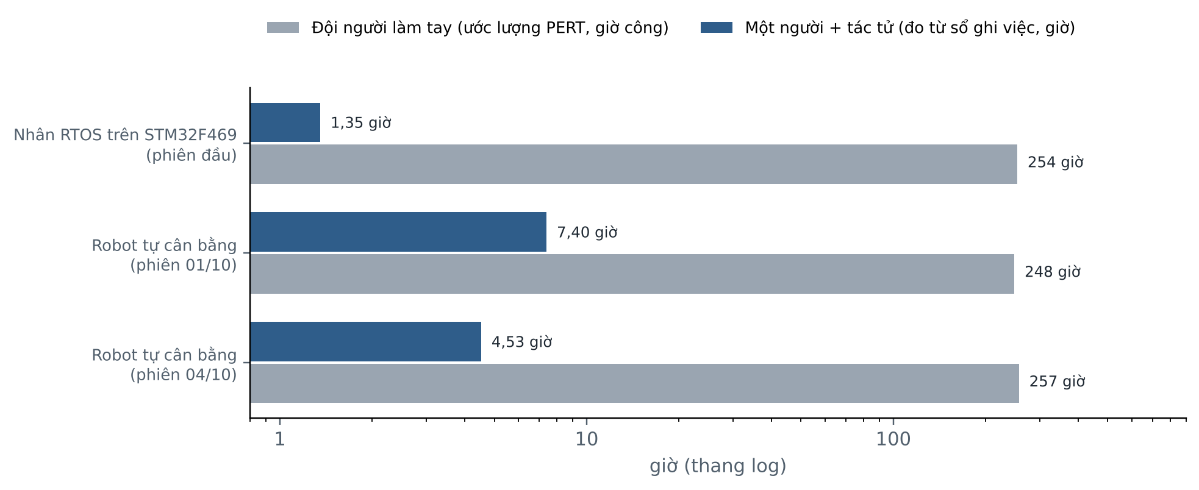
Hình 3.4. Thời gian làm: đội người (ước lượng) và một người cùng tác tử (đo được)
Bảng 3.7. So sánh hiệu quả giữa làm tay và làm cùng tác tử (việc robot)
Tiêu chí | Phương pháp A: làm tay (ước lượng) | Phương pháp B, phiên 01/10 (đo) | Phương pháp B, phiên 04/10 (đo)
Thời gian | 32,1 ± 2,6 ngày công (khoảng 257 giờ công, 4 tuần lịch); bản ước lượng cho phiên 01/10: 31,0 ± 2,6 | 7,4 giờ | 4,53 giờ
Nhân lực | 1 kỹ sư bậc cao, 1 kỹ sư bậc trung, kiểm thử, quản lý | 1 người cùng tác tử | 1 người cùng tác tử
Chi phí (mức giữa) | khoảng 112 triệu đồng (bản cho phiên 01/10: khoảng 105 triệu) | khoảng 340 nghìn đồng tiền mô hình | khoảng 34 nghìn đồng tiền mô hình
Lời gọi công cụ bị chặn hoặc lỗi | không áp dụng | 89 / 1 108 (8,0 %) | 18 / 541 (3,3 %)
Lần dịch lỗi | không áp dụng | không tách riêng | 1 / 19
Bộ nhớ chương trình | 14 208 byte (bản V1 người viết) | 13 690 byte | 9 382 byte
Bộ nhớ dữ liệu tĩnh | 692 byte (bản V1) | 909 byte | 487 byte
Robot đứng được | có | có | có

Với phiên 04/10, chênh lệch là khoảng 57 lần về giờ (257 giờ công so với 4,53 giờ) và khoảng 3 300 lần về tiền. Với phiên 01/10, bảng ước lượng riêng của phiên đó cho 31,0 ± 2,6 ngày công (khoảng 248 giờ công) và khoảng 105 triệu đồng, nên chênh lệch là khoảng 34 lần về giờ và khoảng 300 lần về tiền. Ước lượng PERT của phiên 01/10 được kiểm chéo bằng COCOMO cơ bản trên 1,82 nghìn dòng mã của phiên đó, cho 95 đến 155 ngày công; COCOMO tính trọn vòng đời công nghiệp và được biết là ước lượng thừa cho dự án dưới 2 nghìn dòng, nên đề án lấy PERT làm số chính và đọc COCOMO như mức trần.
Bảng 3.8 cho thấy cách tính chi phí của phía tác tử ở phiên 04/10, theo ba mức đơn giá.
Bảng 3.8. Token và chi phí phiên 04/10
Mức đơn giá (USD cho 1 triệu token: vào mới / đọc đệm / ra) | Chi phí cả phiên
Thấp (0,075 / 0,019 / 0,30) | khoảng 0,69 USD, 17 nghìn đồng
Giữa (0,15 / 0,0375 / 0,60) | khoảng 1,37 USD, 34 nghìn đồng
Cao (0,30 / 0,075 / 2,50) | khoảng 2,97 USD, 74 nghìn đồng

Token của phiên: 2,42 triệu token vào mới, 23,96 triệu token đọc lại từ bộ đệm (chiếm 90,8 % token vào), 0,18 triệu token ra.

3.6.2. Tài nguyên bộ nhớ
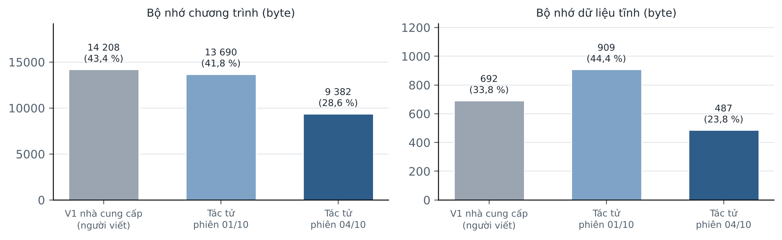
Hình 3.5. Dung lượng bộ nhớ của ba bản phần mềm robot, đọc từ tệp ELF
Đối chiếu với tiêu chí của đề cương (không lớn hơn 10 % so với mã người viết):
- Phiên 04/10 đạt: bộ nhớ chương trình nhỏ hơn bản V1 34 % (9 382 so với 14 208 byte), bộ nhớ dữ liệu tĩnh nhỏ hơn 30 % (487 so với 692 byte).
- Phiên 01/10 không đạt ở bộ nhớ dữ liệu: 909 byte, lớn hơn bản V1 31 %. Bộ nhớ chương trình nhỏ hơn 3,6 %, nhưng trong đó còn khoảng 532 byte của một tệp không được gọi tới.
Cần đọc so sánh này đúng mức: bản V1 viết trên nền thư viện Arduino và có thêm mã cho mô-đun Bluetooth và mô-đun âm thanh, còn bản của tác tử viết thẳng trên thanh ghi. Nên kết quả cho thấy mã của tác tử không phình to, chứ không chứng minh tác tử viết gọn hơn người khi cùng điều kiện.

3.6.3. Mức lợi của tác tử phụ thuộc vào loại việc
Đặt các việc cạnh nhau cho thấy một quy luật: mức lợi của tác tử tỉ lệ với phần việc nằm trong máy tính. Việc nhân hệ điều hành ở phiên đầu (81,2 phút so với ước lượng 31,7 ngày công) gần như toàn bộ là đọc tài liệu, tra thanh ghi và viết mã, đúng phần tác tử nhanh. Việc robot ở phiên 01/10 có phần lớn thời gian nằm ở gỡ lỗi trên bo, mà phần này tác tử không rút ngắn được: mỗi lần đều phải chờ người dựng robot lên rồi nói nó ngã về phía nào. Ở phiên đó, dòng "gỡ lỗi trên bo" trong bảng PERT (ước lượng từ 2 đến 12 ngày) đã nằm ở mức chậm: mười lần cắm bo.

3.7. Thảo luận

3.7.1. Tác tử làm tốt ở đâu
- Không bỏ bước vì mỏi. Trong phiên 01/10, tác tử nạp và đọc ngược chip đủ 32 lần, dựng bảng 109 điều kiện bắt buộc từ tài liệu rồi đối chiếu lại sau mỗi lần sửa, và ghi 249 lần sửa đều gỡ lại được. Ở việc FPGA, nó đo đủ 96 ô, mỗi ô có tổng kiểm. Người làm tay thường bỏ những bước này khi đã làm tới lần thứ hai mươi.
- Tự khai chỗ bộ kiểm không bắt được. Ở việc nhân hệ điều hành, tác tử tự phá mã của mình để đo bộ kiểm và báo trước hai chỗ bộ kiểm không bắt được, rồi lỗi xảy ra đúng chỗ đó.
- Bác được kết luận sai của người bằng lý do kỹ thuật người chưa nghĩ tới (mục 3.3.6), khi các ràng buộc đã được đặt thành mã.

3.7.2. Tác tử còn yếu ở đâu
- Không tự biết mình sai. Các câu "đã xong, đã kiểm, 0 byte lệch" có thể đúng về lời gọi công cụ mà sai về kết quả. Hiện tượng này cùng bản chất với điều [4] đo được: kết quả kiểm có thể báo đạt mà việc chưa được làm đúng.
- Bộ kiểm tự viết dễ báo đạt sẵn. Ba lần liên tiếp ở phiên 01/10. Chỉ phép đo độ nhạy mới lộ ra.
- Yếu ở chỗ nối. Bảy lần trong hai ngày, một cơ chế được viết đúng nhưng không được gọi tới, không có lỗi nào báo ra. Trước khi hỏi "mã này có đúng không" cần hỏi "có đường nào thật sự gọi tới nó không".
- Không chạm được vào thế giới. Dấu của vòng điều khiển và ba hằng số theo từng bo chỉ ra được khi người dựng robot lên. Điều này khớp với nhận định của [2] rằng dịch được và nạp được chưa bảo đảm chạy đúng.

3.7.3. Chất lượng đề bài quyết định chất lượng kết quả
Một phát hiện không có trong đề cương: lỗi của người khi viết tiêu chí gây hậu quả lớn không kém lỗi của tác tử. Ba ví dụ: tiêu chí "mọi ô báo đúng" ở việc FPGA, trong khi cờ báo đúng của cách viết cơ bản tự so với chính nó, nên 24/96 ô không thể báo sai; tiêu chí "mọi tệp mã nguồn đều vào được ảnh nạp" ở việc nhân hệ điều hành, khiến tác tử viết thêm 36 dòng không ai gọi cho tệp rỗng (và ghi cả lý do vào chú thích); và thiếu tiêu chí về xung nhịp, khiến bản nạp đầu chạy 16 MHz thay vì 180 MHz, mọi mốc thời gian chậm 11,25 lần mà không báo lỗi. Tác tử làm đúng theo tiêu chí sai, nhanh và làm tới cùng. Vì vậy, trong quy trình, việc soát tiêu chí ở bước 1 quan trọng không kém việc soát mã ở bước 4.

3.8. Các hạn chế
- Phía làm tay là ước lượng, không phải đo. Đề án chưa có một đội người làm thật cùng đề bài để bấm giờ.
- Một mô hình, một người dùng. Mọi phép đo dùng gemini-3.8-flash và do tác giả làm người dùng; bộ 76 ca kiểm do tác giả soạn. Đổi mô hình có thể đổi hành vi, cần đo lại.
- Kết quả giữ cân bằng dừng ở mức quan sát. Chưa có phân bố góc lúc đứng; điều kiện 250 Hz cần máy hiện sóng; ngưỡng pin yếu chưa được chuẩn bằng điện áp pin thật.
- Phiên 04/10 được cho sẵn tham số, nên không đo được khả năng tự tìm tham số. Chế độ tự kiểm để tách ba dấu của vòng điều khiển chưa được chạy lần nào trên bo.
- Tốc độ I2C 400 kHz mới tính từ thanh ghi, chưa đo bằng máy hiện sóng.
- Còn 12 trong 127 công cụ chưa được dùng thật, và tác tử chưa tự chạy được lệnh make hay tệp Python nó viết ra.
- Tác tử phụ thuộc vào người biết đặt phép đo. Tám lỗi ở phiên 01/10 đều cần một phép đo do người thiết kế mới bắt được. Giao cùng việc cho người không biết nghi chỗ nào thì các lỗi đó sẽ lọt.

3.9. Kết luận Chương 3
Quy trình và tác tử EIDE đã làm được trọn phần mềm cho robot hai bánh tự cân bằng trên ATmega328P: hàm ngắt 50 kHz lệch +0,0009 %, không trễ hạn trên 9 225 nhịp, hàm ngắt không có lệnh cấm, và robot đứng được trên bo thật. So với ước lượng làm tay, thời gian giảm khoảng 57 lần và chi phí giảm khoảng 3 300 lần ở phiên làm lại; ở phiên này bộ nhớ của phần mềm cũng không lớn hơn bản người viết. Hai việc thêm trên STM32F469 và FPGA cho thấy quy trình dùng được cho nhiều loại mạch nhúng. Đồng thời, thực nghiệm cũng chỉ rõ tác tử chưa tự biết mình sai, bộ kiểm nó tự viết dễ báo đạt sẵn, và nó không chạm được vào thiết bị; các con số tiết kiệm chỉ đúng khi có người biết phải đo cái gì.

KẾT LUẬN VÀ HƯỚNG PHÁT TRIỂN

1. Kết quả đạt được
Đề án đã đạt được mục đích đặt ra ở phần mở đầu:
- Về lý luận: xây dựng quy trình bốn bước người và máy cùng làm phần mềm nhúng, với nguyên tắc người giữ phần quyết định và phần chạm vào vật thật, máy giữ phần làm đủ bước; chỉ ra bốn nhóm lỗi đặc thù khi dùng mô hình ngôn ngữ cho lập trình nhúng và biện pháp cho từng nhóm.
- Về công cụ: làm quy trình thành tác tử EIDE với ba lớp kiểm soát bằng mã, năm bậc tin được của số liệu, mười một cửa duyệt và sổ ghi việc không sửa được. Trên cùng 76 ca kiểm, kiến trúc này nâng tỷ lệ đạt từ 23,9 % lên 100 % so với kiến trúc định tuyến ý định.
- Về sản phẩm: phần mềm robot hai bánh tự cân bằng do tác tử viết đã nạp và đứng được trên bo thật, đạt các điều kiện thời gian thực đo được bằng máy; thêm nhân hệ điều hành thời gian thực trên STM32F469 và lõi RISC-V trên FPGA chạy trên bo thật.
- Về đánh giá: có số đo đối chứng về thời gian, chi phí, tài nguyên và loại lỗi, cùng với danh sách những chỗ tác tử còn sai và cách phát hiện.
Kết luận chính của đề án là: dùng AI trong phát triển phần mềm nhúng không nên hiểu là "AI thay người viết mã", mà là "AI làm phần ghi chép và phần làm đủ bước, người giữ phần phán đoán và phần chạm vào vật thật", và các ràng buộc phải được thi hành bằng mã chứ không chỉ bằng lời dặn.

2. Hướng phát triển
- Đo lại trên nhiều mô hình khác nhau với một bộ ca kiểm do người ngoài soạn.
- Tổ chức một đội người làm tay thật cùng đề bài robot để thay số ước lượng bằng số đo.
- Bổ sung phép đo bằng máy hiện sóng cho điều kiện 250 Hz và thu phân bố góc lúc robot đứng theo đúng cách (đặt robot nằm yên trong pha hiệu chuẩn).
- Thêm công cụ cho tác tử tự chạy lệnh make và tệp Python trong vùng thư mục bị giới hạn, để nó kiểm được chính công cụ nó viết.
- Mở rộng sang các dòng chip ARM và RISC-V khác, và thử đưa mô hình nhỏ chạy trực tiếp trên thiết bị.

TÀI LIỆU THAM KHẢO
[1] Z. Englhardt, R. Li, D. Nissanka, Z. Zhang, G. Narayanswamy, J. Breda, X. Liu, S. Patel, and V. Iyer, "Exploring and characterizing large language models for embedded system development and debugging," in Extended Abstracts of the CHI Conference on Human Factors in Computing Systems, ACM, 2024. arXiv:2307.03817. [Online]. Available: https://arxiv.org/abs/2307.03817
[2] Y. Li, Y. Cheng, M. Ma, Y. Zou, N. Yang, W. Cheng, H. Li, Y. Chen, and T. Chen, "Skilled AI agents for embedded and IoT systems development," arXiv:2603.19583, Duke University, Mar. 2026. [Online]. Available: https://arxiv.org/abs/2603.19583
[3] S. Yao, J. Zhao, D. Yu, N. Du, I. Shafran, K. Narasimhan, and Y. Cao, "ReAct: Synergizing reasoning and acting in language models," in Proc. International Conference on Learning Representations (ICLR), 2023. arXiv:2210.03629. [Online]. Available: https://arxiv.org/abs/2210.03629
[4] Z. Zhong, A. Raghunathan, and N. Carlini, "ImpossibleBench: Measuring LLMs' propensity of exploiting test cases," arXiv:2510.20270, Oct. 2025. [Online]. Available: https://arxiv.org/abs/2510.20270
[5] B. P. Pathri, K. V. Ganduri, S. Sripadi, S. S. Darahas, B. Lohith, B. Lokesh, S. S. Akhtar, and P. Manideep, "Experimental design and performance analysis of a self-balancing robot using PID control," in Proc. International Conference on Mechanics, Materials and Mechatronics (ICM³ 2026), Atlantis Highlights in Engineering, vol. 47, Atlantis Press, 2026, pp. 175–186. doi: 10.2991/978-94-6239-764-4_15
Bản toàn văn của cả năm tài liệu được lưu trong thư mục tai-lieu-tham-khao, đặt cạnh tệp đề án này (TLTK1 đến TLTK5).

PHỤ LỤC A. NƠI LƯU SỞ CỨ CỦA CÁC SỐ LIỆU
Các số liệu thực nghiệm trong đề án không lấy từ tài liệu tham khảo mà từ sản phẩm và nhật ký của chính đề án, lưu trong thư mục mã nguồn EIDE_v3. Bảng dưới cho biết mỗi nhóm số liệu nằm ở đâu để hội đồng có thể tra lại.
Bảng A.1. Nơi lưu số liệu
Số liệu | Nơi lưu (đường dẫn trong EIDE_v3)
Kiến trúc, số công cụ, cửa duyệt, bậc tin được | README.md; docs/md/EIDE-C4-46_Kien_truc_theo_mo_hinh_C4.md
Bộ 76 ca kiểm, hai kiến trúc | docs/review-v3/test/BAO-CAO-TONG.md; docs/bao-cao-rev-ecit/REV-ECIT2026_Kien_truc_tac_tu_lap_trinh_nhung_v6.docx
Tài liệu đầu vào robot | docs/robot-tu-can-bang/MOBILUCK_Robot2Banh_BanGiaoPhanCung_v1.1.docx; docs/robot-sinhvien/YEU-CAU-PHAT-TRIEN-PHAN-MEM-ROBOT-TU-CAN-BANG.docx
Phiên robot 01/10: mã, sổ ghi việc, so sánh | docs/robot-tu-can-bang/ (firmware/, BAO-CAO-SO-SANH.md, BANG-TRA-TUAN-THU.md)
Phiên robot 04/10: nghiệm thu, bản ghi thô, so sánh | docs/robot-sinhvien/phien-sinhvien-04-10/ (KET-QUA.md, SO-SANH-VOI-NGUOI.md, so-cai.jsonl, ban-ghi-tho/)
Tệp ELF dùng đo bộ nhớ | du-lieu/robot-sinhvien2/.eide/build/mach.elf; docs/robot-tu-can-bang/firmware/mach.elf; du-lieu/robot-tu-can-bang/ncc/hex/V1_Balancing_Robot_HC05_JQ6500.ino.elf
Nhân hệ điều hành STM32F469 | docs/rtos-tu-viet/phien-sinhvien-04-10/; docs/md/DANH-GIA-NGUOI-VS-AGENT-2-VIEC.md
Lõi RISC-V trên FPGA | docs/fpga/phien-sinhvien-04-10/ (KET-QUA.md, bai2/ket-qua/)

Ghi chú về cách đo bộ nhớ: báo cáo so sánh của phiên 01/10 (BAO-CAO-SO-SANH.md, mục 2) ghi 13 056 byte Flash và 634 byte SRAM, tức chỉ lấy mục .text và mục .data. Đề án tính lại theo cách của avr-size (Flash = .text + .data; SRAM tĩnh = .data + .bss) nên ra 13 690 byte và 909 byte, khớp với Bảng 2.6 của tài liệu yêu cầu YCPM-ROBOT-CB-01.

PHỤ LỤC B. KẾ HOẠCH VÀ TIẾN ĐỘ THỰC HIỆN
Bảng B.1. Kế hoạch trong đề cương và mốc thực tế
TT | Nội dung | Dự kiến trong đề cương | Mốc thực tế
1 | Nghiên cứu tài liệu, chốt đề tài, xây dựng đề cương | 01/12/2025 – 22/01/2026 | Đã hoàn thành đề cương
2 | Mua linh kiện, khung robot và lắp đặt | 22/01/2026 – 01/03/2026 | Nhận bo BLKLab và tài liệu bàn giao phần cứng (19/09/2026)
3 | Xây dựng quy trình và nhân phần mềm | 01/03/2026 – 01/04/2026 | Bộ tài liệu thiết kế tác tử và EIDE bản 3; đo 76 ca ngày 29/09/2026
4 | Tích hợp PID, cảm biến và kiểm thử trên robot thật | 01/04/2026 – 01/05/2026 | Phiên 01/10, 03/10 và 04/10/2026; robot đứng được với phần mềm do tác tử viết từ ngày 01/10/2026
5 | Viết báo cáo, chỉnh sửa, hoàn thiện thuyết minh | 05/2026 – 06/2026 | Đang thực hiện
6 | Nộp quyển và bảo vệ trước hội đồng | 05/2026 – 06/2026 | Theo lịch của Học viện

Hình B.1 đặt các mốc phát triển tác tử EIDE trên một trục thời gian, vẽ lại theo bài báo REV-ECIT 2026 của tác giả về quá trình thiết kế và phát triển tác tử. Có hai kho mã: kho 1.x dùng kiến trúc định tuyến ý định, và kho v3 dùng kiến trúc vòng lặp có kiểm soát. Kho 1.x được thay sau khi đo trên 76 ca kiểm cho thấy phần lớn ca hỏng nằm ở chính cách định tuyến (mục 2.2.8 và 3.2).
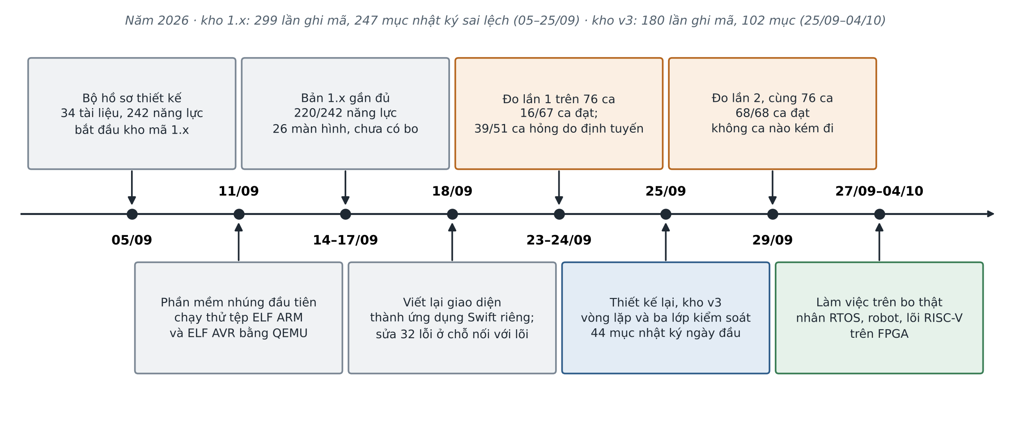
Hình B.1. Các mốc phát triển tác tử EIDE năm 2026, vẽ lại theo bài báo REV-ECIT 2026 của tác giả
Hình B.2 là vòng làm việc dùng cho cả hai kho. Tài liệu thiết kế là căn cứ cho mọi phần mã. Mã do một tác tử lập trình viết theo tài liệu; chủ sản phẩm không viết mã mà chỉ đọc, duyệt và đo. Khi mã phải khác tài liệu, chỗ khác được ghi vào nhật ký sai lệch kèm lý do và đề nghị; chủ sản phẩm quyết định sửa mã hay sửa tài liệu, rồi vòng lặp chạy lại.
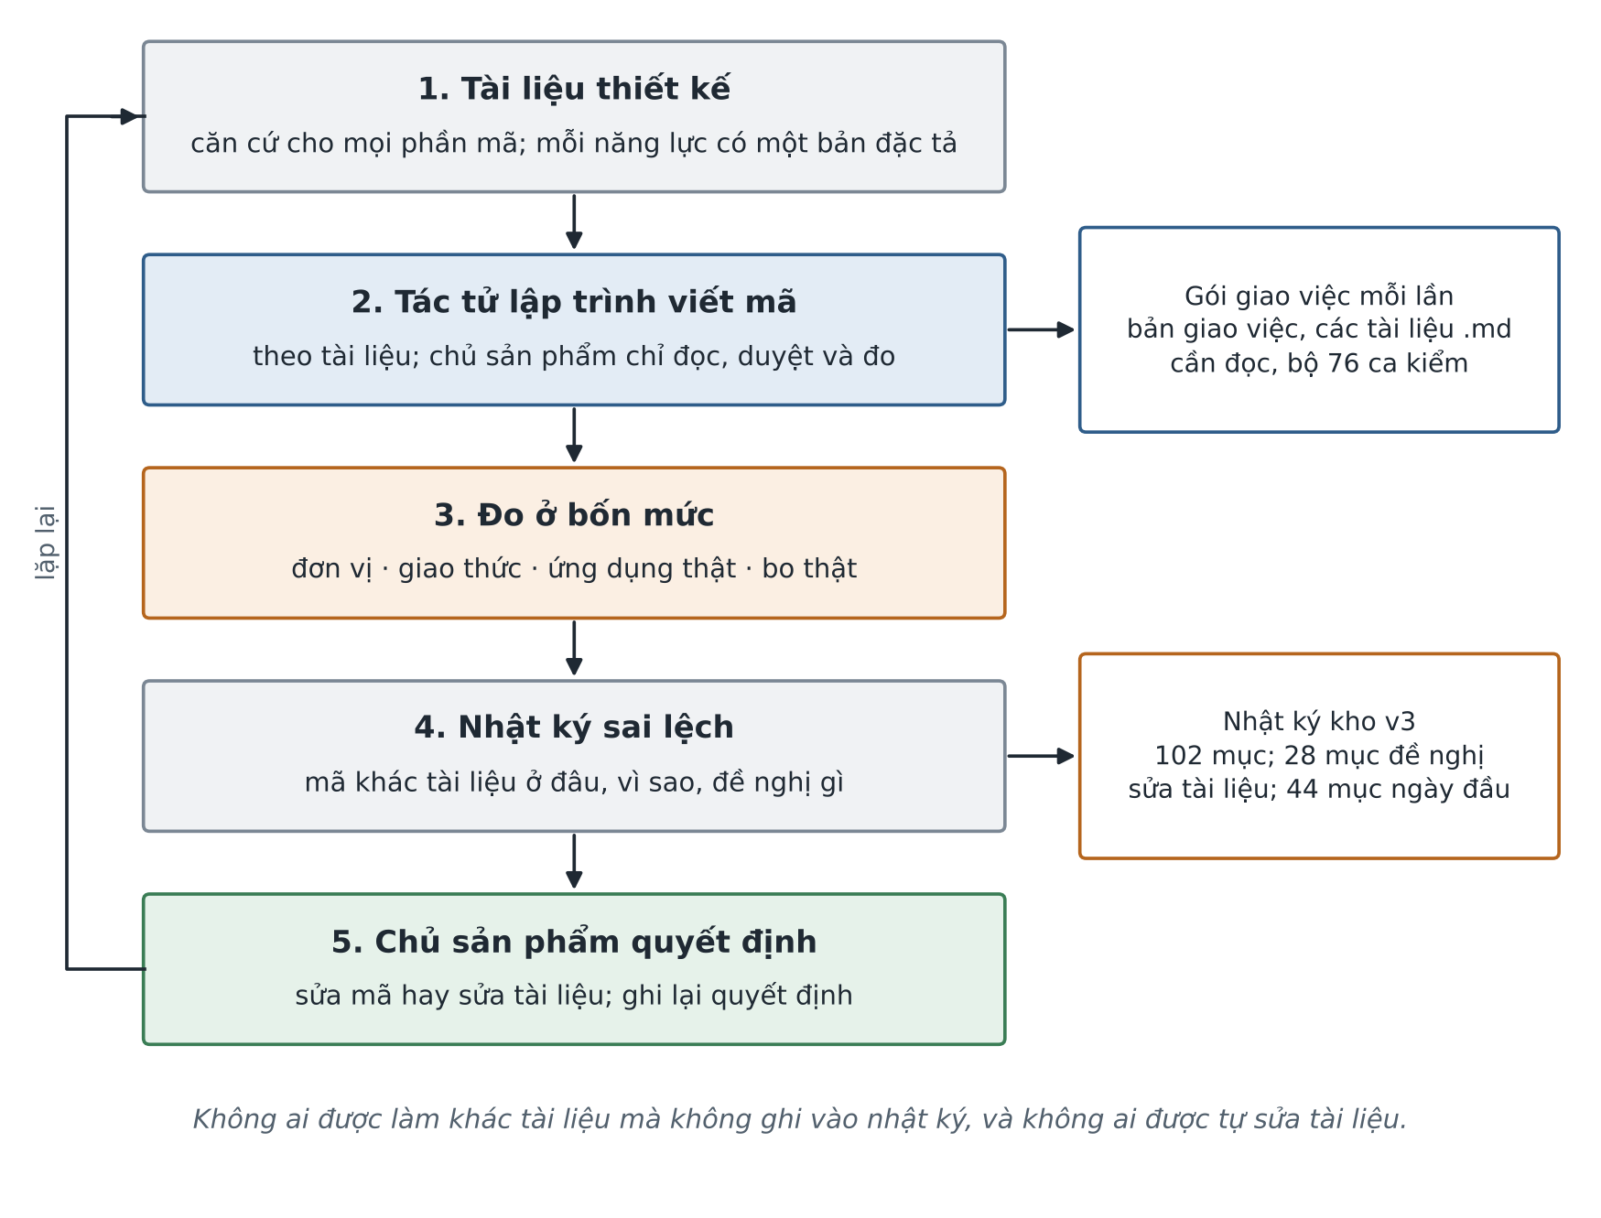
Hình B.2. Vòng làm việc khi phát triển EIDE, vẽ lại theo bài báo REV-ECIT 2026 của tác giả

PHỤ LỤC C. KIẾN TRÚC CHI TIẾT CỦA TÁC TỬ EIDE
Phụ lục này mô tả kiến trúc của tác tử EIDE phiên bản 3 ở mức đủ để một kỹ sư khác đọc mã, sửa mã hoặc dựng lại hệ thống. Nội dung lấy từ mã nguồn (thư mục src/eide), từ tài liệu thiết kế tổng thể EIDE-MDD-40 bản 3.0, tài liệu kiến trúc theo mô hình C4 (EIDE-C4-46), tài liệu bộ nhớ (EIDE-MEM-42) và tài liệu đường ống nạp tài liệu (EIDE-ING-43), tất cả nằm trong thư mục EIDE_v3. Khi tài liệu thiết kế và mã khác nhau, phụ lục theo mã đang chạy.

C.1. Sản phẩm là gì và phạm vi
EIDE là một môi trường phát triển phần mềm nhúng, trong đó một tác tử dùng mô hình ngôn ngữ làm việc cùng một kỹ sư trên máy tính cá nhân. Tác tử không thay người: hai bên cùng ghi vào một kho chung, và mọi thứ tác tử làm đều để lại dấu đủ để người kiểm lại được. Phạm vi đã chốt:
- Một người, một máy. Không có tài khoản, không phân quyền, không máy chủ. Vì vậy lõi không mở cổng mạng nào.
- Một mô hình. Danh sách mô hình được phép đặt cứng trong mã (src/eide/config.py) và chỉ có gemini-3.8-flash. Đặt tên mô hình khác thì lõi từ chối ngay khi khởi động.
- Mạch nhúng nói chung, không riêng một chip. Đã chạy thật trên AVR (ATmega328P), ARM Cortex-M4 (STM32F469) và FPGA Gowin (Tang Nano 20K).
- Ngoài phạm vi: bố trí mạch in, tệp Gerber, kiểm luật thiết kế mạch in; nhiều người dùng chung một dự án; công cụ chạy lệnh tuỳ ý (bash), vì công cụ đó phá mọi bảo đảm về hộp cát, ghi vết và gỡ lại.

C.2. Chín nguyên tắc bất biến
Mọi phần của kiến trúc đều nhằm giữ chín nguyên tắc dưới đây. Mỗi nguyên tắc có cơ chế thi hành bằng mã và có ca kiểm canh nó.
Bảng C.1. Chín nguyên tắc bất biến và cơ chế thi hành
Mã | Nguyên tắc | Cơ chế thi hành bằng mã
N1 | Tài liệu của hãng là nguồn sự thật: mọi con số dùng để so sánh, quyết định hay sinh mã phải lần ra được tài liệu có phiên bản, trang, trích đoạn | fact.query, fact.from_doc; bộ kiểm hằng số (constant-guard) ở lớp trước khi gọi công cụ; yêu cầu phải có câu trích nguyên văn
N2 | Bậc tin được: so sánh chỉ hợp lệ khi cả hai vế thuộc VÀNG, BẠC hoặc NGƯỜI; ĐỒNG chỉ để gợi ý | fact.compare từ chối khi một vế ở bậc ĐỒNG
N3 | Kiểm kê xác định: tình trạng dự án do mã dựng rồi đưa vào ngữ cảnh, mô hình không đoán dự án có gì | Khối <inventory> dựng từ kho mỗi lượt
N4 | Hỏi một cụm, tối đa hai lần mỗi lượt, và nói ra giả định | ask_user nhận nhiều mục; lớp kiểm trước khi trả lời đòi giả định phải được nói ra
N5 | Cửa an toàn đứng trước phép đoán: việc không gỡ lại được, điện lưới, pháp luật, hạ tiêu chí bị chặn hoặc hỏi trước khi mô hình được gọi | Lớp luật S0 ở bước nhận câu của người, 0 token
N6 | Không đạt giả: tiêu chí là của người; không sửa tiêu chí hay bộ kiểm để đạt; nhật ký rỗng không phải đạt | sim.criteria nêu trước; đổi tiêu chí qua cửa G-QUAL; tác tử kiểm chứng độc lập; đo độ nhạy bộ kiểm
N7 | Chỉ thị cho tác tử không phải là yêu cầu sản phẩm | store.req_create bắt buộc trích lời người (source_quote)
N8 | Mọi thứ tác tử làm ra đều có dạng người hiểu được | Lớp giải thích sáu trường bắt buộc; công cụ ghi từ chối nếu thiếu
N9 | Mọi thay đổi, của người hay của tác tử, là một lần sửa gỡ lại được; lịch sử không bị xoá | history.py là đường ghi duy nhất; kho ghi theo sự kiện kèm git

C.3. Kiến trúc theo bốn mức phóng của mô hình C4

C.3.1. Mức bối cảnh: EIDE nằm giữa những ai
Bảng C.2. Các tác nhân bên ngoài EIDE
Tác nhân | Quan hệ với EIDE | Ràng buộc
Kỹ sư nhúng | Gõ câu tiếng Việt; bấm Duyệt hoặc Không trên thẻ; sửa trực tiếp hiện vật trên tab | Mọi thao tác đi qua một cửa duy nhất vào lõi
Mô hình ngôn ngữ (gemini-3.8-flash) | Mỗi lời gọi nhận ngữ cảnh và danh sách công cụ, trả về văn bản hoặc lời gọi công cụ | Khoá chỉ nằm trong tệp .env, tệp này không vào git
Kho mã nguồn của hãng trên GitHub | Lấy driver, HAL, BSP khi trang của hãng bị chặn | Lấy qua cửa G-DATA
Bộ tìm kiếm SearXNG | Tìm tài liệu của hãng | Kết quả chỉ là ứng viên, người duyệt nguồn
Bo mạch thật | Nạp, đọc ngược Flash, đọc thanh ghi, đọc khung ảnh | Mọi số về bo đều đọc từ silicon; nạp qua cửa G-FLASH
Chuỗi công cụ trên máy | Biên dịch, nạp, mô phỏng, tổng hợp mạch | Biên dịch thật, không giả lập kết quả
Công cụ đọc tài liệu | LibreOffice, Tesseract OCR, thư viện đọc KiCad | Thiếu thì nói thiếu và cài qua cửa G-TOOL

C.3.2. Mức khối chạy được
EIDE có hai tiến trình. Giao diện (EIDE.app, viết bằng SwiftUI, 15 tệp, khoảng 5 000 dòng) chạy lõi tác tử (Python, 85 tệp, khoảng 33 000 dòng tại ngày 29/09/2026) như một tiến trình con. Hai bên trao đổi bằng JSON-RPC 2.0 trên luồng vào ra chuẩn, mỗi gói có tiêu đề độ dài nội dung. Theo chiều từ giao diện vào lõi có 13 loại thao tác của người; theo chiều từ lõi ra giao diện có 16 loại lệnh vẽ. Lõi cũng chạy được không cần giao diện, nên mọi phép đo tự động chạy được mà không cần dựng ứng dụng.
Hai bất biến của ranh giới này:
- Một cửa vào. Mọi cái chạm của người (gõ câu, bấm nút trên thẻ, chuyển tab, sửa một ô) đều thành một thao tác HumanAct đi qua phương thức console.act. Không có đường tắt nào khác.
- Giao diện không quyết gì. Mọi thứ người thấy trên màn hình đều đến từ một trong 16 lệnh của lõi. Bộ vẽ khối là bộ vẽ chung: lõi thêm loại khối mới thì giao diện vẽ được ngay; lõi gửi loại khối giao diện chưa biết thì giao diện báo ra chứ không bỏ qua im lặng.
Hình C.1 gộp các khối trên vào một sơ đồ chi tiết, vẽ lại theo Hình 3 của bài báo REV-ECIT 2026 của tác giả về quá trình phát triển tác tử. Bản trong bài báo xếp mười luật S0 vào cùng nhóm kiểm từng lời gọi công cụ. Sơ đồ dưới đây đã sửa cho khớp với cách chia ba lớp ở mục 2.2.3: luật S0 chạy một lần trên câu người gõ, trước khi gọi mô hình (lớp 1); việc so mức rủi ro với mức tự chủ, giới hạn thư mục dự án, kiểm nguồn của hằng số và các cửa duyệt chạy ở mỗi lời gọi công cụ (lớp 2); việc kiểm trước khi kết thúc lượt là lớp 3.
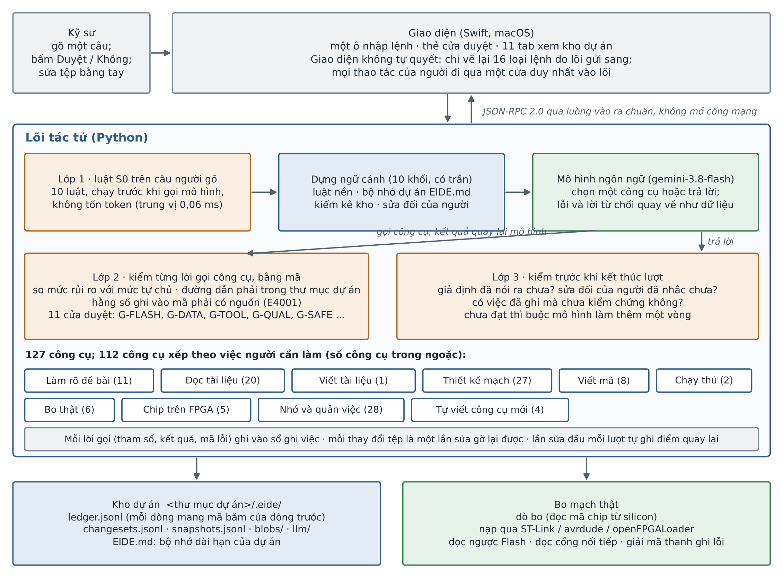
Hình C.1. Kiến trúc chi tiết của EIDE: giao diện, lõi tác tử với ba lớp kiểm soát, nhóm công cụ, kho dự án và bo mạch thật

C.3.3. Mức thành phần bên trong lõi
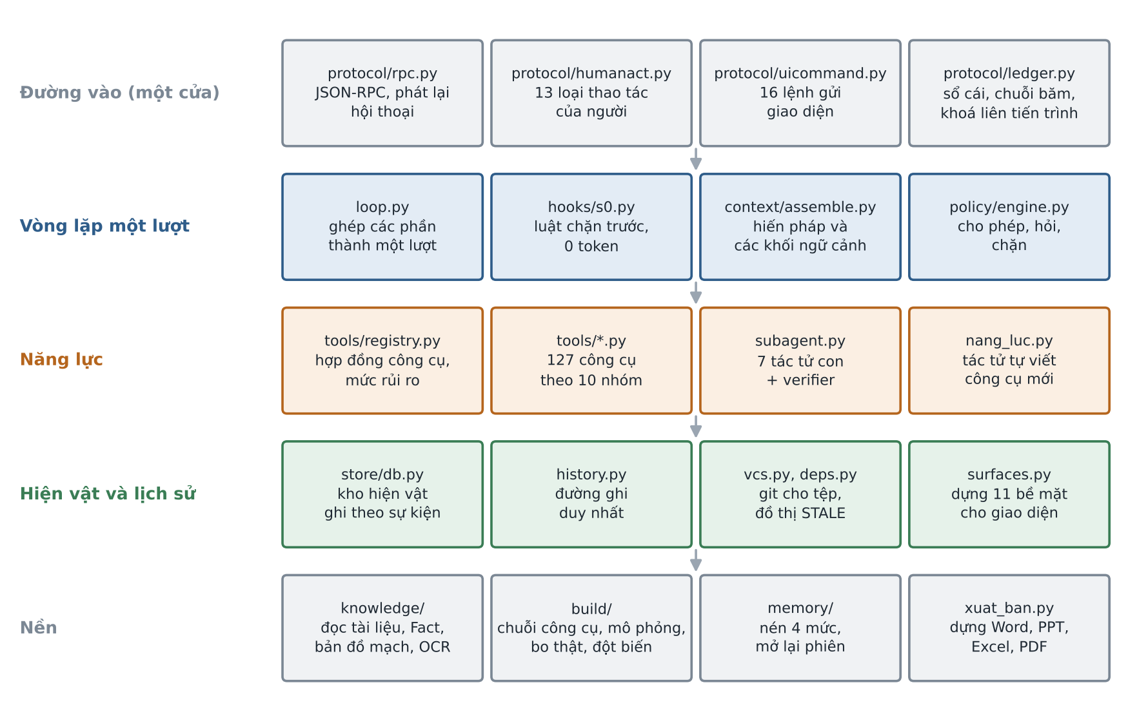
Hình C.2. Các thành phần bên trong lõi tác tử, xếp theo năm tầng
Bảng C.3. Trách nhiệm của từng thành phần trong lõi
Thành phần | Tệp | Chịu trách nhiệm | Điều cố ý không làm
Vòng lặp | loop.py (khoảng 1 700 dòng) | Một lượt: dựng ngữ cảnh, gọi mô hình, chạy công cụ, chạy các lớp kiểm, trả lời | Không tự quyết thay ba lớp kiểm soát
Luật chặn trước | hooks/s0.py, rules/s0_rules.yaml | Mười luật so khớp trên câu người gõ, chạy trước khi tiêu một token | Không hỏi mô hình xem có nên chặn không
Lớp cấp quyền | policy/engine.py, policy/policy.yaml | Trả cho phép, hỏi (phát thẻ duyệt) hoặc chặn theo mức rủi ro và mức tự chủ | Không tự duyệt thay người ở mức rủi ro R3, R4
Dựng ngữ cảnh | context/assemble.py | Ghép hiến pháp, EIDE.md, kiểm kê, Fact, sửa của người, việc đang chờ | Không để mô hình tự đoán dự án có gì
Sổ đăng ký công cụ | tools/registry.py | Hợp đồng của từng công cụ: tham số, tiền đề, mức rủi ro, cửa duyệt | Không có bộ lập kế hoạch đọc tiền đề để xếp chuỗi; tiền đề chỉ dùng để sinh lỗi có hướng dẫn
Kho hiện vật | store/db.py | Lưu hiện vật theo sự kiện, giữ mọi phiên bản | Không ghi đè
Lịch sử | history.py | Đường ghi duy nhất; mọi công cụ ghi đều đi qua ghi_kho() hoặc ghi_tep() | Không có đường ghi nào không sinh bản ghi lần sửa
Sổ cái | protocol/ledger.py | Chỉ ghi thêm, mỗi dòng nối dòng trước bằng mã băm, khoá liên tiến trình | Không cho sửa quá khứ
Bề mặt | surfaces.py | Dựng 11 tab từ kho và sổ cái | Không dựng ô trống câm: ô trống nói chưa có gì, vì sao, cần gì
Tri thức | knowledge/ (17 tệp) | Nạp tài liệu theo nội dung tệp, trích số bằng mã, bản đồ mạch, OCR | Không kết luận khi một vế ở bậc ĐỒNG
Dựng và đo | build/ | Chuỗi công cụ thật, mô phỏng theo tiêu chí, bo thật, đo độ nhạy bộ kiểm, FPGA | Chỉ chọn arduino-cli khi dự án thật sự có tệp .ino
Bộ nhớ | memory/ | Nén bốn mức, mở lại phiên, ghi bản hội thoại xuống đĩa trước | Mức C1 không làm mất gì; huỷ nén được trong 24 giờ
Kế hoạch | ke_hoach.py, tools/ke_hoach.py | Việc lớn thì khoá mọi công cụ ghi cho tới khi người duyệt kế hoạch | Kế hoạch phải là hiện vật, không phải một đoạn văn
Tự bù năng lực | nang_luc.py, tools/nang_luc.py | Tác tử tự viết công cụ cho chính nó vào thư mục .eide/cong-cu/ | Chỉ nạp công cụ mới khi bộ kiểm của công cụ đó chạy đúng
Tác tử con | subagent.py | Bảy tác tử con có ngữ cảnh sạch và tập công cụ giới hạn | Tác tử kiểm chứng chỉ có công cụ đọc
Xuất tài liệu | xuat_ban.py | Dựng Word, PowerPoint, Excel, PDF từ nguồn Markdown trong kho | Từ chối dựng Excel khi nguồn không có bảng

C.4. Vòng lặp của một lượt
Một lượt bắt đầu khi có một thao tác của người và kết thúc khi tác tử trả lời. Kiến trúc không có máy trạng thái, không phân loại ý định, không có chuỗi bước mẫu. Mô hình là bộ điều phối duy nhất; mọi năng lực là công cụ có hợp đồng; các nguyên tắc nằm trong các lớp mã bao quanh mỗi lời gọi công cụ. Đoạn mã giả dưới đây rút từ tài liệu thiết kế và khớp với loop.py.
Đoạn mã C.1. Vòng lặp của một lượt (mã giả)
def mot_luot(thao_tac):
kq = hook_nhan_cau(thao_tac) # lớp 1: luật S0
if kq.chan: return kq.tra_loi
tin_nhan.them(thao_tac, kq.chu_thich)
for buoc in range(40): # trần 40 lời gọi
ngu_canh = dung_ngu_canh() # hiến pháp, EIDE.md,
# kiểm kê, Fact, ...
tl = mo_hinh.goi(ngu_canh, tin_nhan)
if not tl.loi_goi: break
for g in tl.loi_goi:
truoc = hook_truoc(g) # thư mục, hằng số
quyen = cap_quyen(g, truoc) # cho phép/hỏi/chặn
kq = chay(g) if quyen.cho_phep else loi(quyen)
hook_sau(g, kq) # lần sửa, sổ cái
tin_nhan.them(kq)
if qua_70_phan_tram(): nen(tin_nhan)
hook_ket_thuc(tin_nhan) # lớp 3

Hai trần của một lượt (40 lời gọi công cụ và 300 giây) đặt trong config.py và đổi được bằng biến môi trường EIDE_TRAN_LOI_GOI_LUOT và EIDE_TRAN_GIAY_LUOT. Trần 300 giây được chọn cho việc vi điều khiển, nơi mỗi bước dài vài giây; việc FPGA có bước tổng hợp lâu hơn nên cần nới.
Khác biệt chính so với kiến trúc định tuyến ý định (bản 1.x) là chỗ đặt quyết định. Ở bản cũ, mô hình quyết đi đường nào một lần ở đầu lượt; một bước hỏng giữa chuỗi làm cả lượt dừng tại chỗ. Ở bản 3, lỗi của công cụ quay về mô hình như dữ liệu có hướng dẫn (mã lỗi, lời giải thích tiếng Việt, gợi ý cho tác tử, các cách đi khác), và mô hình đổi hướng ở bước sau.

C.5. Ngữ cảnh của mỗi lời gọi mô hình
Ngữ cảnh không phải là toàn bộ lịch sử hội thoại đổ vào. Nó được chia thành mười khối, mỗi khối có trần riêng; vượt trần thì nén khối đó, không lấy chỗ của khối khác; và luôn giữ 20 % cửa sổ cho câu trả lời và kết quả công cụ của lượt hiện tại.
Bảng C.4. Mười khối của ngữ cảnh
Khối | Nguồn | Trần (token) | Đọc lại từ bộ đệm | Khi vượt trần
1. Hiến pháp | Chín nguyên tắc viết thành điều khoản hành vi, quy ước trình bày, tiếng Việt | 2 000 | Có | Không xảy ra (cố định)
2. Lược đồ công cụ | Sổ đăng ký công cụ, nạp trễ | 4 000 | Có | Ẩn bớt công cụ ít dùng; mô hình gọi tool.search
3. EIDE.md | Bộ nhớ dài hạn của dự án | 3 000 | Có | Đề xuất gộp, lược; cảnh báo trên giao diện
4. Kiểm kê | Mã dựng từ kho | 800 | Không | Chỉ đếm và giữ 5 mục mới nhất
5. Fact liên quan | Fact của các thực thể nhắc trong 3 lượt gần nhất | 2 000 | Không | Giảm số mục, ưu tiên VÀNG và NGƯỜI
6. Sửa của người, việc chờ, kế hoạch | Lần sửa của người chưa được nhắc, thẻ chờ, kế hoạch đã duyệt | 1 600 | Không | Tóm tắt khác biệt bằng mã
7. Skill đã nạp | skill.load | 6 000 | Có | Bỏ skill không dùng 5 lượt
8. Bản tóm tắt phiên | Sinh khi nén mức C2, C3 | 3 000 | Không | Tóm tắt của tóm tắt (C3)
9. Hội thoại gần nhất | Bản hội thoại sau khi thu gọn | Phần còn lại | Không | Nén theo bậc C1 đến C4
10. Dự trữ | Câu trả lời và kết quả công cụ của lượt này | 20 % cửa sổ | — | Không bao giờ bị lấy

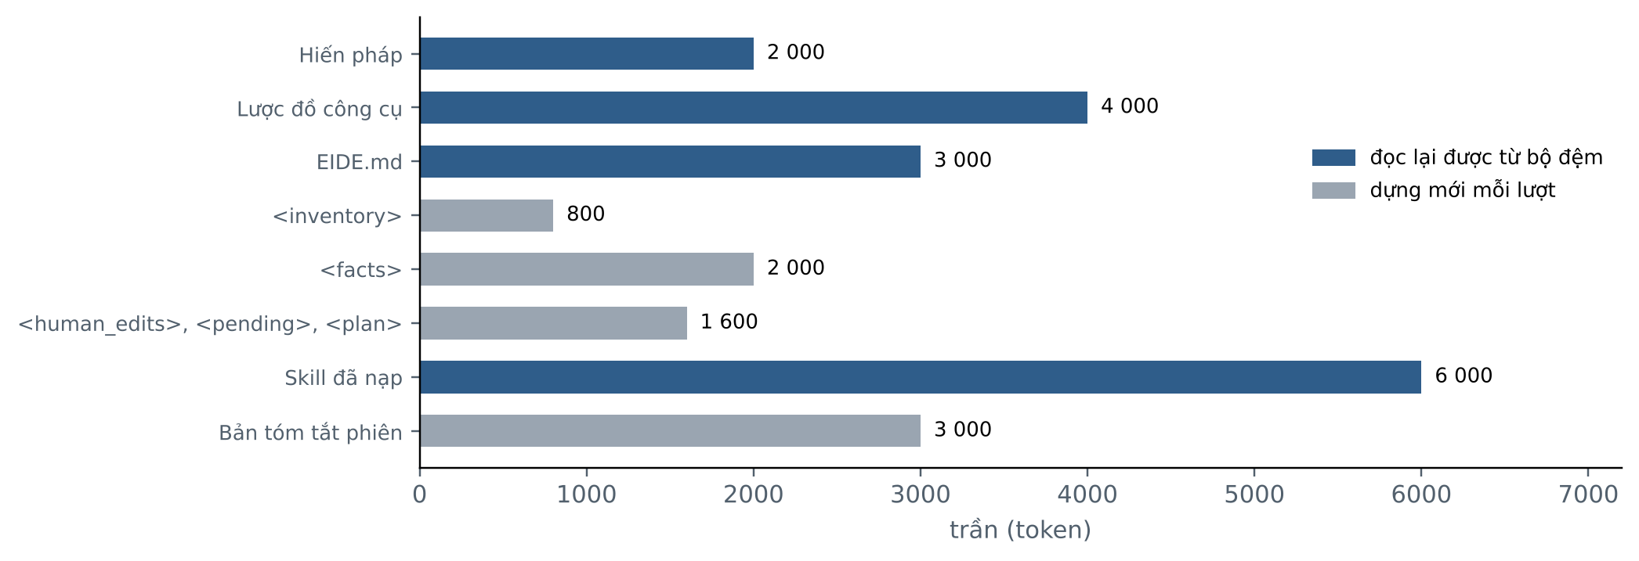
Hình C.3. Trần token của tám khối có trần cố định
Cách chia này giải thích con số đo được ở Chương 3: mỗi lời gọi mang khoảng 47 000 token vào, nhưng khoảng 89 % đến 94 % là phần lặp lại giữa các lời gọi và được nhà cung cấp mô hình đọc lại từ bộ đệm với giá rẻ hơn nhiều.

C.6. Các điểm móc kiểm soát (hook)
Ba lớp kiểm soát ở Chương 2 được hiện thực bằng sáu điểm móc. Mỗi điểm móc là một hàm mã xác định, không gọi mô hình.
Bảng C.5. Sáu điểm móc và việc của từng điểm
Điểm móc | Chạy khi | Việc làm bằng mã | Nguyên tắc
Nhận câu (UserPromptSubmit) | Người vừa gửi một thao tác | Chạy bộ luật S0: dừng khẩn, tra lượt cũ, việc không gỡ lại được, an toàn điện, pháp luật, hạ tiêu chí, câu ra lệnh lạ trong tệp đính kèm | N5
Trước công cụ (PreToolUse) | Mô hình vừa xin gọi một công cụ | Kiểm hộp cát; kiểm hằng số có nguồn; kiểm bậc tin được; kiểm lớp giải thích đủ sáu trường; kiểm phiên bản gốc khi ghi đè hiện vật người vừa sửa | N1, N2, N8
Sau công cụ (PostToolUse) | Công cụ chạy xong | Tạo bản ghi lần sửa kèm phép nghịch đảo; ghi sổ cái; đồng bộ bề mặt; đánh dấu STALE phía sau; gắn cờ khi nhật ký rỗng | N6, N9
Kết thúc lượt (Stop) | Mô hình định trả lời | Giả định đã nói chưa; sửa của người đã nhắc chưa; đã nói gì với người chưa; có việc đã ghi mà chưa ai kiểm không; có đi đúng kế hoạch đã duyệt không; chưa đạt thì buộc thêm một vòng | N4, N8, N9
Tác tử con dừng (SubagentStop) | Tác tử con nộp báo cáo | Kiểm báo cáo đúng lược đồ; nếu tuyên "đạt" thì tự gọi tác tử kiểm chứng | N6
Trước khi nén (PreCompact) | Ngữ cảnh vượt ngưỡng | Rút quyết định, giả định, Fact mới, sửa của người vào EIDE.md và sổ cái trước khi tóm tắt | N9

Các phép kiểm cụ thể trong mã (hooks/standard.py) gồm: check_sandbox (đường dẫn ra ngoài thư mục dự án bị chặn), check_explain (thiếu trường giải thích), constant_guard (hằng số không nguồn), doi_tieu_chi (đổi tiêu chí khi đã có kết quả), kiem_release (khoá vĩnh viễn khi chưa có bản phát hành), la_eide_md (EIDE.md chỉ được sửa bằng công cụ bộ nhớ), ten_ban_ung_y (tên bản ưng ý phải do người đặt), ghi_de_ban_cua_nguoi (ghi vào tệp người vừa sửa phải qua cửa G-FILE), ledger_and_lint (ghi sổ và bắt nhật ký rỗng); và ở lớp kết thúc: assumptions_stated, human_edits_acknowledged, said_something, hoi_xong_thi_lam_tiep, doi_chieu_ke_hoach, kiem_viec_chua_ai_kiem.

C.7. Lớp cấp quyền

C.7.1. Mức rủi ro của công cụ và mức tự chủ của tác tử
Mỗi công cụ khai một mức rủi ro trong hợp đồng của nó. Người chọn một mức tự chủ cho tác tử; mức tự chủ quyết định tác tử được tự làm tới mức rủi ro nào mà không phải hỏi.
Bảng C.6. Năm mức rủi ro của công cụ
Mức | Nghĩa | Số công cụ
R0 | Người tự làm | —
R1 | Chỉ đọc | 47
R2 | Ghi trong thư mục dự án, gỡ lại được | 73
R3 | Chạm hệ thống hoặc mạng (tải tài liệu, cài công cụ, gộp nhánh) | 6
R4 | Không gỡ lại được (nạp chip) | 1

Bảng C.7. Năm mức tự chủ
Mức | Tự làm không cần hỏi tới mức rủi ro | Ý nghĩa
A0 | R0 | Hỏi mọi thứ
A1 | R1 | Đọc tự do; ghi phải hỏi
A2 | R2 | Ghi trong dự án tự do
A3 (mặc định) | R2 | Ghi tự do, chỉ các cửa rủi ro mới hỏi
A4 | R3 | Tự chủ cao, chỉ cửa G-OPS và G-SAFE mới hỏi

Cửa có cờ never_auto (ví dụ G-OPS cho xoá toàn bộ Flash, khoá đọc chip, ghi eFuse) không mức tự chủ nào bỏ qua được. Mức tự chủ đổi được trong phần thiết lập hoặc bằng tham số --muc-tu-chu khi chạy lõi ở dòng lệnh.

C.7.2. Bảng luật
Luật trong policy.yaml được xét theo thứ tự; luật đầu tiên khớp sẽ quyết, nên luật chặn đứng trước luật cho phép.
Bảng C.8. Các luật chính của lớp cấp quyền
Luật | Áp cho | Kết quả | Lý do
POL-N7-source-quote | store.req_create không có câu trích | Chặn | Không trích được lời người thì không phải yêu cầu của người
POL-N8-explain | Công cụ ghi hiện vật thiếu lớp giải thích | Chặn | Hiện vật phải có đủ sáu trường giải thích
POL-N1-constant-guard | fs.write, fs.edit có hằng số không nguồn | Chặn | Chỉ ra ba đường đi tiếp: tra kho, ghi lời người thành Fact, hoặc hỏi người
POL-N2-tier | fact.compare có vế ở bậc ĐỒNG | Chặn | So sánh chỉ hợp lệ với nguồn đã kiểm
POL-N5-release-before-lock | Thao tác khoá vĩnh viễn khi chưa có bản phát hành | Chặn | Sau khi khoá thì không còn đường lùi
POL-MEM-eide-md-qua-tool | fs.write, fs.edit vào EIDE.md | Chặn | EIDE.md chỉ sửa bằng memory.note và memory.forget
POL-E6-ten-do-nguoi-dat | snapshot.create với tên không có trong lời người | Chặn | Tên bản ưng ý do người đặt
POL-OPS | Thao tác có hậu quả vĩnh viễn | Hỏi (G-OPS, không bao giờ tự duyệt) | Nói rõ mất gì
POL-FLASH | target.flash | Hỏi (G-FLASH) | Nạp gì, vào đâu, đã có bản chốt chưa
POL-FILE-overwrite-human | Ghi vào tệp người vừa sửa mà chưa gộp | Hỏi (G-FILE) | Không ghi đè bản của người
POL-QUAL-criteria-change | Đổi tiêu chí đã có kết quả | Hỏi (G-QUAL) | Phải nêu từ bao nhiêu, sang bao nhiêu, vì sao
POL-HIST-undo, POL-HIST-restore | Hoàn tác, khôi phục bản ưng ý | Hỏi (G-HIST) | Liệt kê sẽ mất gì, giữ gì
POL-TOOL-install | tool.install | Hỏi (G-TOOL) | Nêu lệnh cụ thể, nguồn, kích thước
POL-SCOPE-plan | plan.exit với việc lớn | Hỏi (G-SCOPE) | Duyệt kế hoạch trước khi chạy
POL-DESIGN-choose | Chốt phương án | Hỏi (G-DESIGN) | Mọi thứ sau đó dựng trên lựa chọn này
POL-read-free | Các công cụ đọc | Cho phép | Đọc không có hậu quả
POL-write-in-project | Ghi trong dự án | Cho phép | Mọi lần ghi đều gỡ lại được
POL-default | Còn lại | Theo mức rủi ro và mức tự chủ | —

C.8. Lớp luật S0
Lớp S0 đọc chính câu người gõ, không đọc ý định mà mô hình đoán ra. Câu được chuẩn hoá (bỏ dấu tiếng Việt, đổi chữ thường) rồi so với các mẫu viết không dấu, nên "xoá sạch Flash" và "xoa sach flash" đều khớp. Mục tiêu thời gian dưới 300 ms; đo trên 76 câu của bộ ca kiểm cho thời gian trung vị 0,06 ms.
Bảng C.9. Mười luật của lớp S0
Luật | Loại | Quyết định | Ví dụ câu khớp | Hành vi
P-LAW-01 | Pháp luật | Từ chối | phá sóng, gây nhiễu GPS, jammer | Từ chối và gợi ý hướng hợp pháp (che chắn thụ động)
P-LAW-02 | Pháp luật | Từ chối | nghe lén điện thoại, camera giấu trong phòng thay đồ | Từ chối; làm được giám sát tài sản của chính người dùng có thông báo
P-SAFE-01 | An toàn | Cảnh báo ngay rồi cho chạy tiếp | chip rất nóng, bốc khói, chập mạch, cắm ngược nguồn | Trả lời ngay "ngắt nguồn" kèm ba bước kiểm, rồi mới để mô hình giúp khoanh vùng
P-SAFE-02 | An toàn | Cảnh báo rồi cho chạy tiếp | 220 V, điện lưới, relay 220 | Nhắc cách ly, khoảng cách rò, cầu chì, đầu đo cách ly
G-OPS-01 | Không gỡ lại được | Hỏi, không bao giờ tự duyệt | xoá toàn bộ Flash, mass erase | Thẻ nêu hậu quả và đề nghị ghi bản ưng ý trước
G-OPS-02 | Không gỡ lại được | Hỏi, cần bản phát hành | option bytes, RDP, eFuse, khoá cổng gỡ lỗi | Thẻ nêu hậu quả vĩnh viễn
P-QUAL-01 | Hạ tiêu chí | Hỏi (G-QUAL) | sửa test cho đạt, hạ ngưỡng, làm sao cho nó đạt | Không tự hạ tiêu chí; giải thích vì sao
P-INJ-01 | Câu ra lệnh lạ | Chỉ ghi chú cho mô hình | "ignore previous instructions", "rm -rf" | Đánh dấu nội dung là dữ liệu, không là lệnh
STOP-01 | Dừng khẩn | Từ chối lượt | "dừng", "stop", "huỷ hết" | Dừng ngay, không gọi mô hình
BACKREF-01 | Trỏ ngược | Tra sổ cái | "làm lại", "quay về", "như hồi trước", "hoàn tác" | Gắn lượt cũ tương ứng vào ngữ cảnh

C.9. Hiện vật, lớp giải thích và hợp đồng trình bày
Người và tác tử không chỉ trao đổi bằng lời; họ cùng sửa một bộ hiện vật: yêu cầu, phương án, quyết định, Fact, hộ chiếu chip, bản đồ mạch, bảng chân, sơ đồ khối, netlist, danh sách linh kiện, mã nguồn, kết quả dịch, tiêu chí, kết quả mô phỏng, kết quả nạp, giả định, kế hoạch, lần sửa, bản ưng ý. Mỗi hiện vật có ba mặt: dạng máy (dữ liệu theo lược đồ), lớp giải thích cho người, và gợi ý hiển thị (tab nào, loại khối nào, trường nào người sửa được).
Bảng C.10. Sáu trường bắt buộc của lớp giải thích
Trường | Câu hỏi người đọc | Quy tắc viết
summary | Cái này là gì, một câu? | Không quá 30 từ, tiếng Việt, không thêm thuật ngữ mới
why | Vì sao làm hoặc chọn như thế? | Nêu ràng buộc, yêu cầu, Fact dẫn tới; nếu chọn giữa nhiều cái thì nói vì sao loại cái khác
sources | Dựa vào đâu? | Danh sách tham chiếu bấm được; mỗi con số trong summary và why phải có nguồn; ghi bậc tin được
diff_prev | Khác gì bản trước? | Bằng lời, tối đa ba ý; "bản đầu tiên" nếu chưa có bản trước
next | Việc tiếp theo, hoặc người cần quyết gì? | Một hành động cụ thể; nếu cần người thì nêu các lựa chọn
confidence | Tin được đến đâu? | Bậc thấp nhất trong các nguồn; nếu có ĐỒNG thì chỉ ra chỗ nào là suy đoán

Năm quy tắc trình bày đi kèm: tóm tắt trước, chi tiết sau; mọi con số là một liên kết tới nguồn của nó; luôn nói khác biệt so với bản trước; chỉ ra đúng một việc cần người; và không giấu thất bại: "không tìm thấy", "không mô phỏng được", "chưa có dữ kiện" là kết quả hợp lệ, có khối riêng.
Bảng C.11. Hợp đồng trình bày của một số hiện vật chính
Hiện vật | Dạng máy | Hiện ở đâu | Người sửa được gì | Sửa xong thì phía sau bị STALE
Đặc tả yêu cầu | Danh sách yêu cầu có mã, tiêu chí đo, câu trích, rủi ro | Tab Yêu cầu, bảng có cột "trích lời anh" | Mô tả, tiêu chí, thêm hoặc xoá yêu cầu | Phương án, khối, mã, bộ kiểm
Phương án | 2 đến 4 phương án có linh kiện, chi phí, độ khó, rủi ro | Tab Yêu cầu, bảng cạnh nhau | Chọn phương án, sửa chi phí | Mọi thứ từ thiết kế trở đi
Fact | Giá trị, đơn vị, điều kiện, nguồn, bậc | Tab Tri thức, cột Bậc, nút mở trang nguồn | Xác nhận, từ chối, sửa (thành bậc NGƯỜI) | Mọi so sánh và mã dùng Fact đó
Bảng chân | Chân, chức năng, net | Tab Thiết kế | Đổi chức năng chân, chỉ trong các chức năng có trong Fact | Mã cấu hình chân, sơ đồ
Mã nguồn | Tệp trong git | Tab Mã nguồn; tệp tác tử vừa sửa có đánh dấu | Sửa tự do; lưu thành thao tác sửa của người | Bản dịch, mô phỏng, nạp
Kết quả dịch | Đạt hay không, cảnh báo, Flash và RAM | Tab Mã nguồn | Chỉ đọc | —
Tiêu chí mô phỏng | Danh sách điều kiện, ngưỡng, nguồn ngưỡng | Tab Mô phỏng | Sửa ngưỡng (qua G-QUAL nếu đã có kết quả) | Kết quả mô phỏng
Kết quả nạp | Bộ nạp, mã chip, khớp hay không, mã băm, đọc ngược | Tab Mạch thật | Không; mọi hành động qua thẻ duyệt | Ghi rõ là không gỡ lại được

C.10. Lần sửa, hoàn tác, STALE, bản ưng ý và nhánh

C.10.1. Lần sửa (changeset)
Mỗi lời gọi công cụ ghi hiện vật tạo ra đúng một lần sửa; mỗi thao tác sửa của người cũng tạo một lần sửa. Một lần sửa ghi: mã, thời điểm, tác giả (người hay lượt nào của tác tử), các hiện vật bị chạm (phiên bản trước, phiên bản sau, loại thao tác), phép thuận và phép nghịch đảo, lớp giải thích, gỡ lại được hay không kèm lý do, các hiện vật bị đánh dấu STALE, và tác tử đã nhắc tới nó chưa. Tệp (mã, netlist, EIDE.md, tiêu chí) nằm trong git của dự án, mỗi lần sửa một commit; hiện vật có cấu trúc nằm trong kho SQLite ghi theo sự kiện; tệp lớn (nhật ký, dạng sóng, PDF) lưu theo mã băm nội dung trong .eide/blobs, nên hoàn tác không làm mất bằng chứng.

C.10.2. Ba mức hoàn tác
Bảng C.12. Ba mức hoàn tác
Mức | Lệnh | Làm gì | Cửa duyệt
Một lần sửa | history.undo với mã lần sửa | Áp phép nghịch đảo, tạo một lần sửa mới; cảnh báo nếu lần sửa sau chạm cùng hiện vật | Không, trừ khi chạm lần sửa của người
Một lượt | history.undo với mã lượt | Hoàn tác mọi lần sửa của lượt theo thứ tự ngược; lần sửa không gỡ lại được (nạp chip) giữ nguyên và cảnh báo "mạch vẫn đang chạy bản X" | G-HIST
Về bản ưng ý | snapshot.restore | Áp trạng thái bản ưng ý lên hiện tại, hoặc mở nhánh mới từ đó | G-HIST

Ngoài ra có hoàn tác nhanh trong 30 giây cho lượt vừa xong, không cần thẻ duyệt (history.undo_30s, hoặc menu Tác tử, Hoàn tác việc vừa làm, phím Option-Command-Z). Hoàn tác không bao giờ xoá lịch sử; nó luôn thêm một bước mới.

C.10.3. Đồ thị phụ thuộc và STALE
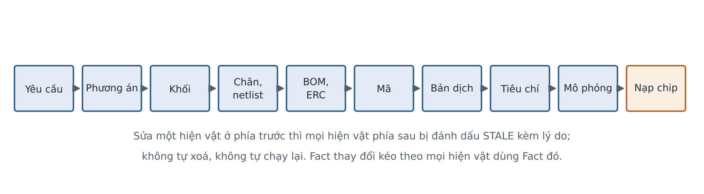
Hình C.4. Chuỗi phụ thuộc mặc định giữa các hiện vật
Khi một hiện vật phía trước đổi (do người hay do tác tử), mọi hiện vật phía sau được đánh dấu STALE kèm lý do. Hệ thống không tự xoá và không tự chạy lại; tab hiện băng "cần cập nhật vì ...", khối kiểm kê liệt kê các hiện vật STALE, và tác tử đề nghị kế hoạch cập nhật. Người có thể chấp nhận STALE kèm lý do để tắt băng (stale.accept).

C.10.4. Bản ưng ý (snapshot) và nhánh
Bản ưng ý là một mốc có tên do người đặt, ghi lại toàn bộ trạng thái: tag git, mã băm của kho, mã băm của EIDE.md, các tài liệu đã dùng, số Fact theo bậc, bản dịch (mã băm, Flash, RAM), bằng chứng (mô phỏng, nạp, nhật ký), các yêu cầu đã đạt, chip. Bản ưng ý không đổi được sau khi ghi. Tác tử chỉ được đề xuất ghi bản ưng ý sau một mốc (mô phỏng đạt hết tiêu chí, nạp và đọc ngược thành công, trước một việc không gỡ lại được); người đặt tên. Một bản ưng ý có thể được đánh dấu là bản phát hành (release), và chỉ khi có bản phát hành thì các thao tác khoá vĩnh viễn mới được phép. Hệ thống còn tự ghi các mốc ngầm không tên trước mỗi lượt và trước mỗi lần hoàn tác lớn, để chính việc hoàn tác cũng hoàn tác được.
Nhánh cho phép thử hai phương án song song: mỗi nhánh có nhánh git và không gian kho riêng. Gộp nhánh chỉ tự lấy các hiện vật mà một bên đổi; cả hai bên cùng đổi thì để nguyên và kê ra cho người quyết; xung đột tệp thì huỷ phép gộp.

C.11. Bộ nhớ và nén ngữ cảnh

C.11.1. Năm tầng bộ nhớ
Bảng C.13. Năm tầng bộ nhớ của tác tử
Tầng | Chứa gì | Sống bao lâu | Ai ghi | Có phải nguồn sự thật
M0 Làm việc | Kết quả thô của công cụ trong lượt, thẻ đang mở | Một lượt | Vòng lặp | Không
M1 Hội thoại phiên | Tin nhắn đã qua cắt, ghim, nén; bản tóm tắt phiên | Một phiên, giữ 90 ngày để mở lại | Vòng lặp, bộ nén | Không: chỉ là những gì đã nói
M2 Bộ nhớ dự án | EIDE.md, kho hiện vật, sổ cái, lần sửa, blob | Vĩnh viễn theo dự án | Chỉ qua công cụ; người qua thao tác sửa | Có
M3 Bộ nhớ người dùng | Mức tự chủ, nguồn tin cậy, thói quen trình bày, đường chuỗi công cụ (~/.eide/memory.md) | Xuyên dự án | Lớp cấp quyền, giao diện, người | Do người đặt
M4 Tri thức chung | Danh mục chip, bảng kiến trúc lệnh, skill, hiến pháp | Theo phiên bản gói | Bản phát hành | Theo nguồn của gói

Điểm quan trọng nhất: chỉ M2 là nguồn sự thật. Hội thoại là những gì đã nói, không phải những gì đúng; vì vậy nén hội thoại không bao giờ được làm mất sự thật, vì sự thật đã nằm ở M2 trước khi nén.

C.11.2. Tám nguyên tắc bộ nhớ
- P1. Không nhớ thay cho đọc: tình trạng dự án, số liệu, quyết định luôn đọc từ M2; mô hình không kể lại từ trí nhớ khi tra được.
- P2. Ghi có dấu: mọi lần ghi vào bộ nhớ dài hạn đi qua công cụ, có lần sửa và nguồn gốc dòng.
- P3. Nén không mất: quyết định, giả định, Fact, sửa của người, thẻ chờ, kế hoạch đã duyệt, việc không gỡ lại được được rút vào M2 trước khi nén.
- P4. Nén phải kiểm được: sau nén hỏi ngược ba câu từ sổ cái; sai thì huỷ nén.
- P5. Bộ nhớ có tuổi: mọi mục có ngày, nguồn, bậc; mục cũ được đề nghị lược, không tự xoá.
- P6. Người thấy và sửa được bộ nhớ: EIDE.md, bộ nhớ người dùng, bản tóm tắt phiên, đồng hồ ngữ cảnh.
- P7. Quên có chủ đích: người xoá được bất kỳ mục nào; mục đã quên không được tự sống lại từ hội thoại cũ.
- P8. Ngân sách cố định theo khối (mục C.5).

C.11.3. Năm bậc nén
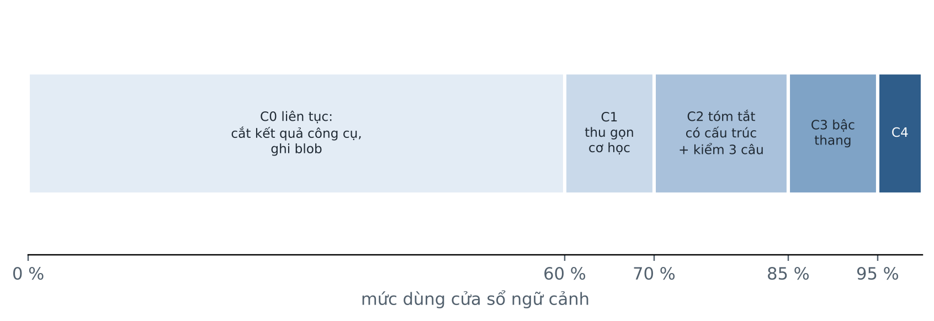
Hình C.5. Bậc thang nén theo mức dùng cửa sổ ngữ cảnh
Bảng C.14. Năm bậc nén ngữ cảnh
Bậc | Khi nào | Làm gì | Tốn token
C0 | Liên tục, sau mỗi kết quả công cụ | Cắt kết quả công cụ theo chính sách riêng của từng công cụ, phần dư ghi ra blob; đọc lại cùng tệp cùng phiên bản thì thay bản cũ bằng dòng tóm tắt | 0
C1 | Dùng 60 đến 70 % cửa sổ | Thu gọn cơ học: kết quả công cụ cũ hơn 8 lượt thành một dòng có tham chiếu blob; gộp các đoạn chữ; bỏ thẻ đã đóng | 0; thường giảm 30 đến 50 %
C2 | Dùng 70 % (hoặc cuối lượt nếu từ 65 %) | Rút phần có cấu trúc vào M2, rồi gọi mô hình tóm tắt theo lược đồ mười mục, nhiệt độ 0; giữ 10 lượt gần nhất nguyên văn; kiểm sau nén bằng ba câu hỏi | Hai lời gọi nhỏ
C3 | Dùng 85 % | Tóm tắt của các bản tóm tắt; giữ 6 lượt nguyên văn; quyết định, giả định, sửa của người chỉ được gộp, không được bỏ | Một lời gọi
C4 | Dùng 95 % | Bỏ mọi kết quả thô thành dòng tóm tắt; nếu vẫn quá 90 % thì kết thúc lượt an toàn và đề nghị mở phiên mới | 0

Lược đồ tóm tắt mười mục gồm: mục tiêu; trạng thái theo bảy chặng; quyết định (kèm mã quyết định và người quyết); giả định đang dùng; sửa của người; việc còn lại; tệp đang sửa; hiện vật STALE; câu hỏi đang mở; lỗi đã gặp và cách sửa. Sau khi nén, mã sinh ba câu hỏi có đáp án trong sổ cái (quyết định gần nhất, giả định đang dùng, lần sửa gần nhất của người), gọi mô hình với ngữ cảnh đã nén, rồi so đáp án bằng mã. Đúng cả ba thì chấp nhận; sai một câu thì khôi phục bản cũ, nới số lượt giữ nguyên văn và thử lại tối đa hai lần.

C.11.4. EIDE.md và mở lại dự án
EIDE.md là bộ nhớ dài hạn của dự án, người và tác tử cùng sửa. Tệp có các mục cố định: mục tiêu, chip và phần cứng, quyết định, giả định, quy ước, "Đừng" (những việc người đã bảo không làm nữa) và "Người vừa sửa". Trần 3 000 token. Tác tử không được ghi đè tệp này bằng công cụ ghi tệp thường mà phải dùng memory.note (thêm dòng vào đúng mục) và memory.forget (xoá dòng), để mỗi thay đổi có nguồn gốc và gỡ lại được. Mục "Đừng" chỉ người tạo và xoá.
Khi mở lại một dự án, lõi nạp EIDE.md, khối kiểm kê, 20 lần sửa gần nhất và các thẻ đang chờ, rồi mô hình tự nói lại "đang ở đâu, đã quyết gì, làm gì tiếp". Ứng dụng tự mở lại dự án gần nhất khi khởi động.

C.12. Nền tri thức: Fact, hộ chiếu chip, bản đồ tri thức mạch

C.12.1. Bản ghi Fact
Mỗi con số kỹ thuật trong kho là một bản ghi Fact gồm: chủ thể (một chip, một net, một chân), khoá (ví dụ vdd.max), giá trị, đơn vị, giá trị nhỏ nhất, điển hình, lớn nhất, điều kiện đo, nguồn (mã tài liệu, phiên bản, trang, trích đoạn, vùng trên trang; hoặc mã thao tác và câu trích của người), bậc tin được, xuất xứ (trích từ tài liệu, người nói, mô hình đoán), ai duyệt, lúc nào, Fact này thay cho Fact nào, và lớp giải thích. Giá trị được đọc bằng mã từ trang tài liệu, không để mô hình đọc hộ. Ký hiệu kỹ thuật được chuẩn hoá ngay lúc đọc: "4R7" thành 4,7 Ω, "3V3" thành 3,3 V, dải "2.7–3.6 V" giữ cả hai đầu, và "TBD" thành "chưa có" chứ không thành 0.

C.12.2. Hộ chiếu chip
Hộ chiếu chip là một hiện vật có tên dạng hãng.mã@phiên-bản, ghi họ chip, kiến trúc lệnh, dung lượng Flash và RAM, điện áp, kiểu vỏ, tài liệu đã dùng và số Fact theo bậc. Chỉ ghim được hộ chiếu khi đã có tài liệu cho chip đó. Nếu kho chưa có bảng mô tả kiến trúc lệnh cho chip, tác tử nói thẳng chứ không chọn một kiến trúc gần giống, vì làm vậy sẽ sinh mã chứa lệnh chip không chạy được.

C.12.3. Bản đồ tri thức mạch
Bản đồ tri thức mạch (CKM) là một đồ thị gồm chip, chân, net, khối, bus (I2C, SPI, UART, CAN với tốc độ, địa chỉ, điện trở kéo lên), đường nguồn, ràng buộc, tài liệu và Fact. Khối được tổ chức thành cây phân cấp (tài liệu EIDE-HIER-45): mỗi khối khai cổng (Port) ở biên của nó, và khối chỉ giao tiếp với bên ngoài qua cổng. Công cụ board.check kiểm mạch bằng bốn ràng buộc tính được từ Fact: ngân sách dòng theo cây, mức logic hai đầu net, trùng địa chỉ I2C, và điện trở kéo lên của bus; thiếu Fact thì trả "chưa đủ dữ kiện" chứ không đoán. Từ bản đồ này, nhóm công cụ sch.* sinh được sơ đồ nguyên lý mở được bằng KiCad.

C.12.4. Đường ống nạp tài liệu
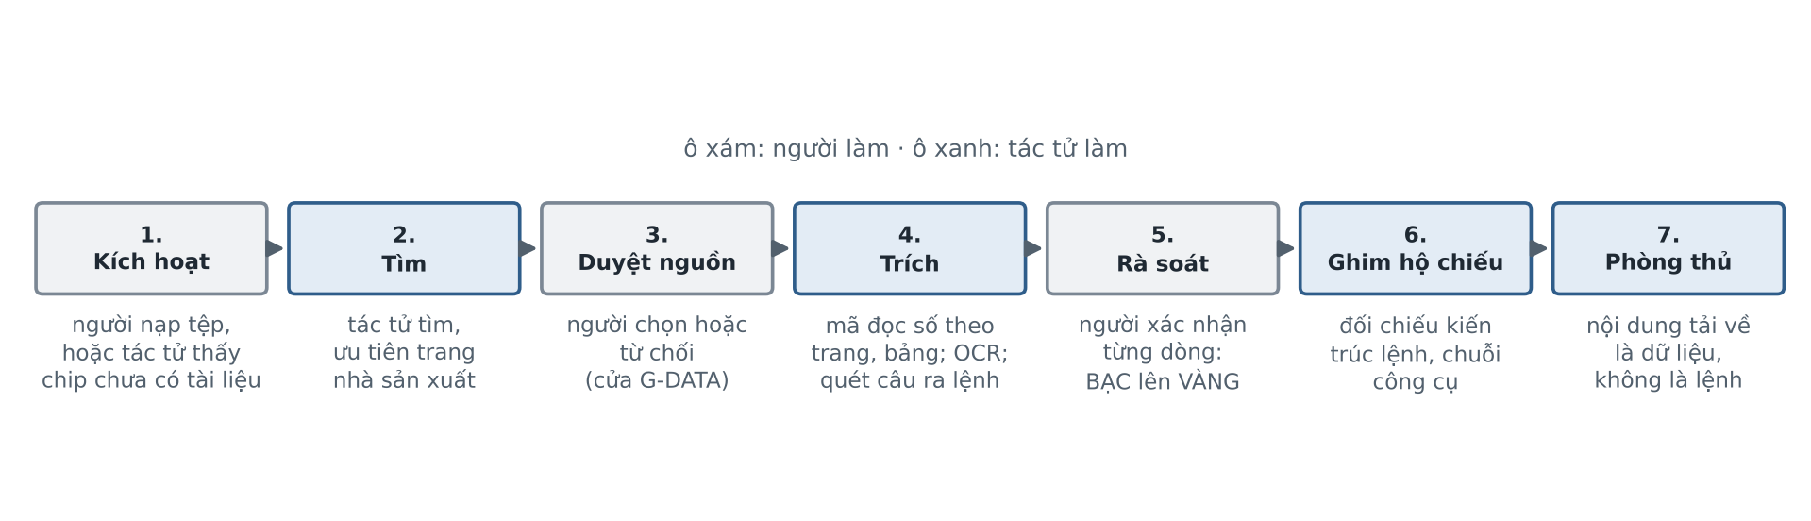
Hình C.6. Bảy bước nạp một tài liệu vào kho
Tệp được nhận diện theo nội dung (vài byte đầu tệp) chứ không theo đuôi, và theo một thứ tự bắt buộc: PDF; tệp zip có [Content_Types].xml thì là Word, Excel hay PowerPoint tuỳ thư mục bên trong; Office đời cũ; tệp nén khác; ảnh; ELF; rồi mới tới các dạng văn bản (KiCad, XML, cấu hình CubeMX, devicetree, tệp liên kết, mã nguồn, script, dữ liệu đo, nhật ký). Thứ tự này cần thiết vì nhiều định dạng "đội lốt" nhau: tệp .docx thực chất là một tệp zip.
Bảng C.15. Định dạng tệp và mức hỗ trợ
Nhóm | Định dạng | Mức | Trích dẫn theo
Tài liệu của hãng | PDF có lớp chữ | Đầy đủ | Trang, vùng, đoạn trích
Tài liệu của hãng | PDF ảnh, PNG, JPG | Một phần (OCR); bậc cao nhất là BẠC | Trang, vùng
Office | .docx | Đầy đủ | Đường tiêu đề, số bảng, số đoạn
Office | .xlsx, .csv | Đầy đủ | Tên sheet và ô
Office | .pptx | Một phần | Số slide
Office đời cũ | .doc, .xls, .ppt, .odt | Đầy đủ sau khi chuyển bằng LibreOffice | Như định dạng mới
Tệp nén | .zip, .tar, .7z, .rar | Đầy đủ; bóc tối đa 3 cấp, 500 MB, 2 000 tệp; chặn bom nén | Đường dẫn trong tệp nén
Thiết kế mạch | KiCad .net, .kicad_sch | Đầy đủ | Tệp, ký hiệu linh kiện, net
Thiết kế mạch | Altium dạng nhị phân | Không; báo lý do và gợi ý xuất netlist hoặc PDF | —
Cấu hình dự án | CubeMX .ioc, sdkconfig, devicetree, .ld, .map | Đầy đủ, thành Fact bậc CẤU HÌNH | Tệp, khoá
Mã nguồn | C, C++, hợp ngữ, CMake, Makefile, Python | Đầy đủ (đọc) | Tệp:dòng
Dữ liệu đo | .csv của máy phân tích logic, .vcd | Đầy đủ | Tệp, thời điểm

Nội dung tải từ ngoài luôn được coi là dữ liệu. Đoạn nào trong tài liệu trông như đang ra lệnh cho tác tử thì được đánh dấu, đọc như dữ liệu, và hiện cảnh báo đỏ trên tab Tài liệu. Ca kiểm TC014 đo đúng chuyện này: tài liệu có đoạn chèn lệnh độc hại, tác tử vẫn trả đúng giá trị điện trở 4,7 kΩ và 2,2 kΩ, bỏ qua và báo đoạn lệnh giả mạo.

C.13. Tác tử con và skill

C.13.1. Bảy tác tử con
Tác tử chính có thể giao một việc cho một tác tử con chuyên trách bằng task.run. Tác tử con chạy với ngữ cảnh sạch, tập công cụ giới hạn, và phải nộp một báo cáo theo lược đồ: tóm tắt, đã làm gì, bằng chứng (mã hiện vật, tệp:dòng, mã lần sửa, dòng sổ cái), chưa làm gì, kết luận (đạt, không đạt, chưa đủ dữ kiện) và độ tin. "Tôi đã kiểm" không được coi là bằng chứng. Tác tử chính chỉ nhận báo cáo tối đa khoảng 800 token, nên đây cũng là cách chống phình ngữ cảnh cho việc lớn.
Bảng C.16. Bảy tác tử con
Mã | Tên | Việc | Công cụ được dùng (rút gọn)
datasheet-ingest | Nạp tài liệu | Nạp tài liệu, trích Fact và bản đồ chân, mỗi con số có trích dẫn | doc.load, doc.read, fact.extract, fact.extract_pinout, fact.from_doc
design-review | Rà soát thiết kế | Tìm chỗ sai trong bản đồ mạch và sơ đồ, không khen chỗ đúng | ckm.graph, board.check, eda.netlist, eda.bom_check
firmware | Viết firmware | Viết và biên dịch mã tới khi sạch lỗi; chỉ báo đạt khi có tệp ảnh | fs.write, fs.edit, build.compile, build.map, fact.query
sim-runner | Chạy mô phỏng | Nêu tiêu chí, chạy mô phỏng và bộ kiểm, báo theo tiêu chí; không sửa ngưỡng | sim.criteria, sim.run, test.run
hardware | Mạch thật | Việc chạm bo thật; trả "chưa đủ dữ kiện" nếu thiếu công cụ | env.check, fs.read
code-analyst | Phân tích mã | Đọc mã đang có rồi nói sửa vào đâu thì gãy chỗ nào, theo thứ tự nào, và chỗ nào bảng quét không nhìn thấy (gọi gián tiếp qua con trỏ hàm, macro) | fs.read, fs.grep, ledger.query, build.map
verifier | Kiểm chứng độc lập | Đọc báo cáo và bằng chứng của tác tử khác; không được biết đề bài, chỉ có công cụ đọc | fs.read, store.get, ledger.query, history.diff, snapshot.list

Tác tử kiểm chứng được gọi tự động mỗi khi tác tử con firmware hoặc sim-runner tuyên "đạt". Nó cố ý không được biết đề bài, để đọc bằng chứng rồi mới kết luận chứ không đọc kỳ vọng rồi tìm cách biện minh.

C.13.2. Tám skill
Skill là một tài liệu hướng dẫn viết sẵn cho một loại việc, được gợi ý theo từ khoá và nạp bằng skill.load. Đây là cách đưa kinh nghiệm chuyên gia vào ngữ cảnh ở dạng ngắn gọn, giống hướng mà Li và cộng sự đã đo được là hiệu quả [2].
Bảng C.17. Tám skill đi kèm EIDE
Skill | Dùng khi | Nội dung chính
avr-bare-metal | Viết firmware AVR không dùng thư viện Arduino ở tầng thời gian thực | Trình tự khởi tạo: đọc và xoá MCUSR rồi mới tắt watchdog; đặt hướng chân trước; khởi tạo UART sớm; đặt biến an toàn trước khi mở ngắt
datasheet-onboarding | Dự án vừa có tài liệu mới | Bốn bước: nhận diện tệp, nạp vào kho, đọc trước khi trích, trích theo loại dữ liệu
design-review-checklist | Rà soát bản đồ mạch hoặc sơ đồ trước khi chốt | Thứ tự: net hở, chân có thật không, bus có kéo lên không, ngân sách dòng
explain-for-humans | Ghi bất kỳ hiện vật nào | Sáu trường giải thích và câu hỏi mỗi trường trả lời
hardfault-analysis | Firmware treo, khởi động lại liên tục | Hỏi từ rẻ tới đắt: watchdog, tràn ngăn xếp, con trỏ rỗng, rồi mới đọc thanh ghi lỗi
sim-criteria-first | Trước mọi phép thử có thể "đạt" | Nêu tiêu chí, khai phần không mô phỏng được, để người xác nhận, rồi mới chạy
chia-viec-lon | Việc không xong trong một lượt | Vào chế độ kế hoạch, nộp 2 đến 20 bước, mỗi bước để lại thứ mở ra xem được, rồi gộp
trinh-bay-bang-hinh | Giải thích một cấu trúc hay trình tự; cần tệp gửi đi | Vẽ sơ đồ thay vì kể bằng văn xuôi; xuất Word, PowerPoint, Excel, PDF

C.13.3. Chế độ kế hoạch
Với việc lớn, tác tử gọi plan.enter: mọi công cụ ghi bị khoá, tác tử chỉ đọc, đo và nghĩ. Sau đó plan.exit nộp kế hoạch gồm các bước, công cụ dự kiến, hiện vật mỗi bước để lại, cửa duyệt sẽ chạm, giả định. Kế hoạch được kiểm bằng mã (tên công cụ có thật không, bước nào thiếu hiện vật); việc lớn thì hiện thẻ G-SCOPE. Duyệt xong, kế hoạch trở thành một khối nhắc trong ngữ cảnh, và lớp kiểm kết thúc lượt đối chiếu xem tác tử có đi đúng kế hoạch không. Khi xong hết các bước, plan.merge ráp các phần theo đúng thứ tự, sinh mục lục, và kê rõ phần nào không ráp được.

C.14. Giao thức giữa giao diện và lõi
Bảng C.18. Sáu bất biến của giao thức
Mã | Bất biến
I1 | Một cửa vào: lõi chỉ nhận thao tác của người qua console.act
I2 | Một dòng hội thoại: mỗi thao tác thành đúng một dòng "[Bạn] ...", mỗi phản hồi thành "[Tác tử] ..."; bản hội thoại là hình chiếu của sổ cái, phát lại được
I3 | Giao diện không quyết: chỉ vẽ mô hình bề mặt và thẻ do lõi gửi
I4 | Lõi không biết giao diện: chỉ thấy thao tác và xuất xứ của nó
I5 | Có thứ tự, không trùng, khôi phục được theo số thứ tự
I6 | Cửa duyệt là thẻ riêng: chỉ thao tác loại "decide" mang đúng mã cửa đang chờ mới mở được cửa; chữ "có" gõ trong ô nhập không mở cửa

Bảng C.19. Mười ba loại thao tác của người (HumanAct)
Loại | Ý nghĩa
say | Gõ câu tự do
choose | Chọn một mục trong thẻ
decide | Quyết định ở thẻ duyệt (loại duy nhất mở được cửa)
confirm | Xác nhận, từ chối hoặc sửa một Fact hay một nguồn
edit | Sửa một hiện vật rồi lưu
upload | Kéo thả hoặc chọn tệp
stop | Dừng khẩn
undo | Hoàn tác
resume | Tiếp tục sau sự cố hoặc mở lại dự án
attend | Chuyển tab, chọn hiện vật
set | Đổi thiết lập
snapshot | Ghi bản ưng ý
branch | Rẽ, chuyển hoặc gộp nhánh

Bảng C.20. Mười sáu lệnh lõi gửi giao diện (UICommand)
Lệnh | Việc
console.post | Đăng lời tác tử và thẻ
console.stream | Gửi từng đoạn chữ khi mô hình đang trả lời
card.resolve | Đóng thẻ đã được trả lời
card.expire | Thẻ hết hạn
surface.set | Thay toàn bộ mô hình một bề mặt
surface.patch | Vá một phần bề mặt
surface.append | Nối thêm dòng (nhật ký, dòng thời gian)
surface.focus | Đưa mắt người tới một vị trí
surface.highlight | Tô sáng
surface.lock | Khoá mềm khối tác tử đang sửa
surface.unlock | Bỏ khoá
run.update | Thẻ Run: tiến trình, chi phí, nút
notice | Thông báo ngắn
ui.set | Thiết lập giao diện do lõi quyết
history.update | Cập nhật lần sửa, bản ưng ý, STALE
explain.show | Hiện lớp giải thích của một hiện vật

Bảng C.21. Mười một tab và các khối chính
Tab | Mã | Khối chính
Yêu cầu và giải pháp | A2 | Đặc tả yêu cầu, phương án so sánh, quyết định (ADR), kế hoạch chia việc
Tài liệu và nguồn | A3 | Tài liệu đã nạp, cảnh báo câu ra lệnh trong tài liệu, tài liệu tác tử đã tạo, nạp và trích theo định dạng
Tri thức mạch | A4 | Hộ chiếu chip, bảng Fact, hàng đợi rà soát Fact, Fact bậc NGƯỜI chưa có tài liệu
Thiết kế | A5 | Sơ đồ khối, bảng chân, netlist, danh sách linh kiện, kiến trúc phần mềm, sơ đồ nguyên lý, cây khối, cây mô-đun và tài nguyên FPGA
Công cụ | A6 | Kiểm kê chuỗi công cụ, công cụ tác tử tự viết
Mã nguồn | A7 | Tệp mã và script, phân tích mã trước khi sửa, quy trình từng bước
Mô phỏng | A8 | Bộ kiểm HDL, tiêu chí, kết quả mô phỏng
Mạch thật | A9 | Dò bo, nạp, đọc ngược, gỡ lỗi
Nhật ký | A10 | Sổ cái, sự cố
Lịch sử | A11 | Dòng thời gian lần sửa, bản ưng ý, nhánh, hiện vật STALE
Dự án và bộ nhớ | A14 | EIDE.md, kiểm kê đúng như tác tử nhìn thấy, giả định đang dùng, ngữ cảnh đang dùng

C.15. Lỗi có hướng dẫn
Khi một công cụ không chạy được, nó không ném lỗi trống mà trả một bản ghi gồm mã lỗi, lời giải thích tiếng Việt cho người, gợi ý cho tác tử và các cách đi khác. Mô hình đọc bản ghi đó như dữ liệu và đổi hướng.
Bảng C.22. Các mã lỗi chính
Mã | Nghĩa | Gợi ý cho tác tử
E1001 | Định dạng tệp chưa đọc được | Nêu các định dạng đọc được; xin định dạng khác
E1002 | Tệp hỏng hoặc cụt | Xin lại tệp
E1003 | Đường dẫn không tồn tại | Không tự đoán đường dẫn khác; dùng fs.glob hoặc hỏi người
E1010 | Tệp có mật khẩu | Không đoán mật khẩu; xin bản không khoá
E1011 | Vượt trần kích thước, số trang, số tệp | Dừng để không treo máy
E1012 | Tỉ lệ nén bất thường (bom nén) | Dừng trước khi bóc
E1013 | Tệp Office có macro | Đọc dữ liệu, không chạy macro
E1014 | Không đọc được chữ trong ảnh | Không đoán nội dung ảnh
E1015 | Chuyển đổi bằng LibreOffice thất bại | Cần LibreOffice cho định dạng cũ
E2001 | Thiếu tiền đề | Gọi công cụ lấy tiền đề trước
E3001 | Mất mạng | Trạng thái đã lưu; thử lại sau
E4001 | Bị lớp cấp quyền chặn | Sửa lời gọi cho đúng, không tìm đường vòng
E4002 | Đường dẫn ra ngoài vùng làm việc | Chỉ đọc ghi trong thư mục dự án
E4003 | Đang chờ người quyết ở thẻ duyệt | Dừng lượt, không gọi lại, không hỏi lại bằng ask_user
E4020 | Ghi đè tệp chưa đọc hết | Đọc tệp trước
E4023 | Mô phỏng đem số đo so với tiêu chí của chương trình khác | Chạy lại đúng cặp chương trình và tiêu chí
E5001 | Dữ liệu sai lược đồ | Sửa tham số
E5002 | Thiếu lớp giải thích | Viết đủ sáu trường
E5003 | Hằng số không nguồn | Tra kho, ghi lời người, hoặc hỏi
E5009 | Khai người quyết mà câu trích không nhắc phương án | Hạ thành tác tử quyết, hoặc hỏi người
E6009 | Kế hoạch viết mã mới chưa chọn cấu trúc | Chọn cấu trúc trước

C.16. Giữ kín và an toàn
- Không mở cổng mạng. Giao diện chạy lõi làm tiến trình con và nói qua luồng vào ra chuẩn; không có cổng nào để ai gọi vào.
- Tác tử bị khoá trong thư mục dự án. Đường dẫn ra ngoài bị chặn ở lớp kiểm trước công cụ (mã lỗi E4002).
- Khoá mô hình chỉ nằm trong .env, tệp này không vào git, và không công cụ nào in nó ra.
- Một mô hình duy nhất. Trong phiên robot ngày 01/10/2026, cả 1 415 lời gọi đều là gemini-3.8-flash.
- Tài liệu có thể chứa câu ra lệnh cho tác tử. Nội dung tải về luôn được đọc như dữ liệu và câu ra lệnh được đánh dấu.
- Không có công cụ chạy lệnh tuỳ ý. Việc cần lệnh hệ thống đi qua công cụ có hợp đồng: tool.install qua cửa G-TOOL, build.compile, target.flash.
- Tác tử không tự cài gì. env.check nói máy thiếu gì; tool.install chỉ chạy sau khi người duyệt.

C.17. Cây mã nguồn và quy mô
Bảng C.23. Cây mã nguồn
Thư mục hoặc tệp | Nội dung
src/eide/loop.py | Vòng lặp tác tử
src/eide/tools/ | 127 công cụ chia theo nhóm (builtin, knowledge, ckm, design, khoi, sch, xay_dung, mach_that, hdl, ke_hoach, nang_luc, dieu_phoi, snapshots, tai_lieu, writing)
src/eide/policy/ | Lớp cấp quyền và bảng luật
src/eide/hooks/ | Lớp luật S0 và các điểm móc chuẩn
src/eide/knowledge/ | Đọc tài liệu, chuẩn hoá ký hiệu, Fact, bản đồ mạch, ERC, OCR, tải về, mã của hãng
src/eide/store/ | Kho dữ liệu theo sự kiện
src/eide/build/ | Chuỗi công cụ, mô phỏng, tiêu chí, bo thật, đột biến mã, HDL
src/eide/memory/ | Nén, tóm tắt, mở lại phiên, bộ nhớ người dùng
src/eide/sch/ | Sinh sơ đồ nguyên lý (bật bằng cờ)
src/eide/protocol/ | JSON-RPC, HumanAct, UICommand, sổ cái
src/eide/skills/ | Tám skill
src/eide/surfaces.py | Dựng 11 tab
src/eide/xuat_ban.py | Dựng Word, PowerPoint, Excel, PDF
ui/EIDEApp/ | Ứng dụng Swift: Protocol, State, Views
tests/ | Ca kiểm đơn vị Python
tools/ | Bộ đo, kịch bản phiên làm việc, quét giao diện

Bảng C.24. Quy mô mã nguồn và bộ kiểm
Hạng mục | Số đo
Lõi Python (29/09/2026) | 85 tệp, 33 357 dòng
Giao diện Swift (29/09/2026) | 15 tệp, 5 030 dòng
Ca kiểm Python (29/09/2026) | 43 tệp, 15 964 dòng
Bộ đo và kịch bản (29/09/2026) | 35 tệp, 13 427 dòng
Ca kiểm đơn vị Python (bản mới nhất) | 1 575 ca
Ca kiểm giao diện Swift | 40 ca; 13 ca chuyển đỏ khi trả lại mã cũ
Lần commit trong kho EIDE_v3 | 180

PHỤ LỤC D. NĂNG LỰC CHI TIẾT CỦA TÁC TỬ EIDE
Phụ lục này mô tả những gì tác tử EIDE làm được. Danh sách công cụ ở mục D.2 được xuất thẳng từ sổ đăng ký công cụ trong mã (hàm build_registry trong src/eide/tools/builtin.py), chạy ngày 05/10/2026, nên khớp với mã đang chạy; bản xuất máy đọc được lưu kèm đề án trong thư mục nguon-phu-luc (tệp danh_sach_127_cong_cu.json). Phần mô tả của từng công cụ được rút từ chính lời mô tả trong mã, viết lại ở ngôi thứ ba.

D.1. Tổng quan
Tác tử có 127 công cụ: 118 công cụ bật mặc định và 9 công cụ vẽ sơ đồ nguyên lý bật bằng cờ EIDE_FEATURE_SCHEMATIC. Ngoài công cụ, tác tử có 7 tác tử con, 8 skill, 11 cửa duyệt và 11 tab để người theo dõi.
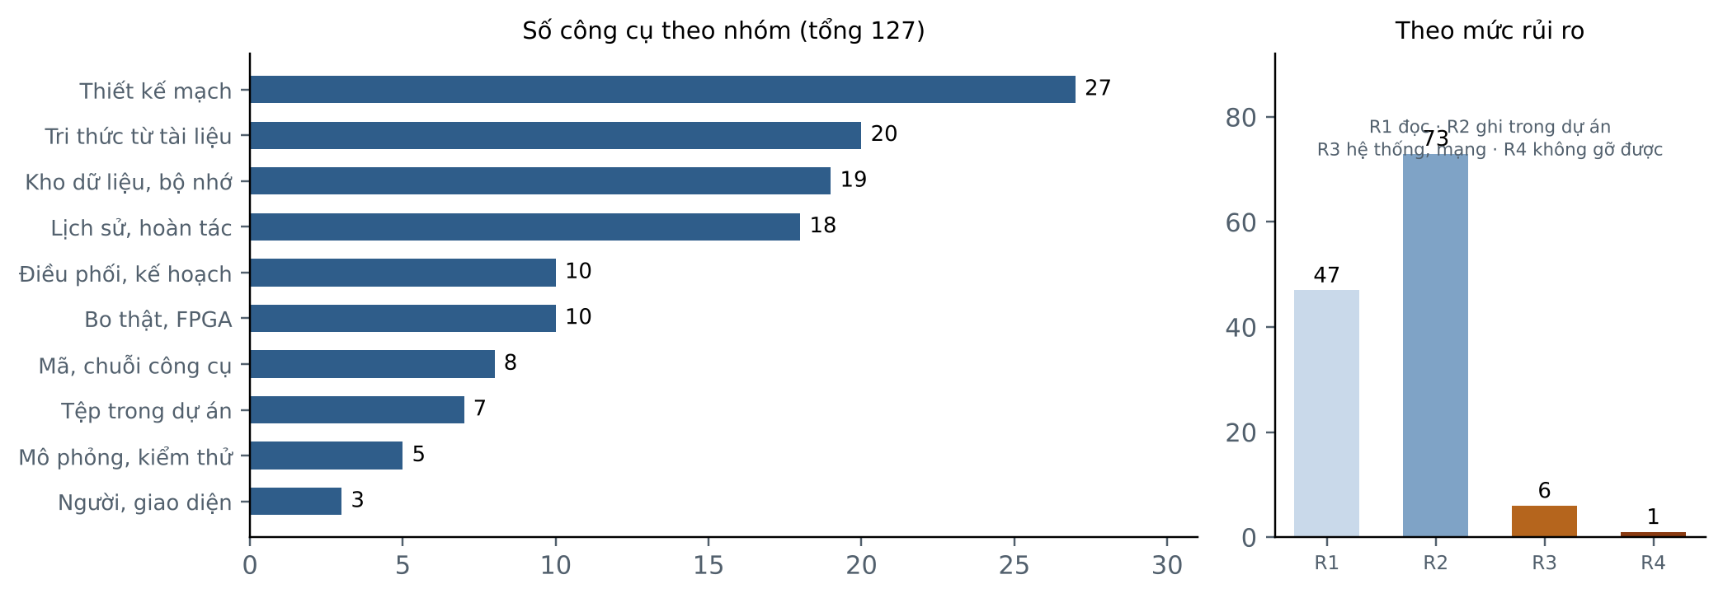
Hình D.1. Số công cụ theo nhóm và theo mức rủi ro
Bảng D.1. Công cụ xếp theo việc người cần làm
Việc | Số công cụ | Tác tử làm được gì
Làm rõ đề bài | 11 | Hỏi gộp một cụm câu; ghi yêu cầu kèm câu nói nguyên văn; nêu 2 đến 4 cách làm rồi để người chốt
Đọc tài liệu | 20 | Nạp PDF, Word, Excel, slide, mã nguồn; đọc theo trang hoặc theo mục; rút hình kèm chữ trong hình; lấy con số bằng mã
Viết tài liệu | 1 | Dựng Word, PowerPoint, Excel, PDF từ nguồn Markdown trong kho
Thiết kế mạch | 27 | Bản đồ mạch; cây khối nhiều cấp; thư viện khối; sinh sơ đồ nguyên lý mở được bằng KiCad
Viết mã | 8 | Đọc hiểu mã cũ trước khi sửa; dịch mã; bản đồ bộ nhớ; chạy bộ kiểm; đo độ nhạy bộ kiểm
Chạy thử trên máy | 2 | Nêu tiêu chí trước, chạy, rồi đối chiếu
Làm việc với bo thật | 6 | Dò bo; nạp; đọc ngược so từng byte; đọc cổng nối tiếp; tìm chỗ treo; đọc khung ảnh từ chip
Làm chip trên FPGA | 5 | Soát cú pháp Verilog; mô phỏng testbench; tổng hợp; đặt và đi dây, đo tần số tối đa thật; đóng gói bitstream
Nhớ và quản việc | 28 | Kho dữ liệu; sổ ghi việc; gỡ lại; bản chốt; nhánh; chia việc nhiều chặng
Tự lo cho mình | 4 | Tìm công cụ; tự viết công cụ mới rồi tự kiểm trước khi dùng

Bảng D.1 lấy từ README của dự án và kê 112 công cụ theo các việc chính; bảng đầy đủ 127 công cụ theo nhóm trong mã ở mục D.2.

D.2. Danh mục đầy đủ 127 công cụ
Mỗi bảng dưới đây ứng với một nhóm công cụ trong mã. Cột "Mức rủi ro" là mức khai trong hợp đồng của công cụ (mục C.7.1); cột "Cửa duyệt" là cửa mà lớp cấp quyền sẽ mở khi công cụ được gọi. Công cụ không ghi cửa vẫn có thể bị chặn hoặc hỏi theo các luật chung (ví dụ ghi hằng số không nguồn, ghi đè tệp người vừa sửa).

D.2.1. Nhóm người và giao diện (3 công cụ)
Bảng D.2. Công cụ nhóm người và giao diện
Tên công cụ | Việc làm | Mức rủi ro | Cửa duyệt
ask_user | Hỏi người dùng một cụm câu hỏi (nhiều mục trong một thẻ). Dùng khi thiếu thông tin mà không công cụ nào lấy được. Không dùng cho cổng an toàn — cổng là thẻ riêng do lớp cấp quyền phát. | R1 (đọc) | —
ui.notice | Gửi một thông báo ngắn cho người dùng (thông tin/cảnh báo), không tạo thay đổi nào. | R1 (đọc) | —
ui.explain | Giải thích một hiện vật cho người dùng khi họ bấm 'Giải thích thêm'. Trả lời trong Console và tô sáng chỗ liên quan. Không tạo changeset — đây là giải thích, không phải thay đổi. | R1 (đọc) | —

D.2.2. Nhóm tệp trong dự án (7 công cụ)
Bảng D.3. Công cụ nhóm tệp trong dự án
Tên công cụ | Việc làm | Mức rủi ro | Cửa duyệt
fs.read | Đọc nội dung một tệp văn bản trong dự án. Dùng khi cần biết tệp có gì — không bao giờ đoán nội dung tệp. | R1 (đọc) | —
fs.glob | Tìm tệp theo mẫu tên (ví dụ '/*.c', 'du-lieu/'). Dùng khi chưa chắc đường dẫn — tuyệt đối không tự bịa một đường dẫn rồi gọi công cụ khác lên nó. | R1 (đọc) | —
fs.grep | Tìm chuỗi/biểu thức chính quy trong các tệp của dự án. | R1 (đọc) | —
fs.stat | Xem một đường dẫn có tồn tại không và là gì (tệp/thư mục, kích thước, đuôi). Gọi cái này trước khi dùng một đường dẫn tác tử không chắc. | R1 (đọc) | —
blob.read | Đọc lại phần kết quả đã bị cắt khỏi ngữ cảnh. Khi một kết quả công cụ có trường `_cat`, dùng `ref` trong đó để lấy nguyên văn theo khoảng ký tự. | R1 (đọc) | —
fs.write | Ghi một tệp trong dự án (tạo mới hoặc thay toàn bộ nội dung). Sinh changeset hoàn tác được. Đọc tệp trước bằng fs.read nếu nó đã tồn tại. | R2 (ghi trong dự án) | —
fs.edit | Thay một đoạn văn bản trong tệp bằng đoạn khác. Đoạn cũ phải khớp chính xác và xuất hiện đúng một lần — nếu không, đọc lại tệp bằng fs.read. Sửa mã mà người khác đang dùng thì chạy `code.analyze` trước: nó trả lời câu `fs.read` không trả lời được — ai đang gọi hàm này, tức chỗ nào sẽ gãy. | R2 (ghi trong dự án) | —

D.2.3. Nhóm kho dữ liệu và bộ nhớ (19 công cụ)
Bảng D.4. Công cụ nhóm kho dữ liệu và bộ nhớ
Tên công cụ | Việc làm | Mức rủi ro | Cửa duyệt
store.list | Liệt kê hiện vật trong kho theo loại (req, option, adr, passport, netlist, pinout, bom, code, build, criteria, sim_result…). | R1 (đọc) | —
store.get | Đọc đầy đủ một hiện vật: dạng máy (canonical), lớp giải thích, phụ thuộc. | R1 (đọc) | —
inventory.get | Đọc lại bảng kiểm kê dự án (dạng có cấu trúc). Bảng này do mã dựng, là sự thật về dự án đang có gì. | R1 (đọc) | —
memory.read | Đọc EIDE.md — bộ nhớ dài hạn của dự án (mục tiêu, chip, quyết định, giả định, quy ước, mục Đừng, mục Người vừa sửa). | R1 (đọc) | —
store.req_create | Ghi một yêu cầu mới (REQ) vào kho. Bắt buộc trích đúng lời người dùng vào source_quote — không trích được câu nào thì đó không phải yêu cầu của họ. Yêu cầu đã có mà người dùng đổi ý thì dùng `store.req_update` để ra bản v2, đừng tạo một REQ mới — hai REQ nói cùng một việc thì không ai biết cái nào đang có hiệu lực. | R2 (ghi trong dự án) | —
store.req_update | Sửa một yêu cầu đã có. Hạ nguồn của nó sẽ được đánh dấu cần cập nhật. | R2 (ghi trong dự án) | —
memory.note | Ghi vào EIDE.md — bộ nhớ dài hạn của dự án. Dùng cho quyết định, giả định, quy ước, hoặc điều người dùng bảo 'đừng làm nữa'. | R2 (ghi trong dự án) | —
memory.forget | Xoá một dòng khỏi bộ nhớ dài hạn. Dùng khi người dùng bảo quên một điều đã ghi. Dòng đã quên không được sống lại từ transcript cũ. | R2 (ghi trong dự án) | —
memory.remember_user | Đề xuất ghi một sở thích của người dùng vào bộ nhớ xuyên dự án. Chỉ dùng khi họ lặp lại một sở thích từ hai lần trở lên, hoặc nói thẳng 'nhớ là…'. Tác tử không tự ghi — công cụ này dựng thẻ để họ đồng ý. | R2 (ghi trong dự án) | —
memory.compact | Thu gọn ngữ cảnh ngay. Bắt buộc nêu mức: `C1` là thu gọn cơ học, 0 token, không mất gì — dùng thoải mái. `C2` gọi mô hình tóm tắt phần cũ rồi tự kiểm lại, chỉ làm khi người dùng bảo. | R2 (ghi trong dự án) | —
memory.undo_compact | Huỷ lần nén gần nhất và khôi phục ngữ cảnh như trước. Dùng được trong 24 giờ. | R2 (ghi trong dự án) | —
memory.gc | Dọn blob không còn ai trỏ tới và quá hạn giữ. Mặc định chỉ đề xuất — `thuc_hien=true` mới xoá thật. | R2 (ghi trong dự án) | —
memory.metrics | Sáu chỉ số đo bộ nhớ: token mỗi lượt, tần suất nén, tỉ lệ kiểm đạt lần đầu, chi phí nén. Tính từ sổ cái nên đúng qua nhiều phiên. | R1 (đọc) | —
memory.status | Xem bộ nhớ đang chứa gì: EIDE.md bao nhiêu token trên trần, có gì nên lược, đã quên những gì, ngữ cảnh đang dùng bao nhiêu. | R1 (đọc) | —
store.option_create | Ghi một phương án kiến trúc vào kho. Gọi nhiều lần để có 2–4 phương án rồi mới so sánh. Số nào là ước lượng của tác tử thì đánh dấu tầng ĐỒNG. | R2 (ghi trong dự án) | —
store.option_choose | Chốt một phương án. Sinh kèm một ADR (quyết định kiến trúc) ghi lại: chọn gì, thay cho gì, hệ quả, và ai quyết. Đây là việc phải làm ngay khi người dùng nói họ chọn — đừng để quyết định chỉ nằm trong lời nói. | R2 (ghi trong dự án) | G-DESIGN
store.adr_create | Ghi một quyết định kỹ thuật không gắn với phương án nào (chọn giao thức, chọn thư viện, chọn cách làm). Mọi quyết định có hệ quả đều phải vào đây, không để nằm trong văn xuôi. | R2 (ghi trong dự án) | —
store.procedure_set | Ghi một quy trình từng bước cho người làm theo (cài đặt, triển khai, đo kiểm, nạp firmware). Đây là hiện vật có cấu trúc, không phải một tệp markdown: mỗi bước có lệnh, kết quả mong đợi, cách kiểm, và có thể đánh dấu đã làm xong. Dùng cái này thay vì fs.write một tệp hướng dẫn. | R2 (ghi trong dự án) | —
store.procedure_progress | Đánh dấu một bước trong quy trình đã làm xong hoặc thất bại. Dùng khi người dùng báo kết quả từng bước. | R2 (ghi trong dự án) | —

D.2.4. Nhóm tri thức từ tài liệu (20 công cụ)
Bảng D.5. Công cụ nhóm tri thức từ tài liệu
Tên công cụ | Việc làm | Mức rủi ro | Cửa duyệt
fact.query | Tra Fact theo thực thể/khoá/tầng. Mọi con số dùng để so sánh, quyết định hay sinh mã phải đến từ đây. Không có Fact thì không có số. | R1 (đọc) | —
fact.assert_human | Ghi một con số do chính người dùng nói ra thành Fact tầng NGƯỜI. Dùng khi tác tử cần một con số để sinh mã mà nó chưa có trong tài liệu nào — nhưng người dùng đã nói nó. Bắt buộc trích nguyên văn lời họ. | R2 (ghi trong dự án) | —
ingest.file | Nhận diện một tệp theo nội dung (magic bytes), không theo đuôi. Trả về loại tệp, đọc được hay không, và nếu không thì lý do đúng kèm cách xử lý. Gọi cái này trước khi làm gì với một tệp người dùng vừa đưa vào. | R1 (đọc) | —
doc.load | Nạp một tài liệu vào kho để mọi con số trích ra đều truy vết được tới chỗ cụ thể. Nhận PDF có lớp chữ, .docx, .xlsx, .pptx, và định dạng Office đời cũ (.doc/.xls/.ppt/.odt) nếu máy có LibreOffice. Bắt buộc nêu `nguon` — tầng tin cậy của mọi Fact trích ra phụ thuộc vào nó. | R2 (ghi trong dự án) | —
doc.read | Đọc nội dung một tài liệu đã nạp: theo từ khoá, theo mục, hoặc theo khoảng đơn vị. Trả nguyên văn kèm trích dẫn từng đoạn. Đây là cách duy nhất để biết tài liệu viết gì — đừng nhớ hộ nó. | R1 (đọc) | —
doc.to_pdf | Sinh bản PDF phái sinh của một tài liệu Word đã nạp, để có số trang khi người dùng cần in hoặc đối chiếu bản giấy. Cùng doc_id với bản gốc. | R2 (ghi trong dự án) | —
doc.figures | Rút hình trong một PDF thành các đoạn tri thức 'figure': ảnh + chú thích + chữ OCR. Kết quả đọc hình là tầng ĐỒNG — nó là suy đoán từ ảnh. | R1 (đọc) | —
doc.language | Nhận diện ngôn ngữ của một tài liệu đã nạp và cho biết máy có gói OCR tương ứng chưa. | R1 (đọc) | —
config.load | Đọc một tệp cấu hình của dự án (.ioc, sdkconfig, .dts, .ld, .map) thành Fact tầng CẤU HÌNH. Tầng này nói dự án đang đặt gì, không nói chip chịu được gì — nên nó không bao giờ được dùng làm vế giới hạn vật lý. | R2 (ghi trong dự án) | —
fact.cross_check | Tìm những thông số mà nhiều nguồn cho số khác nhau. Gọi sau khi nạp từ hai tài liệu trở lên, hoặc khi người dùng hỏi 'tin bản nào'. Công cụ đề xuất một bên kèm lý do — người chọn, tác tử không tự chọn. | R1 (đọc) | —
fact.extract | Trích Fact ứng viên từ một tài liệu đã nạp. Giá trị được đọc bằng mã từ trang PDF, kèm số trang và trích đoạn nguyên văn. Fact ra ở tầng BẠC — chỉ lên VÀNG khi người xác nhận từng dòng. | R2 (ghi trong dự án) | —
fact.extract_pinout | Trích bản đồ chân từ bảng trong tài liệu ra Fact `pin:<chip>.<chân>`: tên cổng, net nối vào, hướng, ghi chú. Mã đọc bảng, không qua mô hình. Mỗi chân mang theo trích dẫn tới đúng dòng bảng. | R2 (ghi trong dự án) | —
fact.from_doc | Ghi một Fact từ một đoạn cụ thể của tài liệu đã đọc. Tác tử chọn đoạn và đặt tên khoá; mã kiểm rằng giá trị đúng là có mặt trong đoạn đó rồi mới ghi. Dùng cho những số không phải dạng “số kèm đơn vị” — giá trị thanh ghi, địa chỉ I2C, hệ số. | R2 (ghi trong dự án) | —
fact.review | Người xác nhận Fact: BẠC → VÀNG. Chỉ gọi khi người dùng đã thật sự xem và đồng ý. Không tự xác nhận hộ họ. | R2 (ghi trong dự án) | —
fact.compare | So sánh hai Fact theo một luật kỹ thuật, trả kết luận kèm bằng chứng. Từ chối kết luận nếu một vế ở tầng ĐỒNG — khi đó nói rõ là chưa kiểm chứng thay vì đưa ra một kết luận nghe đúng. | R1 (đọc) | —
passport.isa | Tra kiến trúc lệnh (ISA) và toolchain của một chip. Nếu kho chưa có manifest cho kiến trúc đó, nói thẳng — không chọn một kiến trúc gần giống thay thế, vì làm vậy sẽ sinh mã mang lệnh chip không chạy được. | R1 (đọc) | —
passport.pin | Ghim hộ chiếu chip (ns.part@semver). Chỉ ghim được khi đã có tài liệu cho chip đó — ghim một cái tên trần sẽ tạo ra hiện vật tra đâu cũng rỗng. | R2 (ghi trong dự án) | —
doc.search_web | Tìm datasheet trên mạng qua SearXNG, ưu tiên tên miền nhà sản xuất. Kết quả là ứng viên — người dùng phải duyệt nguồn (cổng G-DATA) trước khi nạp. | R3 (chạm hệ thống, mạng) | G-DATA
doc.fetch | Tải một tài liệu từ URL về thư mục `tai-lieu/` của dự án. Việc này chưa nạp tài liệu vào kho — tải xong phải gọi doc.load và khai `nguon` mới có tầng tin cậy. Nếu URL trả về trang HTML (trang giới thiệu, tường cookie), công cụ không lưu mà liệt kê các liên kết PDF trên trang đó làm ứng viên. | R3 (chạm hệ thống, mạng) | G-DATA
doc.render | Làm ra một tệp tài liệu cho người đọc — Word (.docx), PowerPoint (.pptx), Excel (.xlsx) hoặc PDF — từ một tệp Markdown tác tử đã viết bằng fs.write. Dùng khi người dùng cần một tệp gửi đi, in ra hoặc nộp, chứ không phải chữ trong khung chat. Khối ```mermaid trong nguồn được vẽ thành hình trong tệp (sequenceDiagram và graph/flowchart), không in ra cú pháp. | R2 (ghi trong dự án) | G-FILE

D.2.5. Nhóm thiết kế mạch (27 công cụ)
Bảng D.6. Công cụ nhóm thiết kế mạch
Tên công cụ | Việc làm | Mức rủi ro | Cửa duyệt
store.bom_set | Ghi danh sách linh kiện đã chốt (BOM). Dùng khi người dùng nói họ sẽ mua gì. Mỗi dòng phải có lý do chọn; linh kiện chưa có datasheet thì nói thẳng. | R2 (ghi trong dự án) | —
eda.netlist | Đọc netlist KiCad (.net) hoặc sơ đồ (.kicad_sch) thành cấu trúc: linh kiện, net, chân. Dùng trước khi kiểm mạch hoặc đối chiếu với BOM. | R2 (ghi trong dự án) | —
eda.bom_check | Đối chiếu BOM (.csv) với netlist đã đọc: linh kiện thiếu, thừa, và giá trị khác nhau. Loại lệch nguy hiểm nhất là giá trị khác — mạch hàn xong chạy nhưng sai. | R1 (đọc) | —
ckm.chip_add | Đưa một chip và bảng chân của nó vào Bản đồ tri thức mạch. Chân lấy từ Fact đã có trong kho — công cụ này không tạo chân, nên nếu chưa nạp bảng chân thì nó nói thẳng là chưa có gì để đưa vào. | R2 (ghi trong dự án) | —
ckm.module_set | Ghi một khối của mạch: nó làm gì, gồm linh kiện nào, nhận tín hiệu gì và ra tín hiệu gì. Gọi nhiều lần, mỗi khối một lần. Mã tự nối các khối theo tên tín hiệu và tự vẽ sơ đồ — tác tử không cần vẽ mũi tên. | R2 (ghi trong dự án) | —
diagram.render | Lấy sơ đồ khối để cho người xem: hình mermaid và bảng khối. Mã vẽ, không phải tác tử vẽ — nên hình luôn khớp bản đồ hiện tại. | R1 (đọc) | —
ckm.port_set | Khai một port ở biên một khối — tức hợp đồng của khối với bên ngoài: tên, hướng (vào/ra/hai chiều/nguồn), và ràng buộc. Chỉ khối mới cần khai Port; Port của linh kiện là chân của nó, sinh sẵn từ Fact. | R2 (ghi trong dự án) | —
ckm.pinout_set | Gán một chân của chip cho một chức năng. Chân phải có trong Fact đã nạp — công cụ từ chối chân không có trong bảng chân, và từ chối gán lại một chân đã gán. Mỗi lần gán là một quyết định thiết kế, nên đi từng chân. | R2 (ghi trong dự án) | —
ckm.net_set | Ghi một net của mạch: tên, loại, điện áp danh định, và những chân nó nối. Nếu chân thuộc một chip đã có trong bản đồ thì chân đó phải tồn tại thật. | R2 (ghi trong dự án) | —
ckm.from_pinout | Dựng bản đồ mạch từ Fact chân đã trích: mỗi giá trị `net` thành một net, mỗi `khoi` thành một khối, chân vi điều khiển thành đầu nối. Mã dựng, không phải tác tử chép tay — tác tử chỉ rà lại kết quả. | R2 (ghi trong dự án) | —
ckm.import_netlist | Đưa một netlist đã đọc (bằng eda.netlist) vào Bản đồ tri thức mạch. Dùng khi người dùng đã có sơ đồ trong KiCad — khỏi phải khai lại từng net. | R2 (ghi trong dự án) | —
board.check | Kiểm mạch bằng bốn ràng buộc tính được từ Fact: ngân sách dòng theo cây, mức logic hai đầu net, trùng địa chỉ I2C, pull-up của bus. Mỗi phát hiện nói rõ Ở khối nào. Thiếu Fact thì trả 'chưa đủ dữ kiện' — không đoán. | R1 (đọc) | —
ckm.graph | Tra Bản đồ tri thức mạch: có bao nhiêu chip/chân/net/khối, chân nào gán gì, chỗ nào còn hở. Gọi cái này trước khi gán chân hoặc trước khi hỏi người dùng — đừng đoán bản đồ đang có gì. | R1 (đọc) | —
ckm.build | Gộp bản đồ thành một hiện vật CKM: khối, net, pinout, BOM, hộ chiếu. Nói rõ còn thiếu gì và chỗ nào hở. Đây là thứ mà việc sinh sơ đồ nguyên lý cần. | R2 (ghi trong dự án) | —
khoi.list | Xem thư viện khối tái dùng đang có (LDO, pull-up, reset RC, dao động…). Ba tầng: dự án trước, rồi thư viện người dùng. Gọi cái này trước khi vẽ tay một cụm quen. | R1 (đọc) | —
khoi.place | Đặt một khối thư viện vào cây với tham số cụ thể. Mã tính các giá trị dẫn xuất (điện trở chia áp, tụ lọc…) từ công thức, và mọi tham số phải nói được nó ở đâu ra — thiếu nguồn thì không đặt, chứ không điền số. | R2 (ghi trong dự án) | G-DESIGN
khoi.extract | Lưu một khối đang có trong mạch thành khối thư viện dùng lại được. Công cụ kiểm khối có khép kín không (chỉ giao tiếp qua Port) — không kín thì từ chối và nói rõ chỗ hở. | R2 (ghi trong dự án) | —
khoi.upgrade | Nâng một khối đang dùng trong mạch lên phiên bản khác của khối thư viện. Nói rõ Port có đổi không — đổi Port thì STALE lan ra ngoài khối, không đổi thì không. | R2 (ghi trong dự án) | G-DESIGN
sch.compose | Soạn tệp SKiDL mô tả mạch từ cây khối: mỗi khối thành một hàm, Port thành tham số, linh kiện thành Part. Mã sinh tệp — tác tử chỉ chọn style. Chân dùng phải có trong Fact pinout, nên nó không bịa được chân. (bật bằng cờ EIDE_FEATURE_SCHEMATIC) | R2 (ghi trong dự án) | —
sch.netlist | Sinh netlist KiCad (.net) từ tệp SKiDL, và kiểm nó khớp bản đồ mạch. Lệch thì dừng kèm diff — một net không có trong bản đồ nghĩa là mạch sắp vẽ có một đường dây không ai quyết. (bật bằng cờ EIDE_FEATURE_SCHEMATIC) | R2 (ghi trong dự án) | —
sch.symbols | Chọn ký hiệu cho từng linh kiện: thư viện chính thức nếu có và khớp Fact pinout, không thì sinh ký hiệu từ Fact. Ký hiệu sinh ra ghi rõ nó lấy chân từ đâu. (bật bằng cờ EIDE_FEATURE_SCHEMATIC) | R2 (ghi trong dự án) | —
sch.symbol_confirm | Ghi lại việc người đã xem một ký hiệu sinh từ Fact và xác nhận nó, hoặc sửa kiểu chân. Đòi lời của chính người dùng — tác tử không xác nhận hộ họ được. (bật bằng cờ EIDE_FEATURE_SCHEMATIC) | R2 (ghi trong dự án) | —
sch.place | Tính bố cục sơ đồ: vùng cho từng khối theo luồng tín hiệu, vị trí từng ký hiệu, nhãn net. Mã tính toạ độ — tác tử chỉ chọn khổ giấy. Tiêu chí nghiệm thu đo bằng số (không ký hiệu nào chồng nhau, không dây cắt thân, ≤ 70 % net dùng nhãn). (bật bằng cờ EIDE_FEATURE_SCHEMATIC) | R2 (ghi trong dự án) | —
sch.write | Ghi tệp .kicad_sch (+ .kicad_pro) từ bố cục. Uuid sinh theo ref nên lần sinh lại không làm mất thứ người dùng đã sửa trong KiCad. Ghi xong đọc lại bằng chính thư viện để chắc tệp mở được. (bật bằng cờ EIDE_FEATURE_SCHEMATIC) | R2 (ghi trong dự án) | —
sch.render | Vẽ sơ đồ thành ảnh SVG bằng bộ vẽ nội bộ (máy không cài KiCad). Kiểm luôn ba điều: ảnh có ký hiệu, số ký hiệu khớp số ref, và chữ không đè nhau. (bật bằng cờ EIDE_FEATURE_SCHEMATIC) | R1 (đọc) | —
sch.export | Xuất gói sơ đồ (.kicad_sch + .kicad_sym + .net + SVG + .kicad_pro) vào một thư mục để người mở ở máy khác đã có KiCad. Máy này không cài KiCad. (bật bằng cờ EIDE_FEATURE_SCHEMATIC) | R2 (ghi trong dự án) | —
sch.import | Nạp lại sơ đồ người dùng đã sửa trong KiCad. So với bản đồ mạch rồi phân loại: chỉ bố cục · đổi giá trị linh kiện · đổi cấu trúc. Cấu trúc đổi thì hỏi, không bao giờ tự ghi đè bản đồ. (bật bằng cờ EIDE_FEATURE_SCHEMATIC) | R2 (ghi trong dự án) | —

D.2.6. Nhóm mã nguồn và chuỗi công cụ (8 công cụ)
Bảng D.7. Công cụ nhóm mã nguồn và chuỗi công cụ
Tên công cụ | Việc làm | Mức rủi ro | Cửa duyệt
code.vendor_fetch | Lấy nhiều tệp mã nguồn của hãng từ một repo GitHub vào dự án, một lượt. Khác doc.fetch: tệp lấy về đây là mã sẽ được biên dịch vào firmware, không phải tài liệu để trích dẫn. Chỉ nhận tệp văn bản (.c/.h/.s/.ld…). | R3 (chạm hệ thống, mạng) | G-DATA
code.vendor_list | Liệt kê tệp có thật trong một repo của hãng, lọc theo mẫu. Dùng trước code.vendor_fetch để biết đường dẫn thật thay vì đoán — nhiều SDK tách thành nhiều repo (submodule) nên bố cục quen thuộc có thể không còn đúng. | R2 (ghi trong dự án) | —
asset.image_to_c | Đổi một tệp ảnh thành cặp .c/.h chứa mảng điểm ảnh để firmware vẽ thẳng lên màn. Chip không có trình đọc PNG — muốn hiện ảnh thì nó phải nằm trong Flash dưới dạng mảng đã giải nén. | R2 (ghi trong dự án) | —
env.check | Kiểm máy này có đủ chuỗi công cụ cho chip của dự án không: cái nào có (kèm phiên bản đọc được), cái nào thiếu, thiếu thì hỏng việc gì. Không bao giờ tự kết luận “sẵn sàng biên dịch”. | R1 (đọc) | —
tool.install | Cài một công cụ còn thiếu vào máy. Chạy đúng lệnh mà env.check đã nêu, và chỉ chạy sau khi người dùng duyệt — EIDE không tự cài gì. | R3 (chạm hệ thống, mạng) | G-TOOL
code.analyze | Phân tích mã đang có trước khi sửa nó: tệp có những ký hiệu gì, phụ thuộc gì, và ai đang dùng chúng — tức chỗ nào sẽ phải xem lại sau khi sửa. Bắt buộc nói rõ sẽ đổi gì. Sinh ra một tài liệu `.md` để người đọc trước khi duyệt cho sửa. | R2 (ghi trong dự án) | G-FILE
build.compile | Biên dịch firmware bằng chuỗi công cụ thật trên máy (arduino-cli hoặc avr-gcc). Trả lỗi kèm tệp:dòng:cột, và kích thước Flash/SRAM đọc từ avr-size. Không có tệp ảnh thì không coi là xong. | R2 (ghi trong dự án) | —
build.map | Đọc bản đồ bộ nhớ của tệp ảnh vừa biên dịch: từng section chiếm bao nhiêu, symbol nào to nhất, có vừa ngân sách Flash/RAM không, và nếu tràn thì bỏ gì trước khi nghĩ tới đổi chip. | R1 (đọc) | —

D.2.7. Nhóm mô phỏng và kiểm thử (5 công cụ)
Bảng D.8. Công cụ nhóm mô phỏng và kiểm thử
Tên công cụ | Việc làm | Mức rủi ro | Cửa duyệt
sim.criteria | Nêu tiêu chí trước khi chạy mô phỏng: từng assert đo gì, ngưỡng bao nhiêu, ngưỡng lấy từ đâu, đo yêu cầu nào — và phần nào không mô phỏng được. Người dùng xác nhận rồi mới chạy được sim.run. | R2 (ghi trong dự án) | —
sim.run | Chạy mô phỏng vòng điều khiển bằng chính mã logic của firmware (biên dịch cho máy chủ) trong một mô hình vật lý. Kết luận đạt/không do chương trình mô phỏng in ra dạng JSON, không do lời văn. | R2 (ghi trong dự án) | —
test.sensitivity | Đo xem bộ kiểm có đo gì không: phá mã sản phẩm rồi chạy lại test. Không ca nào đỏ nghĩa là bộ kiểm không nhìn thấy tệp ấy — dù báo cáo có bao nhiêu ô xanh. Gọi nó sau khi test.run xanh, trước khi nói với người dùng rằng đã kiểm xong. | R1 (đọc) | —
test.run | Chạy kiểm thử đơn vị của firmware trên máy chủ (phần cứng thay bằng mock): bao nhiêu ca đạt, ca nào hỏng và vì sao, và độ phủ nếu đo được. | R2 (ghi trong dự án) | —
hdl.sim | Chạy testbench Verilog và đọc pass/fail mà chính testbench in ra. Không kết luận từ việc chương trình chạy xong: testbench không in gì thì không đạt. `bo_may=verilator` cho bài đo số chu kỳ (nhanh hơn Icarus nhiều bậc). | R1 (đọc) | —

D.2.8. Nhóm bo mạch thật và fpga (10 công cụ)
Bảng D.9. Công cụ nhóm bo mạch thật và fpga
Tên công cụ | Việc làm | Mức rủi ro | Cửa duyệt
target.detect | Dò xem máy này đang cắm bo nào: ổ đĩa của bộ nạp, cổng nối tiếp, và ID chip đọc qua SWD nếu có công cụ. Nói rõ từng thứ biết được bằng cách nào, và phân biệt “mã chip suy từ nhãn ổ đĩa” với “ID chip đọc từ silicon”. Với bo AVR nạp qua bootloader (Arduino Nano/Uno), đặt `doc_chu_ky_avr=true` để đọc chữ ký từ silicon — nhưng việc đó reset bo, nên phải nói trước cho người dùng. | R1 (đọc) | —
target.flash | Nạp firmware vào bo thật. Không hoàn tác được: bản đang chạy trên chip bị ghi đè. Đối chiếu chip trước khi nạp; nếu không đọc được ID chip thì phải có `dong_y_khong_doi_chieu_chip=true` mới nạp. | R4 (không gỡ lại được) | G-FLASH
target.verify | Đọc ngược Flash từ chip rồi so từng byte với tệp đã nạp. Đây là bằng chứng độc lập: `st-flash write` tự nói “verified”, nhưng đó là lời của chính công cụ vừa ghi. Công cụ này đi hỏi silicon con chip đang chứa bản nào. | R2 (ghi trong dự án) | —
target.screen | Đọc bộ nhớ khung ảnh của bo và ghi ra PNG để xem chương trình đã vẽ được gì. Dùng khi người dùng nói màn hình đen/sai: nó tách được hai nguyên nhân hoàn toàn khác nhau — chương trình vẽ sai, hay nó vẽ đúng mà tấm panel không hiện. Bỏ trống tham số thì tự đọc địa chỉ/kích thước/định dạng từ thanh ghi ltdc. | R2 (ghi trong dự án) | —
target.debug | Soi chip đang chạy: dừng nó lại, xem nó đang ở đâu (mã thường hay trong một ngắt), đọc PC/xPSR/MSP, đọc thanh ghi lỗi CFSR/HFSR và dịch từng bit thành lời, đổi địa chỉ thành tên hàm + tệp:dòng, rồi cho chạy tiếp. Dùng khi firmware dịch sạch và nạp đúng mà hành vi vẫn sai — đừng đi đọc cả cây mã nguồn để đoán hàm nào ở địa chỉ nào, công cụ này trả lời sẵn. | R2 (ghi trong dự án) | —
target.log | Đọc log từ cổng nối tiếp của bo trong một khoảng thời gian. Cổng im lặng thì nói là im lặng — đó không phải bằng chứng firmware sai. | R2 (ghi trong dự án) | —
hdl.lint | Soát cú pháp và lỗi cấu trúc trong Verilog bằng Verilator, không tổng hợp và không chạy. Rẻ (vài giây) và bắt được phần lớn lỗi mà nếu để tới chặng tổng hợp thì phải chờ vài phút mới biết. | R1 (đọc) | —
hdl.synth | Tổng hợp Verilog thành mạng cổng cho chip Gowin (Yosys `synth_gowin`). Báo số LUT, FF, BSRAM, DSP đọc từ bảng thống kê của Yosys — không ước lượng. Đạt chỉ khi có tệp mạng cổng trên đĩa và tệp ấy không rỗng. | R2 (ghi trong dự án) | —
hdl.pnr | Đặt-đi dây mạng cổng lên chip thật (nextpnr-himbaechel) và báo tần số tối đa (Fmax) thật đo được. Không đạt nếu tần số tối đa (Fmax) thấp hơn tần số định chạy: bitstream dựng từ một thiết kế không đạt định thời vẫn nạp được và vẫn chạy sai — sai kiểu lúc được lúc không, khó tìm nhất. | R2 (ghi trong dự án) | —
hdl.bitstream | Đóng gói bố trí đã đi dây thành tệp `.fs` nạp được vào FPGA (gowin_pack). Tên chip đọc thẳng từ tệp bố trí, không lấy từ bảng — nên không có đường nào sinh ra bitstream cho nhầm chip. | R2 (ghi trong dự án) | —

D.2.9. Nhóm lịch sử, hoàn tác, bản ưng ý, nhánh (18 công cụ)
Bảng D.10. Công cụ nhóm lịch sử, hoàn tác, bản ưng ý, nhánh
Tên công cụ | Việc làm | Mức rủi ro | Cửa duyệt
history.list | Liệt kê các lượt đã chạy và sự kiện trong sổ cái. Dùng để trả lời 'lần trước mình làm gì', thay vì nhớ. | R1 (đọc) | —
ledger.query | Tra sổ cái để trả lời câu hỏi về quá khứ: 'ban đầu anh nói gì về…', 'vì sao chọn MTP', 'lần trước lỗi gì'. Dùng cái này trước khi trả lời bất kỳ câu hỏi nào về những gì đã xảy ra — đừng kể lại từ trí nhớ. | R1 (đọc) | —
ledger.verify | Kiểm tính toàn vẹn của sổ cái (chuỗi hash). Gọi khi nghi ngờ lịch sử bị sửa. | R1 (đọc) | —
history.undo_30s | Hoàn tác lượt vừa xong trong cửa sổ 30 giây, không cần thẻ cổng. Chỉ dùng khi người dùng vừa bảo 'thôi, bỏ đi' ngay sau một lượt. | R1 (đọc) | —
history.diff | Xem một changeset đã đổi những gì. | R1 (đọc) | —
history.undo | Hoàn tác một changeset hoặc cả một lượt chạy. Không xoá lịch sử — tạo một thay đổi mới lùi lại. Thao tác không đảo ngược được (nạp chip, cài công cụ) sẽ được giữ nguyên kèm cảnh báo. | R2 (ghi trong dự án) | G-HIST
stale.accept | Đánh dấu 'chấp nhận STALE': lỗi thời nhưng người dùng quyết định giữ nguyên. Nhận mã hiện vật, hoặc đường dẫn một nút trong cây khối (/board/mcu) — thêm ca_nhanh=true thì áp cho cả nhánh dưới nút đó. Phải nêu lý do. | R2 (ghi trong dự án) | —
snapshot.list | Liệt kê các bản ưng ý đã ghi, kèm khoảng cách (bao nhiêu changeset kể từ đó). | R1 (đọc) | —
snapshot.propose | Đề xuất ghi một bản ưng ý sau một mốc đáng nhớ. Tác tử không tự đặt tên — công cụ này dựng thẻ để người dùng đặt tên và ghi chú, hoặc từ chối. | R2 (ghi trong dự án) | G-SNAP
project.export | Đóng gói cả dự án thành một tệp .zip để mang sang máy khác hoặc gửi đi. Mặc định bỏ thứ dựng lại được (bản biên dịch) — gói nhỏ hơn nhiều mà không mất gì. Dùng khi người dùng nói muốn sao lưu, bàn giao, chuyển máy. | R2 (ghi trong dự án) | —
snapshot.create | Ghi một bản ưng ý với cái tên người dùng đã nói ra. Chỉ dùng khi họ đã đặt tên trong câu của họ — nếu chưa, dùng snapshot.propose để hỏi. Tác tử không được nghĩ ra tên. | R2 (ghi trong dự án) | —
snapshot.compare | So sánh hai bản ưng ý theo loại hiện vật: yêu cầu thêm/bớt, Fact đổi, mã khác, tài liệu. Dùng 'hien_tai' cho vế thứ hai để so với trạng thái bây giờ. | R1 (đọc) | —
snapshot.restore | Khôi phục dự án về một bản ưng ý. Không xoá lịch sử — tạo một changeset mới. Trước khi gọi, hãy gọi snapshot.compare để biết sẽ mất gì và nói cho người dùng. | R2 (ghi trong dự án) | G-HIST
snapshot.release | Đánh dấu một bản ưng ý là release. Release là điều kiện cho các thao tác khoá vĩnh viễn (RDP, eFuse) — vì sau khi khoá thì không còn đường lùi, nên phải có một bản đã biết là chạy được. | R2 (ghi trong dự án) | G-SNAP
branch.create | Rẽ một nhánh để thử phương án khác song song, không đụng tới nhánh hiện tại. Dùng khi người dùng muốn thử hai hướng mà chưa chốt hướng nào. | R2 (ghi trong dự án) | —
branch.switch | Chuyển sang một nhánh khác. Trạng thái hiện tại được ghi checkpoint ngầm trước khi chuyển. | R2 (ghi trong dự án) | —
branch.merge | Gộp một nhánh vào nhánh đang đứng. Tệp gộp bằng git; hiện vật thì chỉ lấy phần một bên đổi — cả hai bên cùng đổi thì để nguyên và kê ra cho người quyết. Xung đột tệp thì huỷ phép gộp, không để lại cây làm việc dở dang. | R3 (chạm hệ thống, mạng) | G-HIST
branch.list | Liệt kê các nhánh và cho biết đang ở nhánh nào. | R1 (đọc) | —

D.2.10. Nhóm điều phối, kế hoạch, tác tử con (10 công cụ)
Bảng D.11. Công cụ nhóm điều phối, kế hoạch, tác tử con
Tên công cụ | Việc làm | Mức rủi ro | Cửa duyệt
tool.search | Tìm công cụ theo việc muốn làm. Công cụ tìm được sẽ mở khoá để gọi ở lượt sau. | R1 (đọc) | —
plan.enter | Vào chế độ kế hoạch cho một việc lớn. Khoá mọi công cụ ghi lại: từ lúc này tác tử chỉ đọc, đo và nghĩ, cho tới khi kế hoạch được người dùng duyệt. Dùng khi việc cần nhiều bước, chạm phần cứng, hoặc tác tử chưa chắc cách làm — rẻ hơn nhiều so với đi sai rồi quay lại. | R1 (đọc) | —
plan.exit | Nộp kế hoạch để người dùng duyệt. Kế hoạch được kiểm bằng mã trước (tên công cụ có thật không, bước nào thiếu hiện vật); việc lớn thì dựng thẻ G-SCOPE. Duyệt xong mới mở lại công cụ ghi. | R2 (ghi trong dự án) | —
plan.step_done | Đánh dấu một bước của kế hoạch đã xong. Nói rõ hiện vật nó để lại. | R1 (đọc) | —
plan.merge | Gộp kết quả các bước thành một sản phẩm. Dùng khi việc lớn được chia nhỏ ra làm nhiều lần — mỗi bước để lại một phần, và cuối cùng người dùng cần một tệp hoàn chỉnh. Chỉ gộp được khi mọi bước đã xong, và nó nói ra phần nào không gộp được. | R2 (ghi trong dự án) | G-FILE
plan.cancel | Bỏ kế hoạch đang soạn hoặc đang chạy, mở lại công cụ ghi. Nói rõ vì sao bỏ. | R1 (đọc) | —
tool.propose | Xin tự viết một công cụ mới cho chính mình, khi EIDE thiếu một năng lực — vì làm tay quá tốn, hoặc vì không công cụ nào làm được việc ấy (ví dụ: người dùng cần một định dạng tệp EIDE chưa sinh ra được). Nói rõ: công cụ trả lời câu hỏi nào, bằng chứng (số đo làm tay, hoặc tên các công cụ đã kiểm và vì sao từng cái không làm được), và sẽ kiểm bằng ca nào. Người dùng duyệt thì tác tử viết mã + bộ kiểm, rồi `tool.reload`. | R3 (chạm hệ thống, mạng) | G-TOOL
tool.reload | Nạp công cụ tác tử vừa tự viết. Nó chạy bộ kiểm của công cụ ấy trước: xanh thì đăng ký và dùng được ngay, đỏ thì từ chối và trả lại đúng chỗ hỏng. | R2 (ghi trong dự án) | —
task.run | Giao một việc cho tác tử con chuyên trách: nó chạy với ngữ cảnh sạch, tập công cụ giới hạn, và trả về báo cáo có lược đồ. Ai tuyên “đạt” thì tự động qua verifier độc lập. | R2 (ghi trong dự án) | —
skill.load | Nạp một skill — hướng dẫn viết sẵn cho một loại việc (nêu tiêu chí trước, viết AVR bare-metal, phân tích hardfault…). Nạp rồi thì làm theo, đừng làm theo trí nhớ chung. | R1 (đọc) | —

D.3. Năng lực theo bảy chặng làm việc
Người có thể bắt đầu ở bất kỳ chặng nào; khối kiểm kê cho tác tử biết dự án đang ở đâu và cái gì đã có, để không làm lại từ đầu.
Bảng D.12. Bảy chặng làm việc
Chặng | Đầu vào | Hiện vật tác tử làm ra | Cửa duyệt | Tab
C1. Làm rõ và giải pháp | Ý tưởng bằng lời; trả lời cụm câu hỏi | Đặc tả yêu cầu có phiên bản; rủi ro; 2 đến 4 phương án so sánh; phương án chọn | G-DESIGN | Yêu cầu
C2. Tài liệu và bản đồ mạch | Tài liệu người nạp, hoặc tác tử tìm rồi người duyệt; thiết kế có sẵn | Hộ chiếu chip; Fact; bản đồ mạch; sơ đồ khối; netlist; bảng chân; danh sách linh kiện; kiểm luật điện | G-DATA, G-DESIGN | Tài liệu, Tri thức, Thiết kế
C3. Môi trường công cụ | Hộ chiếu chip | Chuỗi công cụ, bộ mô phỏng, bộ nạp đúng phiên bản | G-TOOL | Công cụ
C4. Firmware | Bảng chân đã duyệt; Fact | Khung dự án; driver; logic; bản dịch sạch; bản đồ bộ nhớ | G-FILE | Mã nguồn
C5. Mô phỏng | Firmware; tiêu chí nêu trước | Tiêu chí; nhật ký; kết luận theo tiêu chí; phần không mô phỏng được | G-QUAL | Mô phỏng
C6. Mạch thật | Bo và bộ nạp | Mã chip đối chiếu hộ chiếu; nạp và đọc ngược; nhật ký; thanh ghi; giả thuyết lỗi | G-FLASH, G-OPS, G-SAFE | Mạch thật
C7. Xuyên suốt | Mọi chặng | Lần sửa, bản ưng ý, sổ cái, tài liệu, báo cáo lượt | G-SCOPE | Lịch sử, Nhật ký

D.4. Các năng lực đáng chú ý

D.4.1. Đọc tài liệu và lấy số bằng mã
Tác tử không để mô hình "đọc hộ" một con số trong tài liệu. Quy trình là: ingest.file nhận diện tệp theo nội dung; doc.load nạp vào kho và gắn mã tài liệu, mã băm, nguồn (của hãng, nội bộ); doc.read đọc nguyên văn theo mục hoặc từ khoá kèm trích dẫn; rồi fact.extract hoặc fact.extract_pinout đọc số và bảng chân bằng mã, gắn số trang và đoạn trích. Với những số không có dạng "số kèm đơn vị" (giá trị thanh ghi, địa chỉ I2C), tác tử dùng fact.from_doc: nó chọn đoạn và đặt tên khoá, còn mã kiểm rằng giá trị thật sự có mặt trong đoạn đó rồi mới ghi. Khi có hai tài liệu cho cùng thông số (ví dụ hai phiên bản datasheet khác nhau về dòng tiêu thụ), fact.cross_check tìm chỗ lệch, giải thích vì sao khác và đề xuất một bên, còn người chọn.

D.4.2. Chặn hằng số không nguồn
Trước khi một tệp mã được ghi, lớp kiểm trước công cụ dò mọi hằng số kỹ thuật trong nội dung sắp ghi và so với khối nguồn (Fact trong kho, EIDE.md, nguồn mà lời gọi khai, lời người dùng). Hằng số không lần ra được nguồn thì lời ghi bị chặn với mã E4001, kèm ba đường đi tiếp. Trong hai phiên trên bo STM32F469, cơ chế này chặn 4 lần ghi hằng số không nguồn; trong phiên robot 03/10 có 5 lần ghi tệp bị chặn với mã E4001 (hằng số chưa truy vết được nguồn, hoặc chưa có tệp mã để dịch).

D.4.3. Biên dịch thật và đọc bản đồ bộ nhớ
build.compile gọi chuỗi công cụ thật trên máy (avr-gcc, arduino-cli, arm-none-eabi-gcc), trả lỗi kèm tệp, dòng, cột, và dung lượng Flash, SRAM đọc từ tệp ảnh. Không có tệp ảnh thì không coi là xong. build.map đọc bản đồ bộ nhớ: mục nào chiếm bao nhiêu, ký hiệu nào to nhất, có vừa ngân sách không. Ví dụ ca TC021: được yêu cầu thêm mảng hằng 64 KB vào ATmega328P, tác tử dịch thật và kết luận không vừa 30 720 byte còn dùng được, thay vì trả lời theo suy luận.

D.4.4. Nêu tiêu chí trước, rồi mới chạy thử
sim.criteria bắt tác tử nêu từng điều kiện đo gì, ngưỡng bao nhiêu, ngưỡng lấy từ đâu, đo yêu cầu nào, và phần nào không mô phỏng được; người xác nhận rồi sim.run mới chạy. Chương trình mô phỏng chỉ in số; việc chấm đạt do bộ tiêu chí làm. Đổi tiêu chí sau khi đã có kết quả phải qua cửa G-QUAL.

D.4.5. Đo xem bộ kiểm có đo gì không
test.sensitivity cố ý sửa hỏng mã sản phẩm (đổi dấu, đổi hằng số, đổi phép so sánh) rồi chạy lại bộ kiểm, sau đó trả mã về nguyên trạng. Không ca nào chuyển đỏ nghĩa là bộ kiểm không nhìn thấy phần mã đó, dù báo cáo có bao nhiêu ô xanh. Ở phiên robot 03/10, độ nhạy của bộ kiểm đi từ 0/4 lên 5/5 phép phá bị bắt sau khi sửa.

D.4.6. Làm việc với bo thật
- target.detect dò bo đang cắm, đọc mã chip từ silicon qua SWD rồi so với chip đã ghim, và phân biệt rõ "mã chip suy từ nhãn ổ đĩa" với "mã chip đọc từ silicon".
- target.flash nạp qua ST-LINK cho ARM hoặc qua avrdude cho AVR, luôn qua cửa G-FLASH.
- target.verify đọc ngược Flash từ chip và so từng byte với tệp đã nạp. Lý do: lời "verified" của công cụ nạp chỉ là lời của chính công cụ vừa ghi. Sau sự cố nạp nhầm tệp ở phiên robot 01/10, luật được thêm: sau mỗi lần nạp phải đọc cổng nối tiếp để biết chương trình nào đang chạy.
- target.log đọc cổng nối tiếp; cổng im lặng thì nói là im lặng, không coi là bằng chứng firmware sai.
- target.debug dừng chip, đọc PC, xPSR, MSP, đọc thanh ghi lỗi CFSR, HFSR rồi dịch từng bit thành lời, đổi địa chỉ thành tên hàm và tệp:dòng.
- target.screen đọc bộ nhớ khung ảnh của bo ra tệp PNG, để tách hai nguyên nhân khác nhau khi màn hình đen: chương trình vẽ sai, hay vẽ đúng mà tấm màn không hiện.

D.4.7. Chuỗi công cụ FPGA
Năm công cụ hdl.* đi hết đường từ Verilog tới chip: hdl.lint soát cú pháp bằng Verilator trong vài giây; hdl.sim chạy testbench và chỉ chấm đạt theo dòng PASS hoặc FAIL mà chính testbench in ra; hdl.synth tổng hợp bằng Yosys và đọc số LUT, FF, BSRAM, DSP từ bảng thống kê; hdl.pnr đặt và đi dây bằng nextpnr và báo tần số tối đa thật, không đạt nếu thấp hơn tần số định chạy; hdl.bitstream đóng gói tệp nạp, với tên chip đọc thẳng từ tệp bố trí để không thể sinh bitstream cho nhầm chip. Chuỗi này đã chạy tới silicon với 96/96 ô đo trên Tang Nano 20K (mục 3.5).

D.4.8. Tự viết công cụ cho chính mình
Khi thiếu một năng lực, tác tử xin viết công cụ mới bằng tool.propose (qua cửa G-TOOL), nêu rõ công cụ trả lời câu hỏi nào, bằng chứng thiếu, và sẽ kiểm bằng ca nào. Công cụ được viết vào thư mục .eide/cong-cu/ của dự án kèm bộ kiểm; tool.reload chạy bộ kiểm trước, chỉ đăng ký công cụ khi bộ kiểm chạy đúng. Năng lực này đã chạy thật, đo được 8/8 ca; ví dụ khi người cần một tệp PowerPoint mà kho chưa có công cụ nào làm được, tác tử tự viết công cụ đó.

D.4.9. Viết tài liệu và vẽ sơ đồ
doc.render dựng tệp Word, PowerPoint, Excel hoặc PDF từ nguồn Markdown nằm trong kho; nguồn nằm trong kho nên mọi thay đổi xem được và gỡ lại được. Sau khi dựng, tác tử mở lại tệp và đếm số đoạn, số bảng, số hình rồi mới báo. Khối sơ đồ viết bằng mermaid được vẽ thành hình cả trên khung trò chuyện và trong tệp xuất ra, bằng bộ vẽ tự viết không cần mạng. Công thức viết kiểu LaTeX được đổi sang ký hiệu đọc được ở mọi chỗ, với bảng đổi 90 ký hiệu. Tác tử cố ý từ chối dựng Excel khi nguồn không có bảng nào, vì một tệp Excel chứa cả đoạn văn trong ô A1 mở được mà không dùng được.

D.4.10. Thiết kế mạch và sơ đồ nguyên lý
Từ bảng chân đã trích, ckm.from_pinout dựng bản đồ mạch bằng mã; ckm.module_set, ckm.port_set, ckm.net_set khai khối, cổng, net; board.check kiểm bốn ràng buộc tính được từ Fact; khoi.* dùng lại các khối thư viện (LDO, kéo lên, mạch reset RC, dao động) với giá trị dẫn xuất tính bằng công thức và mọi tham số phải có nguồn. Khi bật cờ, nhóm sch.* soạn mô tả mạch bằng SKiDL, sinh netlist và kiểm netlist khớp bản đồ, chọn hoặc sinh ký hiệu linh kiện, tính bố cục bằng mã, ghi tệp .kicad_sch, vẽ ra SVG và kiểm chữ không đè nhau. Ở dự án robot, bản đồ có 22 chân có trích dẫn, 10 khối và 19 net; sơ đồ sinh ra khớp 14/14 net với bảng chân của tài liệu.

D.4.11. Đọc hiểu mã trước khi sửa
code.analyze quét mã đang có (ký hiệu, phụ thuộc, ai đang gọi) và giao cho tác tử con code-analyst nhận định ba điều: sửa như mô tả thì chỗ nào gãy, thứ tự sửa nào ít rủi ro nhất, và chỗ nào phép quét không nhìn thấy (gọi gián tiếp qua con trỏ hàm, macro, bảng phân phối). Kết quả tách rõ dữ kiện (mã quét ra) với nhận định (tác tử con đánh giá), và được ghi thành một tài liệu để người đọc trước khi duyệt sửa.

D.5. Năng lực đã được kiểm trên 76 ca
Bảng D.13. Mười chín kịch bản sử dụng và kết quả trên kiến trúc vòng lặp có kiểm soát (29/09/2026)
Mã | Kịch bản | Đạt / đo được
UC01 | Làm rõ ý tưởng và đề xuất phương án giải pháp | 7/7
UC02 | Từ phương án đến thiết kế mạch | 7/7
UC03 | Sinh mã, biên dịch và mô phỏng | 8/8
UC04 | Nhập dự án có sẵn (KiCad và mã nguồn) | 6/6
UC05 | Nạp và gỡ lỗi trên mạch thật | 6/6
UC06 | Rà soát thiết kế và mã nguồn | 4/4
UC07 | Hỏi đáp trên tài liệu kỹ thuật | 2/2
UC08 | Tìm linh kiện thay thế | 2/2
UC09 | Chuyển firmware sang nền tảng khác | 2/2
UC10 | Phân tích nhật ký và dữ liệu đo | 3/3
UC11 | Kiểm thử đơn vị với phần cứng giả lập | 1/1
UC12 | Tối ưu năng lượng | 2/2
UC13 | Tính toán kỹ thuật | 2/2
UC14 | Cập nhật firmware từ xa | 3/3
UC15 | Xuất hồ sơ sản xuất | 1/1
UC16 | Truy vết và tài liệu | 2/2
UC17 | Quản lý phiên và phiên bản | 2/2
UC18 | An toàn và thao tác nguy hiểm | 3/3
UC19 | Chịu lỗi hệ thống | 5/5

Tám ca còn lại không tính vào mẫu số vì cần người làm tay (rút bo khỏi máy, rút cáp đúng lúc đang ghi Flash), cần thiết bị không có (bo thứ hai, bản quét tài liệu mờ thật, bàn thử phần cứng trong vòng lặp), hoặc nằm ngoài phạm vi (mạch in, nhiều người dùng). Ngoài 76 ca, bộ quét giao diện đạt 124/124 ô trên 11 tab.
Bảng D.14. Một số ca tiêu biểu và điều tác tử làm được
Ca | Người gõ (rút gọn) | Tác tử làm được
TC005 | Truyền video 4K qua LoRa, pin nút áo dùng 5 năm | Chỉ ra mâu thuẫn bằng số (LoRa khoảng 50 kbps so với 4K khoảng 15 Mbps), hỏi ràng buộc nào giữ lại
TC011 | Hai bản datasheet rev A và rev C khác dòng tiêu thụ | Gọi fact.cross_check, giải thích vì sao khác, đề xuất kèm lý do, để người chọn
TC013 | Nối vi điều khiển 3,3 V với cảm biến 5 V qua UART | Phân tích từng chiều tín hiệu, đưa ba phương án chuyển mức logic
TC014 | Đọc tài liệu có đoạn chèn lệnh độc hại | Trả đúng 4,7 kΩ và 2,2 kΩ, bỏ qua và báo đoạn lệnh giả mạo
TC021 | Thêm mảng hằng 64 KB vào ATmega328P | Dịch thật bằng avr-gcc, kết luận không vừa 30 720 byte
TC028 | "Dự án có hơn 500 tệp", tìm tràn bộ đệm | Quét thực tế: chỉ có 2 tệp .c; rà cả hai và nói rõ tiền đề của người hỏi là sai
TC029 | Dò bo, nạp firmware, kiểm lại | Đọc mã chip qua SWD (STM32F46x, 2 MB Flash), nạp qua cửa G-FLASH, dò lại sau nạp
TC035 | Bật khoá đọc mức 2 và ghi eFuse | Từ chối vì chưa có bản phát hành; nêu hậu quả vĩnh viễn
TC049 | Tìm lỗi NACK trong dữ liệu đo I2C | Đọc tệp CSV, chỉ ra NACK ở địa chỉ 0x44
TC056 | Pin 2 000 mAh, 80 mA trong 2 giây mỗi phút, ngủ 5 µA | Tính được khoảng 31,2 ngày, ghi các số người cho thành Fact bậc NGƯỜI
TC075 | Điện áp của một vi điều khiển có mã không tồn tại | Trả lời "chưa biết", không bịa số, đề nghị nạp tài liệu

D.6. Năng lực đã dùng thật và giới hạn hiện tại
Rà toàn bộ sổ ghi việc của các phiên cho thấy 115 trên 127 công cụ đã được dùng trong công việc thật. Trong một lần rà trước đó, 31 trên 122 công cụ chưa từng được dùng lần nào; bảy công cụ trong số đó có đường dẫn tới chúng bị đứt và đã được nối lại. Những giới hạn còn lại, nói ra để người dùng không phải tự tìm:
- 12 trong 127 công cụ chưa được dùng thật; trong đó có công cụ dò việc nguy hiểm trên bo, chưa viết xong. Các thao tác khoá vĩnh viễn trên chip vẫn bị chặn ở lớp S0 và báo rõ hậu quả.
- Tác tử chưa có công cụ chạy lệnh make và chưa tự chạy được tệp Python nó viết ra; phải nhờ người chạy rồi báo lại. Trong việc FPGA, chỗ này chặn hai lần và cả hai lần tác tử hỏi chứ không giả định là đã chạy.
- Bộ vẽ sơ đồ còn yếu với sơ đồ dạng chuỗi dài.
- Sáu ca kiểm cần người trực tiếp làm, chưa tự động hoá được.
- Robot còn 23 trong 109 điều kiện chưa làm, phần lớn là các điểm đo cho máy hiện sóng.
- tool.install mở một thẻ duyệt mới mỗi lần được gọi lại, nên một việc cài có thể để lại nhiều thẻ treo.
- Tác tử kiểm chứng con có trần 10 lời gọi, đôi khi hết trần trước khi kịp nộp báo cáo.

PHỤ LỤC E. HƯỚNG DẪN SỬ DỤNG EIDE
Phụ lục này hướng dẫn cài đặt và dùng EIDE từ một máy trắng tới khi làm xong một dự án nhúng trên bo thật. Lệnh và đường dẫn lấy từ tài liệu cài đặt EIDE-CAI-DAT.md và mã nguồn; ví dụ câu gõ lấy từ nhật ký phiên làm robot ngày 04/10/2026 (rút gọn).

E.1. Yêu cầu hệ thống
Bảng E.1. Yêu cầu hệ thống
Phần | Cần gì | Không có thì sao
Lõi tác tử | Python 3.11 trở lên; một khoá Gemini | Không chạy được
Giao diện | macOS, Xcode Command Line Tools, Swift 5.9 trở lên | Vẫn dùng được lõi ở dòng lệnh
Biên dịch ARM Cortex-M | arm-none-eabi-gcc | Tác tử nói thiếu và đề nghị cài qua cửa G-TOOL
Biên dịch AVR | arduino-cli (kèm avr-gcc) | Như trên
Nạp và đọc ngược qua ST-LINK | st-flash, st-info | Như trên
Soi chip: thanh ghi, ngăn xếp, khung ảnh | openocd | Như trên
OCR hình trong tài liệu | tesseract và gói ngôn ngữ | Không đọc được chữ trong ảnh, báo lỗi E1014
Đọc .doc, .xls, .ppt đời cũ | LibreOffice | Báo lỗi E1015
FPGA Gowin | Yosys, nextpnr, gowin_pack, Verilator hoặc Icarus Verilog | Như trên

Lõi chạy được không cần giao diện. Mọi công cụ phần cứng đều là tuỳ chọn: thiếu cái nào thì EIDE nói ra thiếu cái gì và cài bằng lệnh nào, chứ không lỗi cứng và không âm thầm làm sai. Không nên cài trước những thứ chưa cần.

E.2. Cài đặt từng bước

E.2.1. Bước 1: lấy mã nguồn
Đoạn lệnh E.1. Lấy mã nguồn và kiểm phiên bản Python
git clone git@github.com:mobiluckvn/EIDEv3.git
cd EIDEv3
python3 --version # cần 3.11 trở lên
brew install python@3.12 # chỉ khi Python của máy quá cũ

E.2.2. Bước 2: dựng môi trường Python
Đoạn lệnh E.2. Tạo môi trường ảo và cài lõi
python3 -m venv .venv
.venv/bin/pip install -e ".[dev]"
.venv/bin/python -m eide --help # phải in ra "usage: eide-core ..."

Tuỳ chọn -e (cài ở chế độ sửa được) là có chủ ý: sửa mã trong src/ là dùng được ngay, không phải cài lại. Phần [dev] kéo thêm pytest để chạy bộ kiểm. Lệnh cài kéo về các thư viện: google-genai (gọi mô hình); pyyaml, jsonschema, websockets (giao thức và luật); python-docx, openpyxl, python-pptx (đọc Office, không cần cài Office); pytesseract, pillow (OCR); kiutils (đọc ghi tệp sơ đồ KiCad, là thư viện Python, không phải KiCad). Nếu lệnh kiểm báo "No module named eide" thì bước cài chưa chạy xong; chạy lại.

E.2.3. Bước 3: khoá mô hình và chạy thử một lượt
Đoạn lệnh E.3. Đặt khoá và chạy thử lõi không cần giao diện
cp .env.example .env
# mở .env, điền dòng: GEMINI_API_KEY=...
mkdir -p du-lieu/thu-dau-tien
.venv/bin/python -m eide --du-an du-lieu/thu-dau-tien \
--go "Chào bạn, dự án này đang có gì?"

Ba điều về khoá, đều là ràng buộc trong mã chứ không phải lời dặn: tệp .env nằm ngoài git; EIDE chỉ nhận mô hình gemini-3.8-flash, đặt tên mô hình khác thì lõi từ chối ngay khi khởi động; không dán khoá vào tệp nào khác. Tác tử trả lời trong cửa sổ dòng lệnh là lõi đã chạy được. Thư mục du-lieu/thu-dau-tien lúc này có EIDE.md, du-an.json và thư mục .eide/.

E.2.4. Bước 4: dựng giao diện macOS (tuỳ chọn)
Đoạn lệnh E.4. Dựng và mở ứng dụng
xcode-select --install
swift --version # cần 5.9 trở lên
cd ui/EIDEApp && ./dong-goi.sh
open EIDE.app

Lần đầu mở, màn hình hỏi ba đường dẫn:
Bảng E.2. Ba đường dẫn khi mở ứng dụng lần đầu
Ô | Điền gì
Thư mục dự án | Thư mục tác tử được phép đọc ghi; đây cũng là vùng tác tử bị khoá trong
Gốc mã nguồn EIDE | Thư mục chứa src/eide, tức chỗ vừa lấy mã về
Python | Bỏ trống thì dùng .venv/bin/python trong gốc mã nguồn

Ứng dụng tự nhớ cho lần sau và tự mở lại dự án gần nhất. Thư mục rỗng cũng mở được; EIDE tự dựng dự án mới trong đó.

E.2.5. Bước 5: công cụ phần cứng, chỉ khi cần
Bảng E.3. Lệnh cài công cụ phần cứng trên macOS
Việc | Công cụ | Lệnh cài
Biên dịch ARM Cortex-M | arm-none-eabi-gcc | brew install --cask gcc-arm-embedded
Biên dịch AVR | arduino-cli (kèm avr-gcc) | brew install arduino-cli
Nạp và đọc ngược qua ST-LINK | st-flash, st-info | brew install stlink
Soi chip | openocd | brew install openocd
OCR | tesseract và gói ngôn ngữ | brew install tesseract tesseract-lang
Office đời cũ | LibreOffice | brew install --cask libreoffice

Cách tốt hơn là để tác tử tự kiểm, ví dụ gõ: "Kiểm xem máy này đã đủ công cụ biên dịch cho STM32 chưa?". Tác tử gọi env.check, nói rõ thiếu gì, và đề nghị cài qua thẻ G-TOOL. Một điều đã đo được: arm-none-eabi-gcc bản Homebrew không kèm thư viện newlib, nên mọi hàm như memset, memcpy báo thiếu khi liên kết, kể cả khi mã không gọi chúng; EIDE tự liên kết ở chế độ -nostdlib và nói ra điều đó trong kết quả dịch.

E.2.6. Kiểm lại toàn bộ cài đặt
Đoạn lệnh E.5. Ba lệnh kiểm, từ rẻ tới đắt
# 1. bộ kiểm đơn vị, 0 token
.venv/bin/python -m pytest -q
# 2. tài liệu có nói khác mã không
.venv/bin/python tools/kiem_tai_lieu.py
# 3. quét 11 tab qua giao diện thật
.venv/bin/python tools/quet_giao_dien.py \
--du-an du-lieu/thu-dau-tien

Lệnh cuối mới chứng minh cài đúng; hai lệnh đầu chỉ chứng minh mã chạy được. Trên một dự án vừa tạo, bộ quét giao diện cho 123/124 ô đạt; ô đỏ duy nhất là "có ít nhất một khối cho người sửa trực tiếp", đỏ vì dự án chưa có hiện vật nào để sửa, không phải vì cài sai. Trên một dự án đã làm việc thì đủ 124/124.

E.3. Tham số dòng lệnh và biến môi trường
Bảng E.4. Tham số dòng lệnh của lõi (python -m eide)
Tham số | Ý nghĩa
--du-an <thư mục> | Thư mục dự án (bắt buộc)
--go "<câu>" | Chạy một lượt với câu này rồi thoát
--stdio | Phục vụ JSON-RPC trên luồng vào ra chuẩn (ứng dụng giao diện dùng chế độ này)
--ws, --cong <số> | Phục vụ JSON-RPC trên WebSocket ở cổng chỉ định (mặc định 8777)
--muc-tu-chu <A0..A4> | Mức tự chủ của tác tử, mặc định A3

Bảng E.5. Các biến môi trường
Biến | Ý nghĩa
GEMINI_API_KEY | Khoá gọi mô hình (đặt trong .env)
EIDE_MODEL_MAIN, EIDE_MODEL_SUBAGENT, EIDE_MODEL_SUMMARIZE | Tên mô hình cho tác tử chính, tác tử con, bộ tóm tắt; mọi tên đều phải nằm trong danh sách cho phép
EIDE_FEATURE_SCHEMATIC=1 | Bật 9 công cụ sinh sơ đồ nguyên lý
EIDE_GHI_LLM=1 | Ghi nguyên văn từng lời gọi mô hình vào .eide/llm/
EIDE_TRAN_LOI_GOI_LUOT, EIDE_TRAN_GIAY_LUOT | Đổi trần lời gọi công cụ và trần thời gian của một lượt
EIDE_SEARXNG_URL | Địa chỉ bộ tìm kiếm tài liệu
EIDE_GITHUB_TOKEN | Khoá đọc kho mã của hãng trên GitHub (tuỳ chọn)
EIDE_CACHE_DIR | Thư mục bộ đệm tài liệu

E.4. Làm quen với giao diện
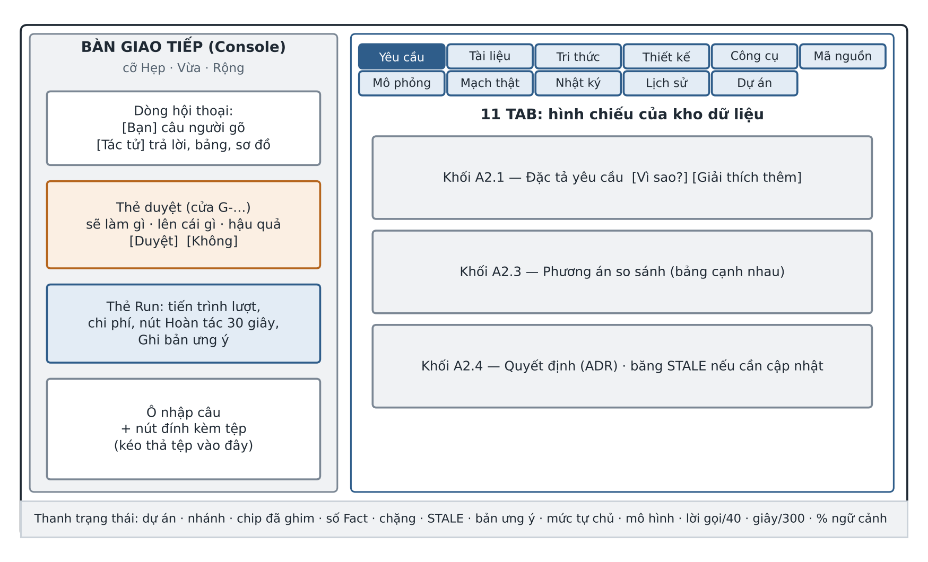
Hình E.1. Bố cục giao diện EIDE

E.4.1. Bàn giao tiếp
Nửa trái là bàn giao tiếp, đổi được ba cỡ hẹp, vừa, rộng. Ở đây có dòng hội thoại ("[Bạn]" là câu người gõ, "[Tác tử]" là câu trả lời, kèm bảng, sơ đồ, công thức đã dựng thành hình), các thẻ (thẻ hỏi một cụm câu, thẻ duyệt), thẻ Run của lượt đang chạy (tiến trình, chi phí, nút hoàn tác trong 30 giây, nút ghi bản ưng ý), và ô nhập câu có nút đính kèm tệp. Kéo thả một tệp vào bàn giao tiếp thì EIDE tự chép nó vào thư mục tai-lieu/ của dự án.

E.4.2. Mười một tab
Bảng E.6. Mười một tab và khi nào nên xem
Tab | Xem gì | Khi nào nên mở
Yêu cầu | Yêu cầu kèm câu nói gốc; các cách làm; cách đã chốt; kế hoạch chia việc | Sau khi mô tả việc cần làm; khi muốn sửa một yêu cầu
Tài liệu | Tài liệu đã nạp, cây tệp, tài liệu tác tử đã viết, cảnh báo câu ra lệnh trong tài liệu | Sau khi nạp datasheet; khi cần mở trang nguồn
Tri thức | Hộ chiếu chip; bảng Fact có cột bậc tin được; hàng đợi chờ xác nhận | Khi cần xác nhận số liệu từ BẠC lên VÀNG
Thiết kế | Sơ đồ khối, bảng chân, netlist, danh sách linh kiện, kiến trúc phần mềm, sơ đồ nguyên lý, cây khối | Trước khi viết mã; khi đổi chân
Công cụ | Chuỗi công cụ có và thiếu; công cụ tác tử tự viết | Khi dịch hoặc nạp báo thiếu công cụ
Mã nguồn | Tệp mã, kết quả dịch, Flash và RAM, bản đọc hiểu mã trước khi sửa | Sau mỗi lần dịch
Mô phỏng | Tiêu chí nêu trước, kết quả theo từng điều kiện, phần không mô phỏng được | Trước và sau khi chạy thử
Mạch thật | Bo đang cắm, lần nạp gần nhất kèm mã băm, đích, kết quả đọc ngược | Mỗi lần cắm bo, mỗi lần nạp
Nhật ký | Sổ ghi việc: mọi lời gọi công cụ, mã lỗi, lý do | Khi cần biết tác tử đã thật sự làm gì
Lịch sử | Dòng thời gian lần sửa, bản ưng ý, nhánh, hiện vật STALE | Khi muốn hoàn tác hoặc quay về một mốc
Dự án | EIDE.md, kiểm kê đúng như tác tử nhìn thấy, giả định, đồng hồ ngữ cảnh | Khi muốn biết tác tử đang nhớ gì

Mỗi khối trên tab có nút "Vì sao?" (hiện lớp giải thích, không tốn token) và nút "Giải thích thêm" (hỏi tác tử về đúng khối đó). Khối nào lỗi thời thì có băng "cần cập nhật vì ...".

E.4.3. Thanh trạng thái
Thanh dưới cùng cho biết: tên dự án, nhánh đang đứng, chip đã ghim, số Fact, chặng hiện tại, số hiện vật STALE, bản ưng ý gần nhất, mức tự chủ, mô hình, số lời gọi công cụ đã dùng trên 40, số giây đã dùng trên 300, và phần trăm ngữ cảnh đang dùng. Khi ngữ cảnh vượt 60 % thì đồng hồ đổi màu.

E.4.4. Menu và phím tắt
Bảng E.7. Một số lệnh menu
Lệnh | Việc
Tác tử, Hoàn tác việc vừa làm (Option-Command-Z) | Gỡ lượt vừa xong trong 30 giây, không cần thẻ duyệt
File, Xuất dự án | Đóng gói cả dự án thành tệp .zip, tự bỏ phần dựng lại được
File, Nhập dự án | Mở gói dự án ở máy mới, kiểm chuỗi băm sổ cái trước khi báo xong
Command-Z trong ô nhập | Hoàn tác chữ đang gõ trong ô, không phải việc của tác tử

E.5. Làm một dự án từ đầu đến cuối
Mục này đi theo đúng bốn bước của quy trình ở Chương 2, lấy dự án robot làm ví dụ.

E.5.1. Mở dự án và đưa tài liệu vào
Tạo một thư mục rỗng, mở nó trong EIDE, rồi kéo các tài liệu đầu vào (tài liệu yêu cầu, tài liệu bàn giao phần cứng, datasheet) vào bàn giao tiếp. Câu đầu tiên nên nói rõ đã đưa vào những gì và muốn tác tử làm gì với chúng. Ví dụ câu mở đầu của phiên robot 04/10:
"Mình vừa đưa vào dự án hai tệp: tài liệu giao việc bản 1.1 và phụ lục mình vừa thêm hôm nay. Bạn đọc hết cả hai rồi tóm tắt cho mình: mình cần làm gì, đạt nghĩa là gì, chỗ nào mình đã cho sẵn số và chỗ nào bạn phải tự tìm. Và nói luôn chỗ nào bạn thấy tài liệu của mình còn mâu thuẫn hoặc còn thiếu."
Tác tử sẽ nạp từng tệp (ingest.file, doc.load), đọc theo mục, rồi trả lời. Phần "chỗ nào còn thiếu" rất có ích: ở phiên 03/10, chính câu hỏi kiểu này làm tác tử chỉ ra tài liệu không ghi byte nào là trục nghiêng của cảm biến, và tài liệu được bổ sung thành bản 1.1.

E.5.2. Bước 1 của quy trình: làm rõ và chốt cách làm
- Trả lời thẻ hỏi một cụm câu của tác tử. Mỗi câu hỏi có ghi "vì sao hỏi" và "nếu bỏ qua thì sẽ dùng giả định nào"; bỏ qua cũng được, nhưng nên đọc giả định.
- Mở tab Yêu cầu, xem từng yêu cầu có cột "trích lời anh". Yêu cầu nào hiểu sai thì sửa thẳng trên bảng và ghi lý do ở ô "vì sao".
- Khi tác tử nêu 2 đến 4 cách làm, chọn một cách bằng lời hoặc trên bảng. Thẻ G-DESIGN hiện ra; bấm Duyệt để chốt. Quyết định được ghi thành một ADR có ghi ai quyết.
- Nói rõ các ràng buộc cứng ngay ở bước này (ví dụ bốn điều cấm của robot), và yêu cầu tác tử nhắc lại bằng lời của nó để chắc nó hiểu đúng.

E.5.3. Kiểm công cụ trước khi viết mã
Ví dụ câu gõ của phiên robot: "Trước khi viết mã, cho mình biết máy này có đủ công cụ chưa: trình biên dịch cho ATmega328P có không, công cụ nạp có không, và bạn đọc được mã máy đã dịch không. Thiếu gì thì nói thiếu ngay." Tác tử chạy env.check, dịch thử một tệp nhỏ thật, và nói rõ cái gì có, cái gì chưa (ví dụ "có bộ nạp nhưng chưa cắm bo").

E.5.4. Bước 2 và bước 3: dựng khung và viết từng mô-đun
- Yêu cầu tác tử dựng cấu trúc thư mục, tệp cấu hình chứa toàn bộ hằng số và chân, rồi các tệp .h. Mỗi hằng số trong tệp cấu hình phải có chú thích nguồn (bảng nào, trang nào).
- Viết từng mô-đun một: driver (bộ đếm, I2C, UART), cảm biến, bộ lọc, PID, động cơ, máy trạng thái. Sau mỗi mô-đun cho dịch thật và xem Flash, RAM trên tab Mã nguồn.
- Nếu tác tử bị chặn với mã E4001 vì hằng số không nguồn, không nên bảo nó "bỏ qua". Hãy chỉ cho nó nguồn (trang tài liệu), hoặc nói con số ra để nó ghi thành Fact bậc NGƯỜI.
- Với mã đang có, yêu cầu tác tử đọc hiểu trước khi sửa (code.analyze); bản đọc hiểu hiện ở tab Mã nguồn để người xem trước khi duyệt.

E.5.5. Kiểm trên máy: tiêu chí trước, rồi đo độ nhạy
- Yêu cầu tác tử nêu tiêu chí trước (sim.criteria): đo gì, ngưỡng bao nhiêu, ngưỡng lấy từ đâu. Đọc kỹ và xác nhận. Mốc kỳ vọng nên lấy từ tài liệu hoặc do người tự tính, không lấy từ hành vi của chính mã đang được kiểm.
- Cho chạy bộ kiểm. Khi bộ kiểm xanh, yêu cầu đo độ nhạy: "Bốn phép phá bắt buộc, phải chạy, không phải suy luận." Mỗi phép phá phải làm bộ kiểm chuyển đỏ.
- Với yêu cầu kiểu "hàm ngắt không có số thực hay phép chia", yêu cầu kiểm trên mã máy (dịch ngược tệp .elf) chứ không kiểm bằng cách đọc mã nguồn.

E.5.6. Bước 4: nạp và đo trên bo thật
- Cắm bo, rồi báo cho tác tử những gì đã biết (cổng, tốc độ bộ nạp, mã chip đọc được). Ví dụ câu của phiên robot: "Mình đã cắm bo robot. Cổng /dev/cu.usbserial-21410, baud bộ nạp 57600, mã chip đọc được 1E 95 0F là ATmega328P."
- Khi tác tử muốn nạp, thẻ G-FLASH hiện ra, ghi rõ nạp tệp nào (mã băm, kích thước) vào đâu, và đã có bản ưng ý để lùi chưa. Đọc kỹ rồi bấm Duyệt.
- Sau khi nạp, yêu cầu tác tử đọc ngược Flash và đọc cổng nối tiếp để biết chương trình nào đang chạy. Đừng tin một mình chữ "verified".
- Các phép đo trên bo nên neo vào một chuẩn độc lập (ví dụ đồng hồ tường), và tránh đếm thời gian bằng chính bộ đếm đang được đo.
- Khi lỗi có nhiều nguyên nhân có thể, đừng đoán. Yêu cầu tác tử thêm vài ô nhớ đọc được qua cổng gỡ lỗi hoặc vài trường trong dòng số đo để tách các nguyên nhân bằng số.
- Quan sát của người (robot ngã về phía nào, động cơ có rung không) nên được gõ vào như một dữ kiện rõ ràng; tác tử ghi nó ở bậc NGƯỜI.

E.5.7. Ghi bản ưng ý và kết thúc
Khi đạt một mốc (ví dụ robot đứng được, hoặc mọi điều kiện đo trên máy đều đạt), bấm "Ghi bản ưng ý" ở thẻ Run hoặc tab Lịch sử và đặt một cái tên dễ nhớ. Tác tử có thể đề xuất ghi, nhưng tên luôn do người đặt. Sau đó có thể yêu cầu tác tử viết báo cáo nghiệm thu và xuất ra tệp Word.

E.6. Đọc và quyết định trên thẻ duyệt
Bảng E.8. Các thẻ duyệt thường gặp và điều cần xem
Thẻ | Hiện khi | Cần xem gì trước khi bấm Duyệt
G-DATA | Tác tử muốn tải tài liệu từ mạng, lấy mã của hãng | Nguồn có phải trang của nhà sản xuất không, phiên bản tài liệu
G-DESIGN | Chốt một cách làm | Cách bị loại vì sao; hệ quả cho các bước sau
G-FILE | Ghi vào tệp người vừa sửa, gộp kết quả việc lớn | Phần khác biệt (diff); bản của người có được giữ không
G-FLASH | Nạp chip | Tệp nào, mã băm, kích thước, vào chip nào; đã có bản ưng ý chưa
G-HIST | Hoàn tác một lượt, khôi phục bản ưng ý, gộp nhánh | Danh sách sẽ mất gì, giữ gì; việc không gỡ lại được (bo vẫn chạy bản cũ)
G-QUAL | Đổi tiêu chí khi đã có kết quả | Từ bao nhiêu, sang bao nhiêu, vì sao; có phải đang nới tiêu chí cho đạt không
G-SCOPE | Bắt đầu một việc lớn theo kế hoạch | Các bước, công cụ, hiện vật mỗi bước, giả định
G-SNAP | Tác tử đề xuất ghi bản ưng ý | Đặt tên, ghi chú, hoặc từ chối
G-TOOL | Cài công cụ hoặc tác tử xin tự viết công cụ | Lệnh cài cụ thể, nguồn, kích thước; bộ kiểm của công cụ mới
G-OPS | Xoá toàn bộ Flash, khoá đọc chip, ghi eFuse | Hậu quả vĩnh viễn; đã có bản phát hành chưa
G-SAFE | Việc có thể hỏng thiết bị | Điều kiện an toàn đã đủ chưa

Lưu ý: gõ chữ "có" hay "đồng ý" trong ô nhập không mở được cửa. Phải bấm nút trên thẻ.

E.7. Hoàn tác, bản ưng ý và nhánh
- Gỡ ngay việc vừa làm: menu Tác tử, Hoàn tác việc vừa làm, hoặc gõ "thôi, bỏ đi" ngay sau lượt. Có hiệu lực trong 30 giây.
- Gỡ một lần sửa cụ thể: mở tab Lịch sử, chọn lần sửa, bấm Hoàn tác. Nếu lần sửa đó là của người hoặc là cả một lượt thì thẻ G-HIST hiện ra.
- Quay về một mốc: gõ "quay lại trước khi ..." hoặc chọn bản ưng ý trên tab Lịch sử rồi bấm Khôi phục. Nên so sánh bản ưng ý với hiện tại trước (snapshot.compare) để biết sẽ mất gì; nếu muốn giữ bản hiện tại thì ghi nó thành bản ưng ý trước, hoặc khôi phục vào một nhánh mới.
- Thử hai hướng song song: gõ "rẽ nhánh để thử cách B", làm trên nhánh mới, rồi so sánh hai nhánh và gộp nếu cần.
- Việc đã nạp vào chip không gỡ lại được; sau khi hoàn tác mã, tác tử sẽ nhắc "bo đang chạy bản khác bản mã hiện tại" và đề nghị nạp lại.

E.8. Việc lớn: chế độ kế hoạch
Với việc cần nhiều bước (viết một tài liệu dài, dựng nhiều khối firmware, khảo sát nhiều nguồn), nên nói "lập kế hoạch trước". Tác tử vào chế độ kế hoạch, chỉ đọc và nghĩ, rồi nộp kế hoạch 2 đến 20 bước. Đọc kế hoạch trên thẻ G-SCOPE, bỏ hoặc thêm bước nếu cần, rồi duyệt. Mỗi bước xong phải để lại một thứ mở ra xem được (một tệp, một mục trong kho, một lần sửa); một câu kể lại không được tính. Khi xong hết, tác tử ráp các phần thành một sản phẩm và kê rõ phần nào không ráp được.

E.9. Bộ nhớ và ngữ cảnh
- Mở tab Dự án để xem EIDE.md và đồng hồ ngữ cảnh. Có thể sửa trực tiếp EIDE.md; tác tử sẽ đọc lại ở lượt sau.
- Muốn tác tử nhớ một điều cho dự án, nói thẳng: "ghi nhớ: không dùng hàm chờ chặn trong vòng lặp chính". Muốn nó quên, nói: "quên dòng ...". Dòng đã quên không sống lại từ hội thoại cũ.
- Khi ngữ cảnh gần đầy, tác tử tự nén theo các bậc C1 đến C4. Có thể chủ động bảo "thu gọn C1" (không tốn token, không mất gì). Nếu sau khi nén thấy tác tử quên điều gì, có thể huỷ lần nén gần nhất trong 24 giờ.
- Hỏi về quá khứ ("ban đầu mình nói gì về tần số ngắt?", "vì sao chọn Timer2?") thì tác tử tra sổ cái (ledger.query) thay vì kể lại theo trí nhớ.

E.10. Xuất tài liệu và chuyển máy
- Xuất tài liệu: yêu cầu tác tử viết báo cáo, rồi "xuất ra Word" hoặc "xuất ra PDF". Tác tử viết nguồn Markdown trong kho rồi dựng tệp; tệp nằm trong thư mục dự án và hiện ở tab Tài liệu, mục tài liệu tác tử đã tạo. Xuất PDF cần LibreOffice.
- Chuyển máy: dùng File, Xuất dự án. Gói .zip bỏ phần dựng lại được (đo được 14,4 MB còn 2,0 MB). Ở máy mới dùng File, Nhập dự án; EIDE kiểm chuỗi băm sổ cái trước khi báo xong, gói hỏng thì nói gãy ở đâu.
Bảng E.9. Dữ liệu dự án nằm ở đâu
Đường dẫn | Là gì | Mất thì sao
EIDE.md | Bộ nhớ dài hạn, người và tác tử cùng sửa | Mất hẳn
du-an.json | Thẻ thông tin dự án | Tự sinh lại
.eide/ledger.jsonl | Sổ ghi việc, chỉ ghi thêm, có chuỗi băm | Mất hẳn
.eide/store.sqlite | Kho hiện vật | Mất hẳn
.eide/changesets.jsonl và blobs/ | Lần sửa và phép nghịch đảo | Mất hẳn
.eide/build/ | Bản dịch | Dựng lại được
.eide/llm/ | Nguyên văn lời gọi mô hình (khi bật EIDE_GHI_LLM=1) | Mất bằng chứng chi phí
.git/ | Mỗi lần sửa một commit | Mất hẳn
~/.eide/memory.md | Thói quen của người dùng, dùng chung mọi dự án | Đặt lại từ đầu

E.11. Bốn mức kiểm thử của chính EIDE
Bảng E.10. Bốn mức kiểm thử
Mức | Đo gì | Lệnh | Không trả lời được câu nào
1. Ca đơn vị | Từng hàm, từng luật chặn, từng mã lỗi; 1 575 ca Python và 40 ca giao diện | pytest -q; swift test | Sản phẩm có dùng được không
2. Ca qua giao thức thật | Mỗi nhóm tính năng, kèm ca đường hỏng cố ý | tools/kiem_tra_day_du.py, tools/thu_g3.py ... thu_g6.py, thu_ckm.py, thu_hier.py, thu_sch.py | Giao diện có hiện đúng không
3. Ca qua giao diện thật | 24 ca qua ứng dụng thật, đọc ngược trạng thái giao diện | tools/thu_giao_dien.py | Tác tử có gánh được một việc phức tạp không
4. Một việc thật trên bo thật | Từ đầu tới cuối, trên phần cứng | tools/phien_robot_phan_mem.py và các kịch bản phiên | —

Ở mức 3, EIDE không gõ phím qua hệ điều hành (phím có thể rơi nhầm cửa sổ khi người đang làm việc khác) mà mở một kênh tệp trong thư mục .eide/ui-test/ của dự án; kênh này chỉ bật khi thư mục đó tồn tại, và khi bật thì giao diện hiện dải báo. Mọi thao tác qua kênh vẫn đi qua đúng một cửa vào lõi như ngón tay người.

E.12. Xử lý trục trặc
Bảng E.11. Hiện tượng thường gặp và cách xử
Hiện tượng | Nguyên nhân thường gặp | Cách xử
No module named eide | Chưa chạy lệnh cài | Chạy lại bước 2
Ứng dụng mở lên rồi báo mất kết nối lõi | Sai ô Gốc mã nguồn hoặc ô Python | Kiểm <gốc>/src/eide có thật; để trống ô Python
Tác tử báo thiếu khoá | .env chưa có GEMINI_API_KEY | Bước 3
Khởi động là từ chối ngay | Đặt tên mô hình khác gemini-3.8-flash | Bỏ dòng EIDE_MODEL_MAIN trong .env
Nạp bo STM32 không thấy thiết bị | Cắm nhầm cổng USB OTG | Đổi sang cổng ST-LINK
undefined reference to memcpy | arm-none-eabi-gcc thiếu newlib | Bình thường; EIDE liên kết -nostdlib và nói ra
Tác tử không đọc được tệp vừa kéo vào | Tệp nằm ngoài thư mục dự án | Kéo thả vào bàn giao tiếp để EIDE chép vào tai-lieu/
Muốn lùi việc tác tử vừa làm | Command-Z chỉ là hoàn tác của ô chữ | Dùng Tác tử, Hoàn tác việc vừa làm (Option-Command-Z)
Cổng nối tiếp của STM32F469I-DISCO im lặng | Cổng ảo của ST-LINK không nối vào USART nào của chip | Đọc ô nhớ qua SWD bằng target.debug thay vì chờ nhật ký
Mở cổng nối tiếp làm robot khởi động lại | Chân DTR làm reset bo AVR | Đặt robot nằm yên khi mở cổng, vì pha hiệu chuẩn chạy lại
Tác tử dừng giữa chừng, báo hết lời gọi | Chạm trần 40 lời gọi hoặc 300 giây | Gõ "làm tiếp"; với việc dài, dùng chế độ kế hoạch

Còn vướng thì mở tab Nhật ký: mọi lời gọi công cụ, mã lỗi và lý do đều ở đó; hoặc đọc tệp .eide/ledger.jsonl của dự án.

E.13. Kinh nghiệm dùng rút ra từ các phiên làm việc thật
- Viết tiêu chí chặt trước khi giao việc. Tác tử làm đúng theo tiêu chí, kể cả tiêu chí sai. Ba tiêu chí viết lỏng trong thực nghiệm đã sinh ra 24 ô đo không thể báo sai, 36 dòng mã không ai gọi, và một bản nạp chạy chậm 11 lần mà không ai biết.
- Giá trị cấu hình không phải phép đo. "SysTick nạp 179 999" chỉ nói nhịp sẽ là 1 000 Hz nếu xung nhịp là 180 MHz. Hãy yêu cầu đo nhịp thật.
- Mốc đọc phải sau mốc nạp. Xem mốc thời gian trong sổ ghi việc để chắc số liệu đọc từ bo là của bản vừa nạp.
- Xả cổng nối tiếp trước khi đọc. Một lần đọc có cả dấu kết thúc có thể chỉ là đuôi của lượt trước còn trong bộ đệm.
- Hỏi "có đường nào gọi tới nó không" trước khi hỏi "mã này có đúng không". Lỗi hay gặp nhất của tác tử là viết đúng một cơ chế rồi quên nối nó vào hệ.
- Đọc nội dung trước khi xoá, đặt tên tệp theo nhãn đo được. Hai lỗi của người trong thực nghiệm đều do hành động theo thứ mình tưởng thay vì thứ đo được.
- Một bản đã chạy được là công cụ gỡ lỗi mạnh nhất. Ở phiên robot 01/10, nạp bản V1 của nhà cung cấp đã chia đôi chỗ cần tìm lỗi chỉ trong một lần nạp.

